

САМООЦЕНКА
КГУ «Общеобразовательная школа №11» отдела образования города Шахтинска
управления образования Карагандинской области

2023-2024 учебный год

СОДЕРЖАНИЕ

I | Общие сведения об организации образования
II | Анализ кадрового потенциала
III | Контингент обучающихся
IV | Учебно-методическая деятельность
4.1 | Наличие и соответствие рабочего учебного плана,  расписание занятий
4.2 | Уровень подготовки обучающихся по каждой образовательной области (и учебным предметам) соответствующего уровня образования в соответствии с типовыми учебными программами и требованиями  ГОСО
4.3 | Соблюдение требований к домашнему заданию с учетом  возможности его выполнения для 2, 3, 4 классов
4.4 | Осуществление оценки учебных достижений обучающихся в соответствии с критериями оценки знании обучающихся, утвержденными Приказом Министра образования и науки  Республики Казахстан от 21 января 2016 года № 52 и соблюдение требований формативного и суммативного оценивания
4.5 | Реализация воспитательной работы
4.6 | Реализация профильного обучения с учетом индивидуальных интересов и  потребностей обучающихся
4.7 | Организация учебного процесса с учетом особых образовательных  потребностей и индивидуальных возможностей oбучающихся
4.8 | Реализация курсов по выбору и факультативов вариативного  компонента
4.9 | Изучение обязательного учебного курса «Основы безопасности  жизнедеятельности»
4.10 | Изучение обязательного учебного курса  «Правила дорожного движения»
4.11 | Соблюдение требований к делению классов на группы
V | Учебно-материальные активы
VI | Информационные ресурсы и библиотечный фонд
VII | Оценка знаний обучающихся

7.1 | Качество знаний и успеваемости учащихся  за 2021-2022, 2022-2023, 1 четверть 2023-2024 учебные годы
7.2 | Результаты тестирования по аттестации школы в разрезе 4, 9-х классов
VIII | Опрос участников образовательного процесса и других респондентов
IX | Лист самооценивания

Анализ общих сведений и учредительных документов

Выписка из протокола педагогического совета.

Приказ о создании аттестационной комиссии
https://drive.google.com/file/d/11B4u6RJC3d0-WfGatkPbeltTg3edHywg/view?usp=drive_link

Общая характеристика организаций образования

Наименование в соответствии с уставом:
Қарағанды облысы білім басқармасының Шахтинск қаласы білім бөлімінің«№11 жалпы білім беретін мектебі» коммуналдық мемлекеттік мекемесі
Коммунальное государственное учреждение «Общеобразовательная школа №11» отдела образования города Шахтинска управления образования Карагандинской области

Средняя школа № 11 поселка Ново-Долинка Шахтинского городского отдела народного образования была открыта на основании решения Шахтинского исполкома депутатов трудящихся от 14 мая 1964 года № 170/9. Решением Карагандинского облисполкома от 25 октября 1966 года пос. Новодолинский передан в административное подчинение Абайскому горсовету, вследствие чего школа стала относится к Абайскому городскому отделу народного образования. Решением Карагандинского облисполкома от 11 мая 1988 года пос. Новодолинский передан в административное подчинение Шахтинскому горсовету, и школа является подведомственным учреждением Шахтинского городского отдела образования. На основании распоряжения акима Карагандинской области от 19 января 1999 года № 07-р «О перечне учреждений, финансируемых за счет средств местного бюджета, подлежащих перерегистрации в государственные учреждения и преобразования в государственные предприятия» средняя школа № 11 реорганизована в государственное учреждение «Общеобразовательная средняя школа № 11 города Шахтинск» На основании Постановления акима города Шахтинска от 18 января 2005 года № 1/1 «О мерах по реализации постановления Правительства Республики Казахстан от 04 декабря 2004 года № 1022 « Об утверждении типовой структуры местного государственного управления Республики Казахстан» произошли изменения в подчиненности учреждений образования, и ГУ «Общеобразовательная средняя школа № 11 города Шахтинск» отдела образования города Шахтинска переименована в ГУ «Общеобразовательная средняя школа № 11 города Шахтинск» акимата города Шахтинска отдела образования и спорта города Шахтинска. В соответствии с Постановлением акимата города Шахтинска от 04 января 2006 года № 1/1 «О мерах по реализации Постановления Правительства Республики Казахстан от 27 декабря 2005 года № 1294» ГУ «Отдел образования и спорта города Шахтинска» переименован в ГУ «Отдел образования города Шахтинска», вследствие чего школа стала называться ГУ «Общеобразовательная средняя школа № 11 города Шахтинск» акимата города Шахтинска отдела образования города Шахтинска». На основании Постановления акимата города Шахтинска от 29 октября 2009 года №17/4 было зарегистрировано ГУ «Общеобразовательная средняя школа № 11 города Шахтинск» акимата города Шахтинска отдела образования, физической культуры и спорта города Шахтинска .На основании Свидетельства о государственной перерегистрации юридического лица от 05 сентября 2011 года № 970540003200 было зарегистрировано Коммунальное государственное учреждение «Общеобразовательная школа № 11 акимата города Шахтинска» .

Переименование:

Постановлением акимата Карагандинской области за № 01/01 от 5 января 2021 года «О переименовании отделов и организаций образования Карагандинской области» школа была переименована на Коммунальное государственное учреждение «Общеобразовательная школа №11» отдела образования города Шахтинска управления образования Карагандинской области».

Согласно приказу ГУ «Управление экономики Карагандинской области» за № 2 от 8 января 2021 года «Об утверждении уставов организаций образования города Караганды Карагандинской области» был утвержден устав

https://drive.google.com/file/d/1IihLx8L5cyh9fC9qF1eN3c0o1RzYdeFE/view?usp=drive_link

Справка о государственной перерегистрации юридического лица от 15.01.2021 года.
https://drive.google.com/file/d/1nlZhcah65SxLgZP-D0eHE5a_-3y6bzJj/view?usp=drive_link

Лицензия на занятие образовательной деятельностью:
№ KZ34LAA00032084 от 07.10.2022 года. Лицензиар: Государственное учреждение «Департамент по обеспечению качества в сфере образования Карагандинской области Комитета по обеспечению качества в сфере образования и науки Министерства образования и науки Республики Казахстан».
https://drive.google.com/file/d/1v_5yMUKFz3Rrm4hY_7gtjcNyNwAfVxIt/view?usp=drive_link

Юридический адрес:
Республика Казахстан, 101605 Карагандинская область, город Шахтинск, поселок Новодолинский, улица Бобуха, здание 23.
Телефон/ факс: 8 (72156) 62377
БИН: 970540003200
Электронный адрес: shahtinsk_osh11@krg.gov.kz
Руководитель: Какенбаева Гульнас Урмашевна
https://drive.google.com/file/d/1VuqMHDhicN03Gt-7JCTNo6cH86eyMXq7/view?usp=drive_link
Проектная мощность: 475 мест, согласно СП РК 3.02-111-2012 площадь помещений классов-кабинетов на 1 (одного) обучающегося устанавливается не менее 2,5 м².

II. Анализ кадрового потенциала
Одним из основных условий качественного обеспечения образовательного процесса является профессиональная компетентность учителей, их отношение к профессиональной деятельности и кадровое обеспечение школы. Качество образования в значительной мере определяется качеством педагогического состава. Качественный состав педагогических кадров соответствует «Квалификационным требованиям, предъявляемых к образовательной деятельности организаций, предоставляющих начальное, основное среднее, общее среднее, техническое и профессиональное, послесреднее, духовное образование, и перечня документов, подтверждающих соответствие им», утвержденных Приказом Министра просвещения Республики Казахстан от 24 ноября 2022 года № 473, которое позволяет результативно осуществлять учебно-воспитательный процесс, заниматься развитием педагогического творчества, исследовательской работой. В 2023-2024 году в КГУ «Общеобразовательная школа № 11» отдела образования города Шахтинска управления образования Карагадинской области педагогическую деятельность осуществляют 64 педагога, из них работают по совместительству 3 человека, находятся в отпуске по уходу за ребенком 3 педагога. Молодых специалистов в 2022-2023 учебном году - 9 человек (Рафф О.А.,Арбузова Е.В., Нарбаева Б. Б.,Романенко О.В.,Сексенов М.А.,Полат Ж.Ә.,Широченко О.А.,Ионушкина И.В.,Ермекбаева Ж.Б.,), в 2023-2024 учебном году -14 человек (Рафф О.А., Арбузова Е.В., Романенко О.В., Широченко О.А.,Ионушкина И.В., Акимжан К. А., Амангельды А., Ахан,Н.Н., Елмуратов А.К., Корнюшкин Д.С., Нарбаева Б. Б., Рудоманова Л.И., Сәрсенбай Ұ.А.,Фрейганг К.В.).
https://drive.google.com/file/d/1TawJKFYmTJvX7cIPp67TNIjy1vBwq1uv/view?usp=drive_link
Сведения о педагогах
Учебный год | Всего | Высшее образование |  | Среднее профессиональное образование
 |  | кол-во | % | кол-во | %
2021-2022 | 61 | 55 | 90,1 % | 6 | 9,9 %
2022-2023 | 64 | 58 | 90,6 % | 6 | 9,4%
2023-2024 | 64 | 61 | 95,4 % | 3 | 4,6 %

Образовательный уровень педагогических работников составляет 95,4% педагогов с высшим образованием в течении 2 лет.
Учитель информатики Корнюшкин Д.С. окончил Карагандинский технический университет имени Әбілқас Сағынова, специальность: вычислительная техника и программное обеспечение по образовательной программе,2023г. Код диплома 7М06102 (информационно-коммуникационные технологии), диплом считается педагогическим на основании п.39 правил исчисления зароботной платы педагогов государственных организации образований (приказ МОН РК от 11.05.2020г № 191).

Сведения о педагогах, находящихся в декретном отпуске (3)
1.Полат Ж,Ә., учитель казахского языка и литературы (приказ № 429 от 02.10. 2023г)
2. Корниенко К.Н., учитель начальных классов(приказ № 60 от 09.02. 2023г)
3. Хамитжанова Г.Ж., учитель казахского языка и литературы (приказ № 416 от 27.09. 2022г)

Сведения о педагогах, работающих на условиях совместительства (3)
1.Руш Т.Н, учитель русского языка и литературы - нагрузка 15 часов, принята на работу 01.09.2023 года
2.Чечихина О.В,, учитель музыки - нагрузка 9 часов, принята на работу 01.09.2021 года
3.Сексенова З,А., учитель казахского языка и литературы - нагрузка 8 часов, принята на работу 01.09.2021 года
Сведения о прохождении аттестации руководителя и заместителей руководителя
сведения о составе административно–управленческого аппарата
№ | Ф.И.О. | Должность | Квал. категория | Педагогический стаж | Стаж на руководящей должности
1 | Какенбаева Г.У. | Директор | Руководитель- менеджер приказ №372 от 22.12.2021г,  «Педагог-исследователь» | 22 | 9лет
2 | Кулматина Г.С. | Заместитель директора по УВР | Заместитель директора по УР, третья категория приказ № 306 от 26.11.2021г,  «Педагог-эксперт» | 25лет | 6лет
3 | Колосовская В.А. | Заместитель директора по УР | Заместитель руководителя третьей категори  приказ№ 266 от 08.12.2022г  «Педагог-исследователь» | 37лет | 5лет
4 | Ченцова-Марчук В.В. | Заместитель директора по УР | Без категории,  «Педагог-эксперт» | 17лет | 3года
5 | Муллина А.А. | Заместитель директора по ИТ | Без категории,  «Педагог-эксперт» | 24года | 2года
6 | Кадина Ю.В. | Заместитель директора по ВР | Без категории,  «Педагог-эксперт» | 15 лет | 0 лет

Заместитель директора по УР Ченцова-Марчук В.В. в 2023г(осень) по плану должна проходить аттестацию, в связи с изменениями сроков аттестации планирует подавать на аттестацию в 2024г (весна).
Сведения о повышении/подтверждении уровня квалификационной категории педагогов
Категория | 2021-2022 |  | 2022-2023 |  | 2023-2024
 | кол-во | % | кол-во | % | кол-во |  | %
 | 49 |  | 54 |  | 57
Высшая | 5 | 10,2 | 2 | 3,7 |  | 3 | 5,2
«Педагог-исследователь» | 2 | 3,7 | 2 | 3,7 |  | 2 | 3,5
Первая | 6 | 12,2 | 3 | 5,5 |  | 3 | 5,2
«Педагог-эксперт» | 9 | 18,3 | 13 | 24 |  | 15 | 24,5
Вторая | 6 | 12,2 | 5 | 9,2 |  | 0 | 0
«Педагог-модератор» | 8 | 16,3 | 14 | 25,9 |  | 10 | 17,5
«Педагог» | 13 | 26,5 | 15 | 27,7 |  | 25 | 43,8
В 2023-2024 году всего 64, из них совместителей 3, педагог-психолог-1, социальный педагог-1, учитель дефектолог, логопед-1, старшая вожатая- 1, Итого педагогов- 57.
В 2022-2023 году всего 64, из них совместителей 6, педагог-психолог-1, социальный педагог-1, учитель дефектолог, логопед-1, старшая вожатая- 1, Итого педагогов- 54
В 2021-2022 году всего 61, из них совместителей 8, педагог-психолог-1, социальный педагог-1, учитель дефектолог, логопед-1, старшая вожатая- 1, Итого педагогов- 49
В 2022-2023 учебном году на прохождение очередной аттестации подали документы 13 человек (1 педагог на категорию «педагог – исследователь», 8 педагогов на категорию «педагог – эксперт», 4 педагога на категорию «педагог-модератор»). Квалификационные категории на Ченцову В.Г.(высшая, присвоение «педагог-эксперт»); Павленко С.Р. (высшая, подтверждение «педагог-исследователь»); Фертих О.В.,Глездинская В.Н., Ткач Е.В. (первая, подтверждение «педагог-эксперт») указаны по старому формату, так как результаты аттестационной комиссии в настоящий момент не пришли, итоги будут известны после получения приказов управления образования Карагандинской области .
В начальной школе работает всего 12 педагогов, из них:
«педагог-исследователь» - 1, «педагог-эксперт» - 1, Первая категория – 3.
В среднем и старшем звеньях работают всего 45 педагогов, (без совместителей), из них: «педагог-исследователь» - 1, с высшей категорией - 3, «педагог-эксперт»- 14, «педагог-модератор» -8.
В 2022-2023 учебном году в педагогическом коллективе работало 6 совместителей с категорией «педагог- эксперт» и «педагог-модератор», в 2023-2024г в школе вырос показатель молодых специалистов на 6,3%. Педагогу английского языка Евсеевой А.В. стаж работы 11 лет в 2022г было понижение квалификационная категория до «Педагог» (приказ № 263 л/с от 01.09.2022г),так как в 2022 году данный педагог дважды не прошла НКТ. Учитель биологии Байкешева А.Т. в данной организации работает с 01.09.2021г, стаж работы 20лет, в 2023г проходила очередную аттетацию «педагог-модератор», не сдала ОЗП, квалификационная категория «Педагог» (приказ № 152 от 26.07. 2023г). Кайырбекова М.К. учитель казахского языка и литературы, перевод с другой организации, приказ № 244л/с от 01.09.2021г, стаж работы 13 лет. В 2022 году проходила аттестацию «педагог-модератор», аттестацию не прошла в связи с несоответствием квалификационных требований приказа № 83 от 27.01.2016г. Воробьева Д.В. учитель начальных классов, стаж работы 11 лет, в 2022г понижение категории в связи с непрохождением второй этап аттестации. Дужняк Ю.В. учитель начальных классов,стаж работы 13 лет, в 2023г понижение категории в связи с тем, что не сдала ОЗП. Мартынова А.Г. учитель художественного труда, стаж работы 10 лет, в 2023году дважды не сдала ОЗП, Шелудченко Ю.С., учитель английского языка, стаж работы 18 лет, в 2023году дважды не сдала ОЗП.

Начальная школа
Доля педагогов первой категории, педагогов-экспертов, педагогов исследователей от общего числа педагогов начального уровня образования для общеобразовательных школ - 41,6%. Всего учителей начальных классов – 12,из них:
  - педагог-исследователь-1
  - первая категория - 3
  - педагог-эксперт–1
  - педагог-модератор –2
  - педагоги –5

Основная и средняя школа
Доля педагогов высшей , педагогов-исследователей, педагогов-экспертов, от общего числа педагогов основного среднего, общего среднего образования для общеобразовательных школ–37,7%.
Всего учителей основной и средней школы – 45 (+3 совместителя), из них:
  - педагог-исследователь–1
  - высшая категория -3
  - педагог-эксперт–14
  - педагог-модератор-8
  - педагоги-19
Анализ квалификационных категорий учителей показывает, что процентное соотношение высококвалифицированных учителей начального, основного и среднего звена соответствует требованиям лицензирования организации образования.
Сильные стороны:
- Стабильный кадровый состав педагогических работников;
- Наблюдается положительная динамика роста методического и профессионального мастерства учителей;
Слабые стороны:
Несмотря на высокий образовательный уровень педагогов, наблюдается низкая результативность учебно-воспитательного процесса, которая требует качественной подготовки учащихся к участию в олимпиадах, интеллектуальных конкурсах, научных проектах.
Пути решения:
- Обеспечение программно-целевого подхода к работе по приоритетным направлениям развития школы;
- Формирование образовательного пространства школы, обеспечивающего развитие функциональной грамотности учащихся;
- Развитие мотивации большей части педагогического коллектива на развитие навыков работы педагога-исследователя.
Выводы:
Анализ количественного, качественного состава педагогического коллектива показывает, что учителя школы ежегодно повышают свой квалификационный уровень, однако в сравнении 2022-2023 и 2023-2024 учебные года «педагогов-модераторов» стало меньше на 4,7%. так как в 2022-2023г работало 5 совместителей с категорийностью, а в 2023-2024г доля учителей с категорией «педагог» увеличилась за счет роста показателя молодых специалистов в 2023-2024 учебном году.
Сведения о повышении квалификации руководителя и заместителей руководителя
№ | Ф.И.О. | Должность | Тема курсов | Сроки прохождения
1 | Какенбаева Г.У. | Директор | «Менеджмент в образовании» | 21.08-01.09. 2023г  80ч
2 | Кулматина Г.С. | Заместитель директора по УВР | «Менеджмент в образовании» | 21.08-01.09. 2023г  80ч
3 | Колосовская В.А. | Заместитель директора по УР | «Менеджмент в образовании» | 30.05-10.06. 2022г  80ч
4 | Ченцова-Марчук В.В. | Заместитель директора по УР | «Менеджмент в образовании» | 30.05-10.06. 2022г  80ч
5 | Муллина А.А. | Заместитель директора по информатизации | «Менеджмент в образовании» | 25.09-07.10. 2023г
6 | Кадина Ю.В. | Заместитель директора по ВР | - | ( стаж работы 0лет)

Сведения о повышении квалификации педагогов
Во исполнение приказа Министра образования и науки РК РК № 95 от 28 января 2016 года «Об утверждении Правил организации, проведения курсов повышения квалификации педагогических кадров» администрация школы обеспечивает плановое повышение квалификации кадров Согласно вышеуказанным требованиям, пройденные курсы составляют: Филиала Центра педагогического мастерства – 80 часов, Министерства просвещении и науки РК НЦПК «Өрлеу» - 80 часов, а также краткосрочные курсы – 40 часов. Педагоги организации образования повышают свои квалификационные категории согласно перспективному плану повышения квалификации педагогических работников КГУ «ОШ №11», имеются сертификаты о повышении квалификации. Повышение квалификации ведется с учетом реальных потребностей учителей и школы. В 2023-2024 учебном году Галимова А.Г.- социальный педагог вышла с Д/О приказ № 363 от 01.09.2023г , в связи с этим курсы ПК будут пройдены в течение учебного года.

№ | Фио преподавателя | Должность | Пед. стаж | Прохождения последних курсов ПК по ПРЕДМЕТУ (учебный центр, дата, № сертификата, кол-во часов) | Прохождения последних курсов ПК по ИНКЛЮЗИИ (учебный центр, дата, № сертификата, кол-во часов) |  |  | Примечание
1 | Акимжан Камила Азимбаевна | учитель географии | 0 лет | нет | нет |  |  | Молодой специалист
2 | Аликперова Ольга Петровна | учитель информатики | 19лет | АО НЦПК "Өрлеу", 17.04-28.04.2023г, № 0581341, 80ч | АО НЦПК "Өрлеу",  22.08-26.08.2022г,  № 0581851, 40ч
3 | Амангельды Айғаным | учитель казахского языка и литература | 0 лет | нет | нет |  |  | Молодой специалист
4 | Ахметова Жанель Канатбаевна | учитель начальных классов | 11 лет | АО НЦПК "Өрлеу", 18.04-29.04.2022г, № 0504598, 80ч | АО НЦПК "Өрлеу",  16.09-20.09.2019г,  № 0307173, 40ч
5 | Арбузова Елизавета Викторонва | учитель английского языка | 1год | нет | Научно-образовательный центр  "AGZHAN"  19.09.-30.09.2022,  № А-ҒБО 015854, 80ч |  | Молодой специалист
6 | Ахан Назерке Нурланқызы | Педагог дополнительного образования, старшая вожатая | 0 лет | нет | нет |  | Молодой специалист
7 | Бабенко Татьяна Александровна | учитель Физической культуры | 38лет | 15.05-26.05.2023г , Сарыарқа Дарын",  80ч № 00010527 | КЦПи ПК 15.09- 29.06.2022, №060502, 80ч,
8 | Байкешева Айсулу Тасканбаевна | учитель биологии | 20лет | ,АО НЦПК "Өрлеу",  05.06-16.06.2023г,№0684891, 80ч | АО НЦПК "Өрлеу", 27.03-07.04.2023г, № 0580770, 80ч
9 | Бикчурина Юлия Владимировна | учитель начальных классов | 5лет | АО НЦПК "Өрлеу",  1673, 80ч | АО НЦПК "Өрлеу", 27.03-07.04.2023г, № 0580772, 80ч
10 | Боранбаева Айжан Даирбековна | учитель физической культуры | 4года | АО НЦПК "Өрлеу"  06.02-17.02.2023г,  № 0583315, 80ч | АО НЦПК "Өрлеу", 27.03-07.04.2023г, № 0580773, 40ч
11 | Власкова Елена Александровна | учитель математики | 39лет | АО НЦПК "Өрлеу",  17.04-28.04.2023г, № 0581183, 80ч | АО НЦПК "Өрлеу", 06.02-17.02.2023г, № 0583276, 80ч
12 | Воробьева Дарья Валентиновна | учитель начальных классов | 11 лет | ЦПМ г.Караганда,  27.03-07.04.2023г , A6TJI8TJ23, 80 ч | Научно-образовательный центр "AGZHAN"22.11.-03.12.2022, № А-ҒБО013664, 80ч
 | Галимова Александра Геннадьевна | Социальный педагог | 7 лет | АО НЦПК "Өрлеу",  12.06-16.06.2018г, №0175407, 40ч |  |  | Выход из Д/О с 01.09.2023г приказ № 363
14 | Глездинская Виктория Николаевна | учитель начальных классов | 16лет | АО НЦПК "Өрлеу" ,  01.02-12.02.2021г,  № 0420891, 80ч | Научно-образовательный центр "AGZHAN"11.04.-22.04.2022, № А-ҒБО015284, 80ч
15 | Добрышкина Наталья Александровна | учитель начальных классов | 4 года | АО НЦПК "Өрлеу" ,  19.06-30.06.2023г ,  № 0685478 80ч | АО НЦПК "Өрлеу", 05.04-09.04.2021г, № 0451111, 40ч
16 | Дужняк Юлия Владимировна | учитель начальных классов | 13лет | ЦПМ г.Караганда,  27.03-07.04.2023г ,№77ТМFYUL23, 80 ч | АО НЦПК "Өрлеу", 02.10-13.10.2017г, № 0176029, 80ч
17 | Евсеева Анна Владимировна | учитель иностранного языка | 11лет | АО НЦПК "Өрлеу",  11.05-21.05.2021г,  № 0451599, 80ч | АО НЦПК "Өрлеу", 22.08-26.08.2022г, № 0581834, 40ч
18 | Елмуратов Амангелди Канатович | учитель физической культуры | 1 год | нет | нет |  | Молодой специалист
19 | Ермекбаева Жанна Бактыбековна | дефектолог | 3года | АО НЦПК "Өрлеу"  11.09-22.09.2023г,  № 0687677, 80ч | Научно-образовательный центр "AGZHAN"09.07.2021, № А-ҒБО011615, 80ч
20 | Жуманова Асель Кадирбековна | учитель казахского языка и литературы | 13лет | АО НЦПК "Өрлеу"  25.04-06.05.2022г,  № 0504945, 80ч | АО НЦПК "Өрлеу", 22.08.-26.08.2022г, № 0581882, 40ч
21 | Ионушкина Ирина Валерьевна | учитель математики и информатики | 1год | нет | АО НЦПК "Өрлеу", 04.01-14.01.2023г, № 0582465, 80ч | Молодой специалист
22 | Кадина Юлия Владимировна | учитель химии | 15 лет | АО НЦПК "Өрлеу"  15.08-26.08.2022г,  № 0578227, 80ч | Научно-образовательный центр "AGZHAN"19.09.-30.09.2022, № А-ҒБО015917, 80ч
23 | Кайырбекова Мейрамгул Кабдрашовна | учитель казахского языка и литературы | 13 лет | АО НЦПК "Өрлеу"  07.02-18.02.2022г, №05003323 ,80ч | Научно-образовательный центр "AGZHAN"22.11.-03.12.2021, № А-ҒБО013663, 80ч
24 | Какенбаева Гульнас Урмашевна | директор | 22лет | АО НЦПК "Өрлеу"  21.08-01.09.2023г, 80ч (менеджмент) | АО НЦПК "Өрлеу", 12.04-16.04.2021г, № 0451200, 40ч
АО НЦПК "Өрлеу"
1.08-01.09.2023г,
№ 0686918, 80ч
25 | Какенбаева Меруерт Кайратовна | учитель иностранного языка | 10лет | АО НЦПК "Өрлеу"  01.08-12.08.2022г, № 0577874, 80ч | АО НЦПК "Өрлеу", 06.02.-17.02.2023г, № 0583281, 80ч
26 | Кожухова Елена Васильевна | учитель русского языка и литературы | 34года | АО НЦПК "Өрлеу" ,  19.06-30.06.2023г ,  № 0685687, 80ч | КЦПи ПК 29.06.2022, №060159, 80ч,
27 | Коккозов Мейрам Оразбекович | преподаватель-организатор НВиТП | 4 года | АО НЦПК "Өрлеу",  18.09-29.09.2023г,  № 0688284, 80ч | АО НЦПК "Өрлеу", 27.04.-30.04.2020г, № 0350887, 40ч
 |  | учитель Физической культуры | 4года | 06.03-17.03.2023г , 80ч.2023г , Сарыарқа Дарын" № 00010527
28 | Колосовская Валентина Анатольвна | учитель начальных классов | 37 лет | АО НЦПК "Өрлеу",  01.02-12.02.2021г,  № 0420903, 80ч | АО НЦПК "Өрлеу", 27.03-07.04.2023г, № 0580770, 80ч
29 | Корниенко Кристина Николаевна | учитель начальных классов | 4 года | АО НЦПК "Өрлеу",  11.06-30.06.2018г,№ 013761, 120ч |  |  |  |  | (декрет)
30 | Корнюшкин Дмитрий Сергеевич | учитель информатики | 0 лет | АО НЦПК "Өрлеу",  14.08-25.08.2023г,  № 0823076, 80ч | нет |  |  | Молодой специалист
31 | Кожаназарова Майя Арстанбековна | учитель казахского языка и литературы | 10 лет | НИШ, 15.09.2023г, №370е0686б,120ч
32 | Кулматина Гульмира Серикбаевна | заместитель директора по УР | 25лет | АО НЦПК "Өрлеу"  21.08-01.09.2023г,  № 0686922, 80ч
33 | Макагонова Валерия Владимировна | учитель иностранного языка | 9 лет | АО НЦПК "Өрлеу",  01.08-12.08.2022г,  № 0577876, 80ч | ЦПК "ДАМУ"11.02-22.02.2019г,№2323ПР,72ч
34 | Мартынова Анна Георгиевна | учитель технологии | 10лет | АО НЦПК "Өрлеу",  05.09-16.09.2022г,  № 0578389, 80ч | АО НЦПК "Өрлеу", 22.08-26.08.2022г, № 0581859, 40ч
35 | Матюхина Татьяна Алексеевна | учитель математики | 17 лет | АО НЦПК "Өрлеу",  14.02-25.02.2022г,  № 0503428, 80ч | Научно-образовательный центр "AGZHAN"27.09.-08.10.2021, № А-ҒБО012637, 80ч
36 | Муллина Анна Анатольевна | учитель иностранного языка | 24года | АО НЦПК "Өрлеу"  01.08-12.08.2022г,  № 0577877, 80ч | АО НЦПК "Өрлеу", 22.08-26.08.2022г, № 0581861, 40ч
37 | Нарбаева Балауса Бекполатқызы | учитель казахского языка и литературы | 1 год |  | Научно-образовательный центр "AGZHAN"17.10.-31.10.2022, № А-ҒБО016269, 80ч |  |  |  | Молодой специалист
38 | Нурбекова Куляй Жунусовна | учитель казахского языка и литературы | 22 лет | АО НЦПК "Өрлеу",  5.02-26.02.2021г,  № 0392991, 80ч | Научно-образовательный центр "AGZHAN"11.04.-22.04.2022, № А-ҒБО015292, 80ч
39 | Павленко Светлана Рафисовна | учитель географии | 38лет | АО НЦПК "Өрлеу"  17.04-28.04.2023г,  № 0581326, 80ч | Научно-образовательный центр "AGZHAN"27.09.-08.10.2021, № А-ҒБО012656, 80ч
40 | Петренко Галина Михайловна | учитель математики | 30 лет | АО НЦПК "Өрлеу",  14.02-25.02.2022г,  № 0503435, 80ч | Научно-образовательный центр "AGZHAN"11.04.-22.04.2022, № А-ҒБО015293, 80ч
41 | Полат Жанна Әбдіхалыққызы | учитель казахского языка и литературы | 3год | АОО "Назарбаев Интеллектуальные школы", 29.09.2023г, №012054, 80ч | АО НЦПК "Өрлеу", 08.02-12.02.2021г, № 0421022, 40ч
42 | Рафф Ольга Андреевна | учитель начальных классов | 2 года | нет | АО НЦПК "Өрлеу", 15.06-19.06.2021г, № 0451810, 40ч |  | Молодой специалист
43 | Романенко Ольга Витальевна | учитель биологии | 1год | нет | Научно-образовательный центр "AGZHAN"19.09.-30.09.2022, № А-ҒБО015855, 80ч |  | Молодой специалист
44 | Рудоманова Людмила Ильдаровна | учитель математики и информатики | 0 лет | нет | нет | Молодой специалист
45 | Русенюк Анна Дмитриевна | учитель русского языка и литературы | 42 лет | АО НЦПК "Өрлеу"  24.04-05.05.2023г, № 0581594, 80ч | Научно-образовательный центр "AGZHAN"17.10.-31.10.2022, № А-ҒБО016270, 80ч
46 | Сәрсенбай Ұлболсын Абылсейітқызы | учитель казахского языка и литературы | 0 лет | нет | нет |  |  | Молодой специалист
47 | Сатиева Айнагуль Сейтжановна | учитель казахского языка и литературы | 16лет | АО НЦПК "Өрлеу",  15.02-26.02.2021г,  № 0392997, 80ч | АО НЦПК "Өрлеу", 06.02-17.02.2023г, № 0583287, 80ч
48 | Таныгина Людмила Ильинична | учитель истории | 46года | АО НЦПК "Өрлеу",  19.06-30.06.2023г,  № 0685615, 80ч | АО НЦПК "Өрлеу", 22.08-26.08.2022г, № 0581845, 40ч
49 | Ткач Елена Викторовна | учитель начальных классов | 27лет | ЦПМ г.Караганда,  27.03-07.04.2023г , 5QSMIYFV23, 80 ч | АО НЦПК "Өрлеу", 16.09-260.09.2019г, № 0307171, 40ч
50 | Феоктистова Ирина Александровна | педагог-психолог | 7 лет | ЦПМ г.Караганда,  17.10-28.10.2022г,  № 3722729А1, 80ч | Научно-образовательный центр "AGZHAN"09.07.2021, № А-ҒБО011607, 80ч
51 | Фертих Ольга Владимировна | учитель начальных классов | 32год | АО НЦПК "Өрлеу",  01.02-12.02.2021г,  № 0420913, 80ч | Научно-образовательный центр "AGZHAN"11.04.-22.04.2021, № А-ҒБО015311, 80ч
52 | Фрейганг Ксения Владимировна | Учитель художественного труда | 0 лет | нет | нет |  |  |  | Молодой специалист
53 | Хамитжанова Гульнара Жуматовна | учитель казахского языка и литературы | 12лет | АО НЦПК "Өрлеу",  06.09-17.09.2021г ,  № 0461844, 80ч | ЦПК "ДАМУ"11.02-22.02.2019г, №2326  ПР,72ч |  |  | (декрет)
54 | Хрупова Наиля Габитовна | Учитель информатики | 36лет | ЦПМ г.Караганда , 29.09.2023г,80ч
 |  | учитель математики | 35лет | АО НЦПК "Өрлеу",  14.02-25.02.2022г,  № 0503439, 80ч | Научно-образовательный центр "AGZHAN"19.09.-30.09.2022, № А-ҒБО015856, 80ч
55 | Цуцуяну Анна Георгиевна | учитель начальных классов | 9 лет | ЦПМ г.Караганда,  31.07-18.08.2023г,  № 009598, 120ч | АО НЦПК "Өрлеу", 13.11-17.11.2017г, № 0176497, 40ч
56 | Ченцова Вера Георгиевна | учитель истории | 25года | АОО "Назарбаев Интеллектуальные школы",02.07.2021г, №002331, 80ч | АО НЦПК "Өрлеу", 22.08-26.08.2022г, № 0581867, 40ч
57 | Ченцова-Марчук Вероника Викторовна | учитель истории | 18лет | АО НЦПК "Өрлеу",  05.09-16.09.2022г,  № 0578550, 80ч | АО НЦПК "Өрлеу", 06.02-17.02.2022г, № 0583291, 80ч
 |  | Учитель географии | 18лет | АО НЦПК "Өрлеу",  19.09-30.09.2022г,  № 0578550, 80ч
58 | Широченко Оксана Алексеевна | учитель русского языка и литературы | 2 года | нет | Научно-образовательный центр "AGZHAN"  22.11.-03.12.2021,  № А-ҒБО013665, 80ч |  |  | Молодой специалист
59 | Шелудченко Юлия Сергеевна | учитель иностранного языка | 18лет | АО НЦПК "Өрлеу",  11.05-21.05.2021г, ,№0451614, 80ч | АО НЦПК "Өрлеу", 22.08-26.08.2022г, № 0581847, 40ч
60 | Шитова Татьяна Александровна | учитель физики | 18лет | АО НЦПК "Өрлеу"  17.04-28.04.2023г,  № 0581387, 80ч | АО НЦПК "Өрлеу", 29.10-02.11.2018г, № 0262730, 40ч
61 | Чубарова Мариана Геннадьевна | Учитель музыки | 21 год | УМЦ г.Караганда  02.09.2020г,80ч,№ 3526

Интеллектуальные соревнования и их результаты
Основным критерием определения успешности обучения учащихся является качество знаний, а именно знания, усвоенные на «отлично». По результатам 2 лет наблюдается динамика качества знаний 2,5 на %.
В связи с данными показателями можно сделать вывод о достаточном уровне для интеллектуального развития потенциала учащихся школы.
Развитие интеллектуальных способностей учащихся требует деятельности педагогов не только на уроке, но и во внеурочной деятельности. Учащиеся школы принимают участие в предметных олимпиадах, проектах, марафонах, конкурсах. Результаты данной деятельности свидетельствуют о том, что:
в 2021-2022 учебном году приняли участие в 17 мероприятиях, с 37 занятыми призовыми местами
в 2022-2023 учебном году - в 20 мероприятиях, с 55 занятыми призовыми местами
Умственное и творческое развитие учащихся напрямую зависит от качества преподавания и интеллектуальной деятельности педагогов. Если рассмотреть процент участия педагогов за последние годы, то увидим его минимальный уровень. Из 34 учителей систематически принимает участие в конкурсах педагогического мастерства 22 человека (64,7%).
За два года вышеназванными учителями велась практика участия в конкурсах педагогического мастерства в 25 мероприятиях (16 призовых мест). Но, к сожалению, 50% от всех олимпиад, проектов, исследований – это дистанционные формы проведения.
В связи с указанными проблемами необходимо выстроить работу школы, решая следующие задачи:
- создание условий для проявления личностных интеллектуальных и творческих способностей учащихся
- выявление одарённых детей с использованием различных диагностик
- объединение усилий учителей по формированию устойчивых навыков у учащихся, склонных к исследовательской работе и творчеству
- разработка инновационных форм работы с учащимися
- организация разнообразной внеурочной деятельности по активизации работы факультативов, кружков и других форм внеклассной и внешкольной работы с учащимися
- активизация собственной практики каждого учителя по участию в конкурсах педагогического мастерства очного формата.

Проектная деятельность школы

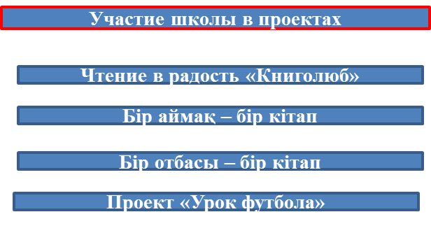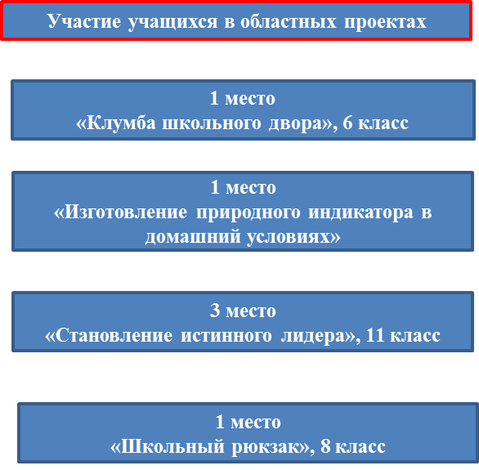

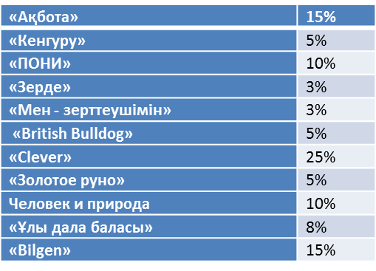

Призеры конкурсов и олимпиад из числа учащихся
КГУ «ОШ№11» Отдела образования г.Шахтинска управления образования Карагандинской области за первое полугодие 2022-2023 учебный год

№ | ФИО учащегося | класс | предмет | Название конкурса | Призовое место | Учитель
1 | Мухамбетрахим Диас | 9 | Казахский язык и литература | «Мағжан оқулары» | 2 | Хамитжанова Г.Ж.
2 | Абуталипова Наргиза | 5 | История Казахстана | Городская олимпиада | 3 | Ченцова В.Г.
3 | Муллина София | 6 | Естествознание | Городская олимпиада | 3 | Байкешева А.Т.
4 | Было Полина | 6 | Русский язык | Городская олимпиада | 3 | Кожухова Е.В.
5 | Рывун Полина | 6 | Английский язык | Городская олимпиада | 3 | Макагонова В.В.
6 | Касенова Сабина | 5 | Русский язык | Городская олимпиада | 3 | Широченко О.А.
7 | Левая Ангелина | 6 | Математика | Городская олимпиада «Алтын сақа» | 2 | Хрупова Н.Г.
8 | Дорохова Ангелина | 8 | Казахский язык и литература | Городская олимпиада | 2 | Какенбаева Г.У.
9 | Мезрина Милана | 7 | География | Городская олимпиада | 2 | Павленко С.Р.
10 | Генш Дарья | 8 | Русский язык | Городская олимпиада | 2 | Широченко О.А.
11 | Абуталипов Куаныш | 7 | История Казахстана | Городская олимпиада | 3 | Ченцова В.Г.
12 | Дорохова Каролина | 4 | Русский язык | «Қыран елім-Қазақстаным» қалалық байқау- диктант | Үздік жұмыс үшін | Ткач Е.В.
13 | Муллин Илья | 10 | Русский язык | «Қыран елім-Қазақстаным» қалалық байқау- диктант | Үздік жұмыс үшін | Русенюк А.Д.
14 | Генш Дарья | 8 | Русский язык | Сурет- байқау- қалалық | Үздік жұмыс үшін | Широченко О.А.
15 | Кононов Марк | 7 | Русский язык | Сурет- байқау- қалалық | Үздік жұмыс үшін | Кожухова Е.В.
16 | Савина Полина | 8 | Русский язык | Сурет- байқау- қалалық | Үздік жұмыс үшін | Широченко О.А.
17 | Муллин Илья | 10 | Информатика | «Цифрлық әлемге қадамдар»қалалық | 3 | Хрупрва Н.Г.
18 | Мухамбетрахим Диас | 9 | География | Городская олимпиада | 3 | Ченцова-Марчук В.В.
19 | Акуленко Мария | 10 | Русский язык и литература | Городская олимпиада | 3 | Русенюк А.Д
20 | Заруба Вероника | 10 | Основы правоведения | Городская олимпиада | 2 | Ченцова В.Г.
21 | Филиппов Никита | 10 | История Казахстана | Городская олимпиада | 3 | Ченцова В.Г.
22 | Боровкова Валерия | 9 | Английский язык | Городской конкурс «ENGLISH SONI FESTIVAL» | 2 | Какенбаева М.К.
23 | Левая Ангелина | 6 | Математика | Интелектуальная олимпиада «Ақ бота» | 2 | Хрупова Н.Г
24 | Фатыхов Сергей | 6 | Математика | Интелектуальная олимпиада «Ақ бота» | 3 | Хрупова Н.Г
25 | Михальченко Маргарита | 1 | Математика | Интелектуальная олимпиада «Ақ бота» | 2 | Бикчурина Ю.В.
26 | Демченко Эвелина | 1 | Математика | Интелектуальная олимпиада «Ақ бота» | 2 | Бикчурина Ю.В.
27 | Мезрина Милана | 7 | География | Городская юниорская олимпиада | 2 | Павленко С.Р.
28 | Дорохова Ангелина | 8 | Казахский язык и литература | Городская юниорская олимпиада | 2 | Какенбаева Г.У.
29 | Генш Дарья | 8 | Русский язык и литература | Городская юниорская олимпиада | 2 | Широченко О.А.
30 | Абуталипов Куаныш | 7 | История Казахстана | Городская юниорская олимпиада | 3 | Ченцова В.Г.
31 | Дягтеренко Максим | 2 | Математика | Интелектуальная игра-конкурс «Кенгуру-математика для всех» | 2 | Воробьева Дарья Валентиновна
32 | Кучинскас Надежда | 2 | Математика | Интелектуальная игра-конкурс «Кенгуру-математика для всех» | 1 | Воробьева Дарья Валентиновна
33 | Кравченко Вячеслав | 2 | Математика | Интелектуальная игра-конкурс «Кенгуру-математика для всех» | 1 | Воробьева Дарья Валентиновна
34 | Балышева Мария | 3 | Математика | Интелектуальная игра-конкурс «Кенгуру-математика для всех» | 2 | Колосовская Валентина Анатольевна
35 | Молдахметов Данияр | 1 | Математика | Интелектуальная игра-конкурс «Кенгуру-математика для всех» | 3 | Дужняк Юлия Владимировна
36 | Журавлев Ярослав | 1 | Математика | Интелектуальная игра-конкурс «Кенгуру-математика для всех» | 3 | Дужняк Юлия Владимировна
37 | Пузанова Анна | 1 | Математика | Интелектуальная игра-конкурс «Кенгуру-математика для всех» | 2 | Дужняк Юлия Владимировна
38 | Белов Игорь | 2 | Математика | Интелектуальная игра-конкурс «Кенгуру-математика для всех» | 2 | Фертих Ольга Владимировна
39 | Цуцуяну Вероника | 3 | Математика | Интелектуальная игра-конкурс «Кенгуру-математика для всех» | 1 | Глездинская Виктория Николаевна
40 | Цуцуяну Вероника | 3 | Математика | Интелектуальная олимпиада «Ақ бота» | 2 | Глездинская Виктория Николаевна
41 | Рывун Полина | 6 | Художественный труд | Городской конкурс «Алтын казына» | сертификат | Мартынова Ана Григорьевна
42 | Юрченко Александра | 10 | Казахский язык и литература | Городской конкурс «Мәшһүрт-Жүсіп оқулары» | 3 | Жуманова Асель Кадирбековна
43 | Аликперова Людмила | 6 | Казахский язык и литература | Городской конкурс «Мақжан оқулары» | 3 | Полат Жанна Әбдіхалыққызы
44 | Муллин Илья | 10 | Информатика | Областная олимпиада по программированию среди школьников «GO CODE » | 3 | Хрупова Найля Габитовна
45 | Ченцова София | 6 | История Казахстана | Областная олимпиада «Клевер» | 2 | Ченцова-Марчук Вероника Викторовна
46 | Ширяев Артем | 8 | Казахский язык и литература | Республиканский конкурс «Ақберен» | 2 | Кулматина Гульмира Серикбаевна
47 | Сатлер Елизавета | 8 | Казахский язык и литература | Республиканский конкурс «Ақберен» | 2 | Кулматина Гульмира Серикбаевна
48 | Боровкова Валерия | 9 | Казахский язык и литература | Республиканский конкурс «Ақберен» | 1 | Кулматина Гульмира Серикбаевна
49 | Галимова Маргарита | 8 | Казахский язык и литература | Республиканский конкурс «Ақберен» | 2 | Какенбаева Гульнас Урмашевна
50 | Есенаман Аделя | 8 | Казахский язык и литература | Республиканский конкурс «Ақберен» | 1 | Какенбаева Гульнас Урмашевна
51 | Айтжан Мерей | 6 | Английский язык | Республиканский конкурс «Ақберен» | 1 | Муллина Анна Анатольевна
52 | Муллина Софи | 6 | Английский язык | Республиканский конкурс «Ақберен» | 1 | Муллина Анна Анатольевна
53 | Пугач Егор | 10 | Казахский язык и литература | Республиканский конкурс «Ақберен» | 2 | Сатиева Айнагуль Сейтжановна
54 | Айтжан Мерей | 6 | Англйский язык | Республиканский конкурс научно-проектов «Зерде» городского этапа | 1 | Муллина А.А.
55 | Муллина Софи | 6 | Англйский язык | Республиканский конкурс научных проектов «Зерде» городского этапа | 1 | Муллина А.А.

2023-2024 учебный год
№ | ФИО учащегося | класс | предмет | Название конкурса | Призовое место | Учитель
1 | Цуцуяну Вероника | 4Б | Русский язык | Городской этап олимпиады «КЛЕВЕР» | 1 | Глездинская Виктория Николаевна
2 | Каухер Дарья | 5Б | Английский язык | Городской этап олимпиады «КЛЕВЕР» | 2 | Какенбаева Меруерт Кайратовна
3 | Сатлер Елизавета | 9А | Казахский язык и литература | Республиканская дистанционная олимпиада «Тіл-тәуелсіздік тұғыры» | 3 | Кулматина Гульмира Серикбаевна
4 | Ширяев Артем | 9А | Казахский язык и литература | Республиканская дистанционная олимпиада «Тіл-тәуелсіздік тұғыры» | 3 | Кулматина Гульмира Серикбаевна
5 | Шерба Мухамед | 9А | Казахский язык и литература | Республиканская дистанционная олимпиада «Тіл-тәуелсіздік тұғыры» | 3 | Кулматина Гульмира Серикбаевна
6 | Галимова Маргарита | 9А | Казахский язык и литература | Республиканская дистанционная олимпиада «Тіл-тәуелсіздік тұғыры» | 3 | Какенбаева Гульнас Урмашевна
7 | Мартанов Максим | 9А | Казахский язык и литература | Республиканская дистанционная олимпиада «Тіл-тәуелсіздік тұғыры» | 3 | Какенбаева Гульнас Урмашевна
8 | Синявский Илья | 9А | Казахский язык и литература | Республиканская дистанционная олимпиада «Тіл-тәуелсіздік тұғыры» | 3 | Кайырбекова Мейрамгуль Кабдрашовна
9 | Нуртазов Еркубулан | 9В | Математика | Игра-конкурс «Кенгуру» | 1 | Матюхина Татьяна Алексеевна
10 | Хоффманн Мария | 9Б | Математика | Игра-конкурс «Кенгуру» | 1 | Матюхина Татьяна Алексеевна
11 | Грибоедова Виктория | 5Б | Математика | Игра-конкурс «Кенгуру» | 2 | Матюхина Татьяна Алексеевна
12 | Грибоедова Виктория | 5Б | Казахский язык и литература | Республиканская дистанционная олимпиада «Тіл-тәуелсіздік тұғыры» | 3 | Кожаназарова Майя Арстанбековна
13 | Цуцуяну Вероника | 4Б | Русский язык | Областной этап олимпиады «КЛЕВЕР» | 3 | Глездинская Виктория Николаевна
14 | Муллина Софи | 7А | Английский язык | Республиканский научный проект «ЗЕРДЕ» городской этап | 1 | Муллина Анна Анатольевна
15 | Айтжан Мерей | 7Б | Английский язык | Республиканский научный проект «ЗЕРДЕ» городской этап | 1 | Муллина Анна Анатольевна

Повышение профессиональной компетенции педагогов через сотрудничество с ГМК, с ассоциацией педагогов области «Өркен»

Повышение профессиональной компетенции педагогов через сотрудничество с ГМК
Педагоги школы являются активными участниками заседаний ГМК. Руководителей ГМК среди учителей школы нет, это связано с неудобным расположением здания школы от других общеобразовательных школ города. На заседаниях ГМК учителя школы выступают активными участниками: представляют доклады по проблемным вопросам обучения и воспитания, делятся наработками в практике, готовят мастер-классы, открытые уроки.
Работа ГМК направлена на решение методических задач, стоящих перед каждым учителем:
1.активное участие в семинарах, мастер-классах, консультациях и тренингах по проблематике сообщества
2.расширение круга профессионального общения
3.повышение уровня самообразования

Повышение профессиональной компетенции педагогов через сотрудничество с ассоциацией педагогов области «Өркен»
Педагоги школы 100% зарегистрировались на сайте ассоциации педагогов области «Өркен», в настоящее время данная регистрация находится на рассмотрении

Участие педагогического коллектива в городских, областных проектах

Проектная деятельность –городской уровень
Одной из центральных сторон воспитательного процесса является участие детей в общегородском проекте «Поколение +», реализация которого проходит в рамках школьного просветительского проекта, разработанного группой педагогов, «Волшебный мир театра». Учащиеся (27% от общего количества школы) с неподдельным интересом участвуют в данном процессе с 2016 года, однако, за последние два года активность педагогов и детей в реализации проекта значительно снизилась, не выдавая конкретных результатов (отсутствие выступлений на площадках города, области, ограничиваясь аудиторией школы).
В рамках реализации программы «Рухани Жаңғыру» в 2020 году реализован проект по восстановлению школьного музея: группой учителей разработана концепция деятельности музея «Столица нашей Родины»; в штатном расписании предусмотрена единица педагога дополнительного образования, в настоящее время штат укомплектован. С 2021 музей запустил свою деятельность, экскурсии посетили учащиеся школы (100%), а также приезжающие в школу гости. В будущем предстоит осуществить основную функцию школьного музея, а именно проведение уроков (возможно - истории, обществознания, религиоведения, казахского, русского и английского языков и др.) для учащихся не только нашей школы, но и для учеников школ города Шахтинска.

Проектная деятельность –областной уровень
Акция «Бір отбасы - бір кітап»
Участниками акции являются учащиеся 2-10 классов, охват составляет 262 учащихся. Для участников акции на первом этапе организованы и планомерно проводились мероприятия по чтению произведений А. Кунанбаева. Весь первый этап освещался на страницах соц.сетей школы: видеоролики, фото, публикации выступлений. На втором этапе отобраны для участия 3 лучшие семьи – победители, которые будут бороться за право в номинациях:
«Лучшая презентация», «Лучший читатель», «Лучший чтец».

Проект «Оқуға құштар мектебі»
В целях повышения уровня профессиональной компетентности и оказание методической поддержки педагогам в условиях дистанционного обучения педагоги школы (91%) посетили воркшопы в онлайн формате на платформе ZOОМ.
Проект «Өнегелі өмір»
В рамках реализаций программы «Рухани жаңғыру» в 2020-2021 учебном году педагогами школы поддерживается проект «Өнегелі өмір».
Цель проекта - организация встреч учащихся школ города с успешными людьми нашего региона; на примере отечественников подготовить детей к жизни, распространять опыт успешных людей; на примере успешных соотечественников развивать детскую инициативность
В рамках реализации данного проекта организована встреча в 2020-2023 гг. с известными людьми для учащихся 7-11 классов.
Также было принято решение- организовать ежемесячные творческие встречи известными людьми поселка в период сентябрь 2023г по апрель 2024г. Задействованы 6 педагогов (18%) , с охватом учащихся -100%

Обобщение опыта работы

Семинары, участие в научно-практических конференциях
За отчетный период учителями школы 25(73,5%) было принято участие в работе разнообразных семинарах и конференциях:
1.Республиканская Научно-Практическая конференция им. Байконурова в городе Жезказгане (ноябрь 2019г) дала возможность не только познакомиться с достижениями коллег, но и поделиться опытом многолетней краеведческой работы в выступлении «Малая Родина-связь времен и поколений», отмеченном дипломом 3 степени.
2.Международная онлайн стажировка для педагогов всех уровней образования (охват 7 педагогов, 18%)
3.Республиканский семинар на тему: «Применение новых подходов на уроках»
4.Республиканский обучающий семинар педагогических работников «Формирование функциональной грамотности учащихся в условиях модернизации системы образования», который был организован Институтом Переподготовки и повышения квалификации «БІЛІМ»
5. Областной семинар «Методическое сопровождение к применению цифровых образовательных ресурсов на уроках»
6.Областной семинар «Роль педагога в реализации программы «Рухани жаңғыру»
Педагоги школы активно принимают участие в семинарах и конференциях. Педагогами школы организуются и проводятся открытые уроки, мероприятия, мастер-классы на уровне области и города. За отчетный период учителя представили своим коллегам более 10 уроков.

Издательская деятельность
Публикация в СМИ
Важным показателем профессионального роста учителя является достижение им высокого методического мастерства и распространение накопленного опыта. Умение написать текст на профессиональную тему – это признак функциональной грамотности в любой области, а тем более в области образования. В основном свои статьи педагоги школы публикуют в следующих СМИ.
1.Газета «Шахтинский вестник»
2.«Учительский сайт» проекта «Инфоурок»
3. Республиканском научно-методическом журнале «История Казахстана: преподавание в школе»
4. Онлайн-издание «Сборник методических материалов»
5. Онлайн-издание " Поиски и решения в практике преподавания и
обучения"
6.Журнал: «Наука, техника и образование»
7.Журнал «Интернаука- Современные подходы в науке и образовании»
8.Журнал «Образование и наука в России и за рубежом»
1 педагог, участвуя в международном педагогическом конкурсе «Педагогическое мастерство» в номинации «Педагогическая статья» занял I место.

Достижения учителей
№ | ФИО педагога | Предмет | Название конкурса | Место
1 | Мартынова Анна Григорьевна | Художественный труд | международный педагогический конкурс «Прогресс педагога» | диплом ІІ степени, диплом Гран При
2 | Мартынова Анна Григорьевна | Художественный труд | благодарность о редакции Казахстанскоо образовательного портала BilimPortal.kz за активное участие и личный вклад по внедрению информационно-коммуникативных технологий в образовательный процесс
3 | Ченцова-Марчук Вероника Викторовна | География | благодарственное письмо от ООг.Шахтинска за участие в областном семинаре «GeoInfo навигатор»
4 | Галимова Александра Геннадьевна | Социальный педагог | благодарственное письмо от центра педагогического мастерства за качественную подготовку и обобщение опытом
5 | Кулматина Гульмира Серикбаевна | Казахский язык и литература | республиканская олимпиада «Зейін» | ІІІ место
6 | Жуманова Асель Кадирбековна | Казахский язык и литература | республиканская олимпиада «Зейін» | ІІІ место
7 | Какенбаева Гульнас Урмашевна | Казахский язык и литература | республиканская олимпиада «Зейін» | ІІІ место
8 | Полат Жанна Әбдіхалыққызы | Казахский язык и литература | республиканская олимпиада «Зейін» | ІІІ место
9 | Маукебаева Айнур Жакеновна | Казахский язык и литература | республиканская олимпиада «Зейін» | ІІІ место
10 | Феоктистова Ирина Александровна | Педагог-психолог | республиканская олимпиада «Зейін» | ІІ место
11 | Русенюк Анна Дмитриевна | Русский язык и литература | республиканская олимпиада «Зейін» | ІІ место
12 | Ченцова-Марчук Вероника Викторовна | История | республиканская олимпиада «Зейін» | І место
13 | Таныгина Людмила Ильинична | История | республиканская олимпиада «Зейін» | ІІІ место
14 | Муллина Анна Анатольевна | Английский язык | Республиканский фестиваль педагогических работ «Методический вернисаж» | ІІІ место
15 | Ченцова Вера Георгиевна | История | Республиканский фестиваль педагогических работ «Методический вернисаж» | ІІ место
16 | Ченцова-Марчук Вероника Викторовна | История | Республиканский фестиваль педагогических работ «Методический вернисаж» | І место
17 | Фертих Ольга Владимировна | Начальные классы | Республиканская олимпиада среди учителей наальных классов «Алтын сақа», благодарственное письмо
18 | Какенбаева Гульнас Урмашевна | Казахский язык и литература | Республиканский фестиваль педагогических работ «Методический вернисаж» | ІІ место
19 | Колосовская Валентина Анатольевна | Начальные классы | Республиканский фестиваль педагогических работ «Методический вернисаж» | І место

3. Контингент обучающихся

Сведения о контингенте обучающихся по уровням, в том числе с особыми образовательными потребностями

Комплектование классов на 1 сентября 2021-2022 учебный год
№ | Структура контингента | Начальная школа | Основная школа | Средняя школа | Всего по школе
1 | Количество обучающихся | 334 | 387 | 39 | 760
 | - в том числе с ООП | 8 | 4 | - | 12
2 | Общее количество классов | 14 | 15 | 2 | 31

Комплектование классов на 1 сентября 2022-2023 учебный год
№ | Структура контингента | Начальная школа | Основная школа | Средняя школа | Всего по школе
1 | Количество обучающихся | 291 | 394 | 47 | 732
 | - в том числе с ООП | 11 | 3 | - | 14
2 | Общее количество классов | 13 | 16 | 2 | 31

Комплектование классов на 1 сентября 2023-2024 учебный год
№ | Структура контингента | Начальная школа | Основная школа | Средняя школа | Всего по школе
1 | Количество обучающихся | 278 | 425 | 45 | 748
 | - в том числе с ООП | 19 | 10 | - | 29
2 | Общее количество классов | 12 | 17 | 2 | 31

https://drive.google.com/file/d/1mPDuk8_92FwLwTU0hzCYg_R4fs3Q-tFY/view?usp=drive_link
Сведения о наполняемости классов

Формирование классов производится на основании Приказа Министра просвещения Республики Казахстан от 31 августа 2022 года № 385 «Об утверждении Типовых правил деятельности организаций дошкольного, начального, основного среднего, общего среднего, технического и профессионального, послесреднего образования, специализированных, специальных, организациях образования для детей-сирот и детей, оставшихся без попечения родителей, организациях дополнительного образования для детей и взрослых»

Учебный год | Кол-во классов | Средняя наполняемость класса | Классы, 25 и более детей
2021-2022 учебный год | 31 | 24,5 | 18
2022-2023 учебный год | 31 | 23,6 | 10
2023-2024 учебный год | 31 | 24,1 | 13

2021-2022 учебный год

№ | Класс | Численность учащихся
1 | 1 «А» | 22
2 | 1 «Б» | 22
3 | 1 «В» | 23
4 | 2 «А» | 26
5 | 2 «Б» | 25
6 | 2 «В» | 25
7 | 3 «А» | 23
8 | 3 «Б» | 23
9 | 3 «В» | 22
10 | З «Г» | 20
11 | 4 «А» | 27
12 | 4 «Б» | 25
13 | 4 «В» | 26
14 | 4 «Г» | 25
Всего |  | 334
15 | 5 «А» | 25
16 | 5 «Б» | 24
17 | 5 «В» | 26
18 | 6 «А» | 27
19 | 6 «Б» | 26
20 | 6 «В» | 25
21 | 7 «А» | 27
22 | 7 «Б» | 29
23 | 7 «В» | 27
24 | 8 «А» | 22
25 | 8 «Б» | 22
26 | 8 «В» | 23
27 | 9 «А» | 30
28 | 9 «Б» | 28
29 | 9 «В» | 26
Всего |  | 387
30 | 10 «А» (ЕМН) | 18
31 | 11 «А» (ЕМН) | 21
Всего |  | 39
ИТОГО |  | 760

2022-2023 учебный год

№ | Класс | Численность учащихся
1 | 1 «А» | 22
2 | 1 «Б» | 23
3 | 1 «В» | 22
4 | 2 «А» | 21
5 | 2 «Б» | 23
6 | 2 «В» | 21
7 | 3 «А» | 26
8 | 3 «Б» | 23
9 | 3 «В» | 22
10 | 4 «А» | 23
11 | 4 «Б» | 23
12 | 4 «В» | 22
13 | 4 «Г» | 20
Всего |  | 291
14 | 5 «А» | 25
15 | 5 «Б» | 25
16 | 5 «В» | 25
17 | 5 «Г» | 24
18 | 6 «А» | 26
19 | 6 «Б» | 24
20 | 6 «В» | 24
21 | 7 «А» | 25
22 | 7 «Б» | 24
23 | 7 «В» | 24
24 | 8 «А» | 29
25 | 8 «Б» | 28
26 | 8 «В» | 25
27 | 9 «А» | 23
28 | 9 «Б» | 22
29 | 9 «В» | 21
Всего |  | 394
30 | 10 «А» (ЕМН) | 30
31 | 11 «А» (ЕМН) | 17
Всего |  | 47
ИТОГО |  | 732

2023-2024 учебный год

№ | Класс | Численность учащихся
1 | 1 «А» | 24
2 | 1 «Б» | 23
3 | 1 «В» | 24
4 | 2 «А» | 22
5 | 2 «Б» | 23
6 | 2 «В» | 24
7 | 3 «А» | 21
8 | 3 «Б» | 23
9 | 3 «В» | 21
10 | 4 «А» | 27
11 | 4 «Б» | 24
12 | 4 «В» | 22
Итого: 1-4 |  | 278
13 | 5 «А» | 22
14 | 5 «Б» | 25
15 | 5 «В» | 22
16 | 5 «Г» | 21
17 | 6 «А» | 26
18 | 6 «Б» | 25
19 | 6 «В» | 26
20 | 6 «Г» | 26
21 | 7 «А» | 26
22 | 7 «Б» | 24
23 | 7 «В» | 25
24 | 8 «А» | 24
25 | 8 «Б» | 24
26 | 8 «В» | 25
27 | 9 «А» | 29
28 | 9 «Б» | 28
29 | 9 «В» | 27
Итого: 5-9 |  | 425
30 | 10 «А» (ОГН) | 19
31 | 11 «А» (ЕМН) | 26
Итого 10-11 |  | 45
ИТОГО |  | 748

Сведения о движении контингента обучающихся
Учебный год | Кол-во учащихся на начало года | Прибыло | Выбыло | Кол-во учащихся на конец года
2021-2022 | 760 | 21 | 38 | 743
2022-2023 | 732 | 23 | 16 | 739
2023-2024 (1 четв) | 748 | 11 | 4 | 755

Из приведенных данных по движению учащихся следует отметить, увеличение численности учащихся за последний год. Это связанно с увеличением числа приезжих, особенно представителей дунганской диаспоры с южных регионов Республики, занимающихся в нашем регионе сельским хозяйством.

Администрация школы в своей деятельности по реализации прав граждан на получение образования руководствуется законодательством РК в сфере образования, нормативными документами и осуществляет постоянный контроль над соблюдением конституционных прав граждан на образование.

Набор учащихся происходит через информационную систему e.bilimal.kz по заявлению родителей и на основании приказа директора школы, что отражается в книге приказов. На всех выбывших и прибывших учеников имеются документальные подтверждения о приеме и выбытие в образовательные учреждения

4. Учебно-методическая работа

4.1. Наличие и соответствие рабочего учебного плана, расписаний занятий

Организация учебно-воспитательного процесса в КГУ «Общеобразовательная школа № 11» отдела образования г. Шахтинска управления образования Карагандинской области осуществляется в соответствии с Типовыми правилами деятельности организаций образования соответствующих типов, утвержденными Приказом МОН РК от 30 октября 2018г. №595, с внесением изменений и дополнений приказом и.о. Министра образования и науки Республики Казахстан от 29 декабря 2021 года № 614.
Нормативное правовое обеспечение образовательного процесса ежегодно осуществляться на основе перечня документов в инструктивно-методическом письме соответствующего учебного года.
Рабочие учебные планы соответствуют типовым учебным планам, где отражены образовательные области и учебные предметы с недельной и годовой нагрузкой инвариантного и вариативного компонентов. Рабочий учебный план ежегодно обсуждается на заседании педагогического совета.
Рабочие учебные планы
https://drive.google.com/drive/folders/1uEJbNSAtFiId_sSeaBtlaowi80-VRgzE?usp=drive_link
В 2021-2022 учебном году рабочий учебный план КГУ «ОШ № 11» разработан на основе следующих нормативных документов:
– «Об утверждении государственных общеобязательных стандартов образования всех уровней образования» (далее – ГОСО) (приказ МОН РК от 31 октября 2018 года № 604 (с изм. и допол. на 28 августа 2020 года № 372)
Приказ Министра образования и науки Республики Казахстан от 8 ноября 2012 года № 500
«Об утверждении типовых учебных планов начального, основного среднего, общего среднего образования Республики Казахстан»
«Об утверждении типовых учебных программ по общеобразовательным предметам, курсам по выбору и факультативам для общеобразовательных организаций» (приказ МОН РК от 3 апреля 2013 года № 115 (с изм. и допол. на 27 ноября 2020г. №496);
«Об утверждении перечня учебников, учебно-методических комплексов, пособий и другой дополнительной литературы, в том числе на электронных носителях» (приказ МОН РК от 10 июня 2021 года № 286);
«Об утверждении Типовых правил деятельности организаций образования соответствующих типов» (приказ МОН РК № 595 от 30 октября 2018 года);
«О внесении изменений и дополнений в некоторые приказы МОН РК» (приказ МОН РК от 26 июля 2019 года №334);
Об утверждении Типовых правил деятельности видов специальных организаций образования» (приказ МОН РК от 14 февраля 2017 года № 66);
Приказ Министра образования и науки Республики Казахстан от 26 марта 2021 года № 125 «О внесении изменений и дополнений в приказ Министра образования и науки Республики Казахстан от 8 ноября 2012 года № 500 "Об утверждении типовых учебных планов начального, основного среднего, общего среднего образования Республики Казахстан».
«О внесении изменения в приказ МОН РК от 20 марта 2015 года № 137 «Об утверждении Правил организации учебного процесса по дистанционным образовательным технологиям» (приказ МОН РК от 28 августа 2020 года № 374);
Приказ Министра образования и науки Республики Казахстан от 20 августа 2021 года № 415. Государственным общеобязательным стандартом начального образования, утвержденным
Типовых учебных программ по общеобразовательным предметам основного среднего образования, утвержденных приказом Министра образования и науки Республики Казахстан от 3 апреля 2013 года № 115 (с внесенными изменениями и дополнениями на 25 октября 2017 г. № 545);
Типовых учебных программ по общеобразовательным предметам общего среднего образования, утвержденных приказом Министра образования и науки Республики Казахстан от 3 апреля 2013 года № 115 (с внесенными изменениями на 3 апреля 2017 г. № 352);
Типовых учебных программ по общеобразовательным предметам общего среднего образования, утвержденных приказом Министра образования и науки Республики Казахстан от 3 апреля 2013 года № 115 (с внесенными изменениями на 7 марта 2019 г. № 105);
Типовых учебных программ по общеобразовательным предметам основного среднего образования, утвержденных приказом Министра образования и науки Республики Казахстан от 3 апреля 2013 года № 115 (с внесенными изменениями на 15 июля 2014 года № 281 по предмету «Светскость и основы религиоведения»);
Типовых учебных программ по общеобразовательным предметам основного среднего образования, утвержденных приказом Министра образования и науки Республики Казахстан от 3 апреля 2013 года № 115 (с внесенными изменениями на 21 апреля 2020 года № 154 по предмету «Начальная военная и технологическая подготовка»);
Типовых учебных программ по общеобразовательным предметам, утвержденных приказом Министра образования и науки Республики Казахстан от 3 апреля 2013 года № 115» (с внесенными последними изменениями и дополнениями на 18.06.2015 года № 393);
Учебных изданий, утвержденных приказом Министра образования и науки Республики Казахстан «Об утверждении перечня учебников, учебно- методических комплексов, пособий и другой дополнительной литературы, в том числе на электронных носителях» от 22 мая 2020 года № 216;
Приказа Министра образования и науки РК «О внесении изменений и дополнений в некоторые приказы Министра образования и науки РК» от 26 июля 2019 года №334;
Приказа Министра образования и науки Республики Казахстан от 18 марта 2008 года № 125 «Об утверждении Типовых правил проведения текущего контроля успеваемости, промежуточной и итоговой аттестации обучающихся»
Совершенствование образовательного процесса.
В 2021-2022 учебном году 1-4-е классы будут обучаться по Типовым учебным планам и
учебным программам обновленного содержания образования. В начальной школе общеобразовательных организаций страны учебный процесс реализуется в соответствии с Государственным общеобязательным стандартом начального образования, утвержденным приказом Министра образования и науки Республики Казахстан от 20 августа 2021 года № 415.
Методические особенности содержания учебных предметов 1– 4 классов начальной школы: в типовых учебных планах, разработанных в соответствии с ГОСО РК-2018, в 1-4 классах введено изучение учебных предметов по образовательным областям «Язык и литература», «Математика и информатика», «Естествознание», «Человек и общество», «Технология и искусство», «Физическая культура».
Образовательная область «Язык и литература» включает предметы: «Букварь, обучение грамоте», «Казахский язык», «Русский язык», «Литературное чтение», «Иностранный язык». Учебная программа по предмету «Букварь» является подготовительным этапом для дальнейшего языкового и литературного образования, а также представляет собой основу для всего последующего обучения. Особенностью изучения предмета является обучение грамоте, чтению и письму, усвоение основных языковых понятий и типов речи и формирование личности на основе национальных духовных ценностей. Объем учебной нагрузки по предмету «Букварь» составляет 6 часов в неделю, в 1-м полугодии – 96 часов. С целью приблизить процесс освоения иностранного языка к естественным условиям общения объем учебной нагрузки по предмету составляет 2 часа в неделю, в учебном году – 68 часов.
Образовательная область и учебные предметы «Математика и информатика» включает предмет «Математика». В 1- классах учебной нагрузкой – 4 часа в неделю, в учебном году – 132 часа. Во 2 –х классах учебной нагрузкой – 4 часа в неделю, в учебном году – 136 часов. В 3-х классах- 5 часов, в учебном году – 170 часов. Приказом МОН РК № 182 от 5 мая 2020 года «О внесении изменений и дополнений в приказ МОН РК от 31 октября 2018 года № 604» (пункт 14) название предмета «Информационно-коммуникационные технологии» в 1-3 классах изменено на «Цифровая грамотность». Содержание и учебная нагрузка предмета не изменились. Изучение предмета «Цифровая грамотность» осуществляется в соответствии с приказом МОН РК от 27 ноября 2020 года № 496 «О внесении изменений и дополнений в некоторые приказы МОН РК» (внесены изменения в приказы № 115 от 3 апреля 2013 года (приложение 188-2к) и № 334 от 26 июля 2019 года (приложение 4).
В 2021-2022 учебном году учебный предмет «Цифровая грамотность» вводится в 1-м классе с 1 января 2022 года. Базовое содержание учебного предмета «Цифровая грамотность» в 1-м классе направлено на формирование у обучающихся алгоритмического мышления в игровой среде программирования, знакомство с основными компонентами набора робототехники, сборку и управление простого робота. В 4 классах в 2021-2022 учебном году в будет изучаться «Информационно-коммуникационные технологии». Объем учебной нагрузки: 4 класс – 1 (один) час в неделю, 34 часа в учебном году.
Образовательная область «Естествознание» включает предмет «Естествознание». Объем учебной нагрузки по предмету в 1-2 –х классах составляет 1 час в неделю, в учебном году – 33-34 часа. В 3-4-х классах- 2 часа, в учебном году – 68 часов.
Образовательная область «Человек и общество» включает учебные предметы «Познание мира», «Самопознание». Объем учебной нагрузки по предмету составляет 2 часа в неделю, в учебном году – 68 часов Содержанием программы предмета «Самопознание» предусмотрено познание себя, развитие умения сравнивать, анализировать свои поступки, видеть и оценивать их этическое содержание. Объем учебной нагрузки в 1 классе по предмету составляет 1 час в неделю, в учебном году – 33 часа. Во 2-4-х классах- 1 час, в учебном году – 34 часа.
Образовательная область «Технология и искусство» включает учебные предметы «Музыка», «Художественный труд». Логика построения разделов о подразделы учебной программы основана на восприятии информации как основы осмысления и понимания сути музыкального произведения. Объем учебной нагрузки в 1классе по предмету составляет 1 час в неделю, в учебном году – 33 часа. Во 2-4-х классах- 1 час, в учебном году – 34 часа.
Особенностью обновленной учебной программы начальных классов является введение интегрированного предмета «Художественный труд», объединяющего учебные предметы «Изобразительное искусство» и «Трудовое обучение». Он направлен на формирование художественно-технологических знаний, умений и навыков в различных видах творческой деятельности, обеспечивающих пространственные и зрительные представления, воображение и наблюдательность. Объем учебной нагрузки в 1 классе по предмету составляет 1 час в неделю, в учебном году – 33 часа. Во 2-4-х классах- 1 час, в учебном году – 34 часа.
Образовательная область «Физическая культура» включает учебный предмет «Физическая культура». Объем учебной нагрузки по предмету составляет 3 часа в неделю, в учебном году – 99 часов.
В 5-9 классах общеобразовательных организаций страны учебный процесс реализуется в соответствии с Государственным общеобязательным стандартом основного среднего образования, утвержденным приказом Министра образования и науки Республики Казахстан от 20 августа 2021 года № 415. В 2021-2022 учебном году 5-9-е классы будут обучаться по Типовым учебным планам и учебным программам обновленного содержания образования:
Образовательная область и учебные предметы «Язык и литература», «Математика и информатика», «Естествознание», «Человек и общество», «Технология и искусство», «Физическая культура». В соответствии с Типовым учебным планом (обновленного содержания) основного среднего образования, учебная нагрузка в-5-9 классах, составляет 31/36 часов.
В 2021-2022 учебном году за счет часов вариативного компонента выбран курс «Глобальные компетенции». Курс участвует в формировании у обучающихся навыков 21 века. Курс «Глобальные компетенции» (1 час в неделю) включает:
-5 класс – «Добропорядочность и этика»;
- 6 класс – «Экология»;
- 7 класс – «Эмоциональный интеллект и критическое мышление»
- 8 класс – «Медиаграмотность»;
- 9 класс – «Светскость и основы религиоведения»;
Курс «Глобальные компетенции» могут преподавать учителя по предметам «Биология», «История Казахстана», «Всемирная история», «Казахская литература», «Русская литература» и другие педагоги, прошедшие курсы повышения квалификации, имеющие соответствующие сертификаты, а также социальные педагоги, психологи. На основании приказа Министра образования и науки Республики Казахстан от 17 сентября 2013 года № 375 приложения № 1 пункта 27 для углубленного изучения учебных предметов «Английский язык» в 5 «А» классе, «Казахский язык» в 5 «Б» классе, «Физика» в 7 «А» классе выделяются часы на факультатив по 4 часа на каждый предмет.
В соответствии с приказом Министерства образования и науки Республики Казахстан от 15 июля 2014 года № 281 в 2021-2022 учебном году в 9 классе будет изучаться факультативный курс «Светскость и основы религиоведения». Объем учебной нагрузки: 9 класс – 1 (один) час в неделю, 34 часа в учебном году. Для обязательного изучения курса «Светскость и основы религиоведения» в 9 классе из вариативного компонента Типового учебного плана выделяется 1 час в неделю, 34 часа в учебном году. Курс «Светскость и основы религиоведения» проводят учителя-историки, прошедшие курсы повышения квалификации и имеющие сертификаты о прохождении курсов по дисциплине.
Главной особенностью обучения в 10-11-х классах является ориентация обучающегося на четкую профилизацию и выбор учебных предметов стандартного и углубленного уровней в соответствии с его будущими профессиональными потребностями и возможным выбором будущей специальности.
Типовые учебные планы 10-11 классах утверждены приказом Министра образования и науки РК от 08.11.2012 № 500 Типовой учебный план общего среднего образования естественно-математического направления с русским языком обучения (с сокращением учебной нагрузки). Профиль определяют сами обучающиеся, выбрав учебные предметы стандартного и углубленного уровня. В 10-11-х классах в Типовом учебном плане сокращено количество обязательных предметов, обучающимся максимально предоставлено право выбора учебных предметов, обеспечивающих развитие индивидуальных интересов и склонностей обучающихся. Введены на выбор 2 обязательных предмета углубленного уровня по 3 часа на каждый предмет (химия, биология), и 1 обязательный предмет стандартного уровня по 2 часа (всемирная история). Инвариантная учебная нагрузка 28 часов. На предмет по выбору из инвариатного компонента выделено 4 часа: 2 часа физики, 2 часа - географии. На элективные курсы выделено: 10 класс - 1 час «Казахстан через призму исторических личностей», 1 час «История в лицах и датах», 1 час – «Настольный теннис»; 11 класс - 1 час «Важные проблемы становления государственности Казахстана», 1 час «История в лицах», 1 час – «Настольный теннис». Таким образом, объём максимальной учебной нагрузки в 10 классе составляет 35 часов, их них 20 учебных предметов инвариантного компонента (обязательные предметы) ТУПа.
Начальная военная и технологическая подготовка является обязательным предметом для изучения обучающимися допризывного и призывного возраста в общеобразовательных школах всех типов независимо от форм собственности. Учебный предмет «Начальная военная и технологическая подготовка» – дисциплина, направленная на воспитание обучающихся в духе патриотизма и готовности к защите Родины. Он позволит обучающимся приобрести знания по основам военного дела и безопасности жизнедеятельности человека в чрезвычайных ситуациях и усвоить навыки военной службы. Обучение предмету «Начальная военная и технологическая подготовка» в 10-11-х классах общеобразовательной школы Республики Казахстан осуществляется по типовой учебной программе для средней школы, утвержденной приказом МОН РК №115 от 3 апреля 2013 года, (с внесенными изменениями на 21 апреля 2020 года № 154 по предмету «Начальная военная и технологическая подготовка»).
Закон Республики Казахстан «О социальной и медико-педагогической коррекционной поддержке детей с ограниченными возможностями» (от 11 июля 2002 года N 343) определяет, что дети с ограниченными возможностями могут получать с трехлетнего возраста дошкольное воспитание и обучение, начальное и основное среднее образование – с семи-десятилетнего возраста. Нормативные правовые акты в области образования предусматривают открытие обычных и специальных классов в общеобразовательной школе для детей, которые испытывают постоянные или временные трудности в получении образования, обусловленные здоровьем, и нуждаются в специальных, общеобразовательных учебных программах и образовательных программах дополнительного образования. Порядок создания обычных классов с совместным пребыванием обучающихся с особыми образовательными потребностями (далее – инклюзивных) и специальных классов в общеобразовательной школе представлен Типовыми правилами деятельности общеобразовательных организаций (начального, основного среднего и общего среднего), утвержденными постановлением Правительства Республики Казахстан от 17 мая 2013 года № 499 (далее – Типовые правила). В соответствии с пунктом 18 Типовых правил инклюзивные и специальные классы в общеобразовательной школе открываются по согласованию с местными органами (управления образования) с учетом потребностей населения, в частности, интересов родителей, воспитывающих детей-инвалидов дошкольного и школьного возраста. С 2021-2022 учебного года в 1«А», 2 «А», «Б», «В», 3 «А», «Б», «В», 5 «Б», 8 «Б», 9 «В» классах будут обучаться учащиеся с особыми образовательными потребностями.

В 2022-2023 учебном году рабочий учебный план КГУ «ОШ № 11» разработан на основе следующих нормативных документов
- «Об утверждении государственных общеобязательных стандартов дошкольного воспитания и обучения, начального, основного среднего и общего среднего, технического и профессионального, послесреднего образования» (далее – ГОСО) (приказ Министра просвещения Республики Казахстан от 3 августа 2022 года № 348)
Приказ Министра образования и науки Республики Казахстан от 8 ноября 2012 года № 500
«Об утверждении типовых учебных планов начального, основного среднего, общего среднего образования Республики Казахстан», Приказ Министра просвещения Республики Казахстан от 12 августа 2022 года № 365
«Об утверждении типовых учебных программ по общеобразовательным предметам, курсам по выбору и факультативам для общеобразовательных организаций» (приказ МОН РК от 3 апреля 2013 года № 115 (с изм. и допол. на 27 ноября 2020г. №496);
Постановление Правительства Республики Казахстан от 12 октября 2021 года № 726 Об утверждении национального проекта «Качественное образование» «Образованная нация»
«Об утверждении перечня учебников для организаций среднего образования, учебно-методических комплексов для дошкольных организаций, организаций среднего образования, в том числе в электронной форме» (приказ МОН РК от 22 мая 2020 года № 216); Перечень учебников и учебно-методических пособий, действующих в 2022-2023 учебном году, утвержден приказом Министра просвещения Республики Казахстан от 21 июня 2022 года № 291.
«Об утверждении Типовых правил деятельности организаций образования соответствующих типов» (приказ МОН РК № 595 от 30 октября 2018 года);
«О внесении изменений и дополнений в некоторые приказы МОН РК» (приказ МОН РК от 26 июля 2019 года №334);
Типовых учебных программ по общеобразовательным предметам основного среднего образования, утвержденных приказом Министра образования и науки Республики Казахстан от 3 апреля 2013 года № 115 (с внесенными изменениями и дополнениями на 25 октября 2017 г. № 545);
Типовых учебных программ по общеобразовательным предметам общего среднего образования, утвержденных приказом Министра образования и науки Республики Казахстан от 3 апреля 2013 года № 115 (с внесенными изменениями на 3 апреля 2017 г. № 352);
Типовых учебных программ по общеобразовательным предметам общего среднего образования, утвержденных приказом Министра образования и науки Республики Казахстан от 3 апреля 2013 года № 115 (с внесенными изменениями на 7 марта 2019 г. № 105);
Типовых учебных программ по общеобразовательным предметам основного среднего образования, утвержденных приказом Министра образования и науки Республики Казахстан от 3 апреля 2013 года № 115 (с внесенными изменениями на 21 апреля 2020 года № 154 по предмету «Начальная военная и технологическая подготовка»);
Типовых учебных программ по общеобразовательным предметам, утвержденных приказом Министра образования и науки Республики Казахстан от 3 апреля 2013 года № 115» (с внесенными последними изменениями и дополнениями на 18.06.2015 года № 393);
Приказа Министра образования и науки РК «О внесении изменений и дополнений в некоторые приказы Министра образования и науки РК» от 26 июля 2019 года №334;
В 2022-2023 учебном году 1-4-е классы будут обучаться по Типовым учебным планам и учебным программам обновленного содержания образования. В начальной школе общеобразовательных организаций страны учебный процесс реализуется в соответствии с Государственным общеобязательным стандартом начального образования, утвержденным приказом Министра образования и науки Республики Казахстан от 3 августа 2022 года № 348 ««Об утверждении государственных общеобязательных стандартов дошкольного воспитания и обучения, начального, основного среднего и общего среднего, технического и профессионального, послесреднего образования». Приказ Министра просвещения Республики Казахстан от 12 августа 2022 года № 365, Приложение 2 к приказу МОН РК от 8 ноября 2012 года № 500
Методические особенности содержания учебных предметов 1– 4 классов начальной школы: в типовых учебных планах, разработанных в соответствии с ГОСО РК-2018, в 1-4 классах введено изучение учебных предметов по образовательным областям «Язык и литература», «Математика и информатика», «Естествознание», «Человек и общество», «Технология и искусство», «Физическая культура». В 2022-2023 учебном году согласно изменениям, внесенным в стандарт: Предмет «Художественный труд» разделен на два предмета: «Трудовое обучение» и «Изобразительное искусство», которые определены как самостоятельные учебные предметы только для 1-х классов. Содержание образовательной области «Технология и искусство» реализуется в учебных предметах: «Музыка», «Трудовое обучение» и «Изобразительное искусство».
Образовательная область «Язык и литература» включает предметы: «Букварь, обучение грамоте», «Казахский язык», «Русский язык», «Литературное чтение», «Иностранный язык». Учебная программа по предмету «Букварь» является подготовительным этапом для дальнейшего языкового и литературного образования, а также представляет собой основу для всего последующего обучения. Особенностью изучения предмета является обучение грамоте, чтению и письму, усвоение основных языковых понятий и типов речи и формирование личности на основе национальных духовных ценностей. Объем учебной нагрузки по предмету «Букварь» составляет 6 часов в неделю, в 1-м полугодии – 96 часов.
Образовательная область и учебные предметы «Математика и информатика» включает предмет «Математика». В 1- классах учебной нагрузкой – 4 часа в неделю, в учебном году – 144 часа. Во 2 –х классах учебной нагрузкой – 4 часа в неделю, в учебном году – 144 часа. В 3-х, 4-х классах- 5 часов, в учебном году – 216 часов. С целью приблизить процесс освоения иностранного языка к естественным условиям общения объем учебной нагрузки по предмету составляет 2 часа в неделю, в учебном году – 72 часа. Приказом МОН РК № 182 от 5 мая 2020 года «О внесении изменений и дополнений в приказ МОН РК от 31 октября 2018 года № 604» (пункт 14) название предмета «Информационно-коммуникационные технологии» в начальной школе изменено на «Цифровая грамотность». Содержание и учебная нагрузка предмета не изменились. Изучение предмета «Цифровая грамотность» осуществляется в соответствии с приказом МОН РК от 27 ноября 2020 года № 496 «О внесении изменений и дополнений в некоторые приказы МОН РК» (внесены изменения в приказы № 115 от 3 апреля 2013 года (приложение 188-2к) и № 334 от 26 июля 2019 года (приложение 4).
В 2022-2023 учебном году учебный предмет «Цифровая грамотность» в соответствии с типовыми учебными планами начального, основного среднего, общего среднего образования, утвержденными приказами от 8 ноября 2012 года № 500, с последними изменениями и дополнениями от 26 января 2022 года №25: максимальный объем учебной нагрузки по предмету «Цифровая грамотность» составляет: – в 1 классе - 0,5 часа в неделю, 18 часов в учебном году. Базовое содержание учебного предмета «Цифровая грамотность» в 1-м классе направлено на формирование у обучающихся алгоритмического мышления в игровой среде программирования, знакомство с основными компонентами набора робототехники, сборку и управление простого робота. Во 2-4 классах объем учебной нагрузки – 1 (один) час в неделю, 36 часа в учебном году.
Образовательная область «Естествознание» включает предмет «Естествознание». Объем учебной нагрузки по предмету в 1-2 –х классах составляет 1 час в неделю, в учебном году – 35-36 часа. В 3-4-х классах- 2 часа, в учебном году – 72 часов.
Образовательная область «Человек и общество» включает учебный предмет «Познание мира». Объем учебной нагрузки по предмету составляет 1 час в неделю, в учебном году – 36 часов. Образовательная область «Технология и искусство» включает учебные предметы «Музыка», «Художественный труд», для 1-х классов «Трудовое обучение» и «Изобразительное искусство». Логика построения разделов о подразделы учебной программы основана на восприятии информации как основы осмысления и понимания сути музыкального произведения. Объем учебной нагрузки в 1классе по предмету составляет 1 час в неделю, в учебном году – 35 часа. Во 2-4-х классах- 1 час, в учебном году – 36 часов.
Особенностью обновленной учебной программы начальных классов является введение интегрированного предмета «Художественный труд», объединяющего учебные предметы «Изобразительное искусство» и «Трудовое обучение». Он направлен на формирование художественно-технологических знаний, умений и навыков в различных видах творческой деятельности, обеспечивающих пространственные и зрительные представления, воображение и наблюдательность. Объем учебной нагрузки в 1 классе по предмету составляет 1 час в неделю, в учебном году – 35 часа. Во 2-4-х классах- 1 час, в учебном году – 36 часа.
Образовательная область «Физическая культура» включает учебный предмет «Физическая культура». Объем учебной нагрузки по предмету составляет 3 часа в неделю, в учебном году – 108 часов.
В 5-9 классах общеобразовательных организаций страны учебный процесс реализуется в соответствии с Государственным общеобязательным стандартом основного среднего образования, утвержденным приказом Министра просвещения Казахстан от 3 августа 2022 года № 348. Приказ Министра просвещения Республики Казахстан от 12 августа 2022 года № 365, Приложение 7 к приказу МОН РК от 8 ноября 2012года № 500.
Образовательная область и учебные предметы «Язык и литература», «Математика и информатика», «Естествознание», «Человек и общество», «Технология и искусство», «Физическая культура». В соответствии с Типовым учебным планом (обновленного содержания) основного среднего образования, учебная нагрузка в-5-9 классах, составляет 5-6 классах- 29 ч, в 7-хклассах – 32 часа, в 8-х классах- 33 часа, в 9-х классах -34 часа.
В 2022-2023 учебном году за счет часов вариативного компонента выбран курс «Глобальные компетенции». Курс «Глобальные компетенции» способствует формированию ценностных ориентиров, коммуникативных навыков, этических норм и поведенческих установок обучающихся, необходимых для определения своего места в мире. Цель курса: формирование конкурентоспособной личности, обладающей компетенциями глобальной гражданственности. Программа курса включает шесть разделов, разработанных с учетом возрастных особенностей и интересов обучающихся: юнит «Добропорядочность и этика», юнит «Гражданственность и патриотизм», юнит «Медиаграмотность, юнит «Безопасность жизнедеятельности», юнит «Экологическая культура», юнит «Светскость и религиоведение» (9 класс).
Объем учебной нагрузки по курсу «Глобальные компетенции» составляет:
в 5 классе - 0,5 часов в неделю, 18 часов в учебном году;
в 6 классе - 0,5 часов в неделю, 18 часов в учебном году;
в 7 классе - 0,5 часов в неделю, 18 часов в учебном году;
в 8 классе - 0,5 часов в неделю, 18 часов в учебном году;
в 9 классе - 1 час в неделю, 36 часов в учебном году.
Таким образом, максимальная учебная нагрузка составляет 5-6 классах- 29,5 часов, в 7-х классах-32,5 часа, в 8-х классах- 33,5 часа, в 9-х классах -35 часов.
Главной особенностью обучения в 10-11-х классах является ориентация обучающегося на четкую профилизацию и выбор учебных предметов стандартного и углубленного уровней в соответствии с его будущими профессиональными потребностями и возможным выбором будущей специальности.
Типовые учебные планы 10-11 классах утверждены приказом Министра образования и науки РК от 08.11.2012 № 500 Типовой учебный план общего среднего образования естественно-математического направления с русским языком обучения (с сокращением учебной нагрузки), Приказ Министра просвещения Республики Казахстан от 12 августа 2022 года № 365, Приложение 24 к приказу МОН РК от 8 ноября 2012года № 500 Профиль определяют сами обучающиеся, выбрав учебные предметы стандартного и углубленного уровня. В 10-11-х классах в Типовом учебном плане сокращено количество обязательных предметов, обучающимся максимально предоставлено право выбора учебных предметов, обеспечивающих развитие индивидуальных интересов и склонностей обучающихся. Введены на выбор 2 обязательных предмета углубленного уровня по 3 часа на каждый предмет в 11-м классе (химия, биология) и 2 предмета стандартного уровня по 1 часа (всемирная история и основы права), в 10-м классе (физика, география) и 2 предмета стандартного уровня по 1 часа (всемирная история и основы права). Инвариантная учебная нагрузка 28 часов. На предмет по выбору из инвариатного компонента выделено 4 часа: в 11-м классе 2 часа физики, 2 часа- география. Из вариатаива 1 час глобальные компетенции, 1 час физическая культура: спортивные игры. В 10-м классе 2 часа биологии, 2 часа-химии, 1 час глобальные компетенции, 1 час физическая культура: спортивные игры. Таким образом, объём максимальной учебной нагрузки в 10,11 классе составляет 34 часа.
Начальная военная и технологическая подготовка является обязательным предметом для изучения обучающимися допризывного и призывного возраста в общеобразовательных школах всех типов независимо от форм собственности. Учебный предмет «Начальная военная и технологическая подготовка» – дисциплина, направленная на воспитание обучающихся в духе патриотизма и готовности к защите Родины. Он позволит обучающимся приобрести знания по основам военного дела и безопасности жизнедеятельности человека в чрезвычайных ситуациях и усвоить навыки военной службы. Обучение предмету «Начальная военная и технологическая подготовка» в 10-11-х классах общеобразовательной школы Республики Казахстан осуществляется по типовой учебной программе для средней школы, утвержденной приказом МОН РК №115 от 3 апреля 2013 года, (с внесенными изменениями на 21 апреля 2020 года № 154 по предмету «Начальная военная и технологическая подготовка»).
Закон Республики Казахстан «О социальной и медико-педагогической коррекционной поддержке детей с ограниченными возможностями» (от 11 июля 2002 года N 343) определяет, что дети с ограниченными возможностями могут получать с трехлетнего возраста дошкольное воспитание и обучение, начальное и основное среднее образование – с семи-десятилетнего возраста. Нормативные правовые акты в области образования предусматривают открытие обычных и специальных классов в общеобразовательной школе для детей, которые испытывают постоянные или временные трудности в получении образования, обусловленные здоровьем, и нуждаются в специальных, общеобразовательных учебных программах и образовательных программах дополнительного образования. Порядок создания обычных классов с совместным пребыванием обучающихся с особыми образовательными потребностями (далее – инклюзивных) и специальных классов в общеобразовательной школе представлен Типовыми правилами деятельности общеобразовательных организаций (начального, основного среднего и общего среднего), утвержденными постановлением Правительства Республики Казахстан от 17 мая 2013 года № 499 (далее – Типовые правила). В соответствии с пунктом 18 Типовых правил инклюзивные и специальные классы в общеобразовательной школе открываются по согласованию с местными органами (управления образования) с учетом потребностей населения, в частности, интересов родителей, воспитывающих детей-инвалидов дошкольного и школьного возраста. С 1 сентября 2022-2023 учебного года в 2 «А», «В», 3 "А", «Б», "В", 4 "А", "Б", «В», 6 "Б", 7 "А","Б", 9 "Б" классах будут обучаться учащиеся с особыми образовательными потребностями.

В 2023-2024 учебном году рабочий учебный план КГУ «ОШ № 11» разработан на основе следующих нормативных документов:
    - «Об утверждении государственных общеобязательных стандартов дошкольного воспитания и обучения, начального, основного среднего и общего среднего, технического и профессионального, послесреднего образования» (далее – ГОСО) (приказ Министра просвещения Республики Казахстан от 3 августа 2022 года № 348);
    - «Об утверждении типовых учебных планов начального, основного среднего, общего среднего образования Республики Казахстан» (приказ МОН РК от 8 ноября 2012 года № 500);
    - «Об утверждении типовых учебных программ по общеобразовательным предметам, курсам по выбору и факультативам для общеобразовательных организаций» (приказ МОН РК от 3 апреля 2013 года № 399);
      - Постановление Правительства Республики Казахстан от 12 октября 2021 года № 726 Об утверждении национального проекта «Качественное образование» «Образованная нация»
    - «Об утверждении Типовых правил проведения текущего контроля успеваемости, промежуточной и итоговой аттестации обучающихся» (приказ МОН РК от 18 марта 2008 года № 125);
    - «Об утверждении перечня учебников для организаций среднего образования, учебно-методических комплексов для дошкольных организаций, организаций среднего образования, в том числе в электронной форме» (приказ МОН РК от 22 мая 2020 года № 216);
    - «Об утверждении Перечня документов, обязательных для ведения педагогами организаций дошкольного воспитания и обучения, среднего, специальногодополнительного, технического и профессионального, послесреднего образования, и их формы» (приказ МОН РК от 6 апреля 2020 года № 130);
    - «О внесении изменения в приказ МОН РК от 20 марта 2015 года № 137
«Об утверждении Правил организации учебного процесса по дистанционным образовательным технологиям» (приказ МОН РК от 28 августа 2020 года № 374);
    - «О внесении изменений в приказ МОН РК от 16 мая 2008 года № 272
В 2023-2024 учебном году 1-4-е классы будут обучаться по Типовым учебным планам и учебным программам обновленного содержания образования. В начальной школе общеобразовательных организаций страны учебный процесс реализуется в соответствии с Государственным общеобязательным стандартом начального образования, утвержденным приказом Министра образования и науки Республики Казахстан от 3 августа 2022 года № 348 «Об утверждении государственных общеобязательных стандартов дошкольного воспитания и обучения, начального, основного среднего и общего среднего, технического и профессионального, послесреднего образования». Приказ Министра просвещения Республики Казахстан от 12 августа 2022 года № 365, Приложение 2 к приказу МОН РК от 18 августа 2023 года № 264
Методические особенности содержания учебных предметов 1– 4 классов начальной школы: в типовых учебных планах, разработанных в соответствии с ГОСО РК-2022, в 1-4 классах введено изучение учебных предметов по образовательным областям «Язык и литература», «Математика и информатика», «Естествознание», «Человек и общество», «Технология и искусство», «Физическая культура». Содержание образовательной области «Технология и искусство» реализуется в учебных предметах: «Музыка», «Трудовое обучение» и «Изобразительное искусство».
Образовательная область «Язык и литература» включает предметы: «Букварь, обучение грамоте», «Казахский язык», «Русский язык», «Литературное чтение», «Иностранный язык». Учебная программа по предмету «Букварь» является подготовительным этапом для дальнейшего языкового и литературного образования, а также представляет собой основу для всего последующего обучения. Особенностью изучения предмета является обучение грамоте, чтению и письму, усвоение основных языковых понятий и типов речи и формирование личности на основе национальных духовных ценностей. Объем учебной нагрузки по предмету «Букварь» составляет 6 часов в неделю, в 1-м полугодии – 96 часов. С целью приблизить процесс освоения иностранного языка к естественным условиям общения объем учебной нагрузки по предмету составляет 2 часа в неделю в 3-4 классах, в учебном году – 68 часов.
Образовательная область и учебные предметы «Математика и информатика» включает предмет «Математика». В 1- классах учебной нагрузкой – 4 часа в неделю, в учебном году – 136 часа. Во 2 –х классах учебной нагрузкой – 4 часа в неделю, в учебном году – 136 часов. В 3-х, 4-х классах- 5 часов, в учебном году – 150 часов. В соответствии с приказом № 264 от 18 августа 2023 в 2-х классах добавлен 1 час «Занимательной математики» из вариативного компонента (Приложение 2).
Изучение предмета «Цифровая грамотность» осуществляется в соответствии с приказом МОН РК от 27 ноября 2020 года № 496 «О внесении изменений и дополнений в некоторые приказы МОН РК» (внесены изменения в приказы № 115 от 3 апреля 2013 года (приложение 188-2к) и № 334 от 26 июля 2019 года (приложение 4).
В 2023-2024 учебном году учебный предмет «Цифровая грамотность» в соответствии с типовыми учебными планами начального, основного среднего, общего среднего образования, утвержденными приказами от 18 августа 2023 года № 246, максимальный объем учебной нагрузки по предмету «Цифровая грамотность» составляет: – в 1 классе - 0,5 часа в неделю, 17 часов в учебном году. Базовое содержание учебного предмета «Цифровая грамотность» в 1-м классе направлено на формирование у обучающихся алгоритмического мышления в игровой среде программирования, знакомство с основными компонентами набора робототехники, сборку и управление простого робота. Во 2-4 классах объем учебной нагрузки – 1 (один) час в неделю, 34 часа в учебном году.
Образовательная область «Естествознание» включает предмет «Естествознание». Объем учебной нагрузки по предмету в 1- х классах составляет 1 час в неделю, в учебном году – 33часа, во 2 –х классах составляет 1 час в неделю, в учебном году – 34часа. В 3-4-х классах- 2 часа, в учебном году – 68 часов.
Образовательная область «Человек и общество» включает учебный предмет «Познание мира». Объем учебной нагрузки по предмету составляет 1 час в неделю, в учебном году – 34 часов. Образовательная область «Технология и искусство» включает учебные предметы «Музыка», «Художественный труд», для 1,2-х классов «Трудовое обучение» и «Изобразительное искусство». Логика построения разделов о подразделы учебной программы основана на восприятии информации как основы осмысления и понимания сути музыкального произведения. Объем учебной нагрузки в 1классе по предмету составляет 1 час в неделю, в учебном году – 33 часа. Во 2-4-х классах- 1 час, в учебном году – 34 часа.
Особенностью обновленной учебной программы начальных классов является введение интегрированного предмета «Художественный труд», объединяющего учебные предметы «Изобразительное искусство» и «Трудовое обучение». Он направлен на формирование художественно-технологических знаний, умений и навыков в различных видах творческой деятельности, обеспечивающих пространственные и зрительные представления, воображение и наблюдательность. В 3-4-х классах- 1 час, в учебном году – 34часа. Предмет «Художественный труд» в 1-ом и во 2-ом классах разделен на два предмета – «Трудовое обучение» и «Изобразительное искусство» Объем учебной нагрузки в 1 классе по предмету составляет 1 час в неделю, в учебном году – 33 часа, во 2-х классах-34 часа.
Образовательная область «Физическая культура» включает учебный предмет «Физическая культура». Объем учебной нагрузки по предмету составляет 3 часа в неделю, в учебном году – 102 часа.
В 5-9 классах общеобразовательных организаций страны учебный процесс реализуется в соответствии с Государственным общеобязательным стандартом основного среднего образования, утвержденным приказом Министра просвещения Казахстан от 3 августа 2022 года № 348. Приказ Министра просвещения Республики Казахстан от 12 августа 2022 года № 365, Приложение 7 к приказу МОН РК от 8 ноября 2012года № 500.
Образовательная область и учебные предметы «Язык и литература», «Математика и информатика», «Естествознание», «Человек и общество», «Технология и искусство», «Физическая культура». В соответствии с Типовым учебным планом основного среднего образования, учебная нагрузка в-5-9 классах, составляет 5-6 классах- 29ч, в 7-х классах-32часа, в 8-х классах- 33 часа, в 9-х классах -34часа.
В 2023-2024 учебном году за счет часов вариативного компонента выбран курс «Глобальные компетенции». Курс «Глобальные компетенции» способствует формированию ценностных ориентиров, коммуникативных навыков, этических норм и поведенческих установок обучающихся, необходимых для определения своего места в мире. Цель курса: формирование конкурентоспособной личности, обладающей компетенциями глобальной гражданственности. Программа курса включает шесть разделов, разработанных с учетом возрастных особенностей и интересов обучающихся: юнит «Добропорядочность и этика», юнит «Гражданственность и патриотизм», юнит «Медиаграмотность», юнит «Безопасность жизнедеятельности», юнит «Экологическая культура», юнит «Светскость и религиоведение» (9 класс).
Объем учебной нагрузки по курсу «Глобальные компетенции» составляет:
в 5 классе - 0,5 часов в неделю, 17 часов в учебном году;
в 6 классе - 0,5 часов в неделю, 17 часов в учебном году;
в 7 классе - 0,5 часов в неделю, 17 часов в учебном году;
в 8 классе - 0,5 часов в неделю, 17 часов в учебном году;
в 9 классе - 1 час в неделю, 34часа в учебном году.
Таким образом, максимальная учебная нагрузка составляет 5-6 классах- 29,5ч, в 7-х классах-32,5часа, в 8-х классах- 33,5 часа, в 9-х классах -35часа.
Главной особенностью обучения в 10-11-х классах является ориентация обучающегося на четкую профилизацию и выбор учебных предметов стандартного и углубленного уровней в соответствии с его будущими профессиональными потребностями и возможным выбором будущей специальности.
Типовые учебные планы 10-11 классов утверждены приказом Министра образования и науки РК от 08.11.2012 № 500 Типовой учебный план общего среднего образования общественно-гуманитарного (10 класс) и естественно-математического направления с русским языком обучения (11 класс) (с сокращением учебной нагрузки), Приказом Министра просвещения Республики Казахстан № 264 от 18 августа 2023г (Приложение 23, 24) к приказу МОН РК от 8 ноября 2012года № 500. Профиль определяют сами обучающиеся, выбрав учебные предметы стандартного и углубленного уровня. В 10-11-х классе в Типовом учебном плане сокращено количество обязательных предметов, обучающимся максимально предоставлено право выбора учебных предметов, обеспечивающих развитие индивидуальных интересов и склонностей обучающихся. Введены на выбор 2 обязательных предмета углубленного уровня на каждый предмет: в 11-м классе по 3 часа (физика, география) и 2 предмета стандартного уровня по 1 часу (всемирная история и основы права), в 10-м классе по 2 часа углубленного уровня (всемирная история, география) и 2 предмета стандартного уровня по 2 часа (химия, биология). Инвариантная учебная нагрузка 29 часов в связи с добавлением 1 часа иностранного языка. Вариативная учебная нагрузка составляет всего 3 часа: на предмет по выбору из инвариатного компонента выделено в 10-м классе 1 час -физика, а также 1 час - глобальные компетенции, 1 час физическая культура (спортивные игры). В 11-м классе вариативная нагрузка составляет 5 часов - 2 часа биологии, 1 час – химии на предметы по выбору из инвариантного компонента, 1 час глобальные компетенции, 1 час физическая культура (спортивные игры). Таким образом, объём максимальной учебной нагрузки в 10-м классе составляет 32 часа, в 11 классе 34 часа.
Начальная военная и технологическая подготовка является обязательным предметом для изучения обучающимися допризывного и призывного возраста в общеобразовательных школах всех типов независимо от форм собственности. Учебный предмет «Начальная военная и технологическая подготовка» – дисциплина, направленная на воспитание обучающихся в духе патриотизма и готовности к защите Родины. Он позволит обучающимся приобрести знания по основам военного дела и безопасности жизнедеятельности человека в чрезвычайных ситуациях и усвоить навыки военной службы. Обучение предмету «Начальная военная и технологическая подготовка» в 10-11-х классах общеобразовательной школы Республики Казахстан осуществляется по типовой учебной программе для средней школы, утвержденной приказом МОН РК №115 от 3 апреля 2013 года, (с внесенными изменениями на 16 сентября 2022 года № 399 по предмету «Начальная военная и технологическая подготовка»).
Закон Республики Казахстан «О социальной и медико-педагогической коррекционной поддержке детей с ограниченными возможностями» (от 11 июля 2002 года N 343) определяет, что дети с ограниченными возможностями могут получать с трехлетнего возраста дошкольное воспитание и обучение, начальное и основное среднее образование – с семи-десятилетнего возраста. Нормативные правовые акты в области образования предусматривают открытие обычных и специальных классов в общеобразовательной школе для детей, которые испытывают постоянные или временные трудности в получении образования, обусловленные здоровьем, и нуждаются в специальных, общеобразовательных учебных программах и образовательных программах дополнительного образования. Порядок создания обычных классов с совместным пребыванием обучающихся с особыми образовательными потребностями (далее – инклюзивных) и специальных классов в общеобразовательной школе представлен Типовыми правилами деятельности общеобразовательных организаций (начального, основного среднего и общего среднего), утвержденными постановлением Правительства Республики Казахстан от 17 мая 2013 года № 499 (далее – Типовые правила). В соответствии с пунктом 18 Типовых правил инклюзивные и специальные классы в общеобразовательной школе открываются по согласованию с местными органами (управления образования) с учетом потребностей населения, в частности, интересов родителей, воспитывающих детей-инвалидов дошкольного и школьного возраста.
С 1 сентября 2023-2024 учебного года в 1 «Б», 1 «В», 2 «Б», 2 «В», 3«А», 3 «Б», 3 «В», 4 «А», 4 «Б», 4 «В», 5 «А», 5 «Б», 5 «В», 6 «Б», 7 «Б», 8 «А», 8 «Б» классах будут обучаться учащиеся с особыми образовательными потребностями.

Выводы: расхождений в ТУП и РУП за рассматриваемые периоды нет, количество часов инвариантного компонента, вариативной части учебного плана и максимальная учебная нагрузка соотвестсвуют ТУП. Соблюдаются сроки освоения общеобразовательных учебных программ в начальном, основном, среднем звене. Контроль над выполнением учебных программ осуществлялся администрацией школы. Результаты проверок за рассматриваемый период показали, что программный материал выполнялся согласно календарно – тематическому планированию по всем предметам. Отставаний по количеству часов по отдельным предметам нет. Программы по всем предметам учебного плана выполнены в полном объёме. Реализация учебных планов обеспечивается необходимым количеством педагогических кадров соответствующей подготовки и квалификации, необходимым количеством программно-методических материалов и учебной литературой. Максимальная недельная и годовая учебная нагрузка, в том числе классная и внеклассная учебная работа, не превышает норму, указанную в Государственном общеобязательном стандарте Республики Казахстан, учитывается продолжительность учебного года по классам и продолжительность каникулярного времени в учебном году.
Расписание занятий
https://drive.google.com/drive/folders/1skstzTfFLn7BwlX4NI5yDEKRsIldu8OZ?usp=drive_link
В КГУ «ОШ №11» установлена 5-дневная рабочая неделя. В связи с контингентом учащихся, превышающим проектную мощность школы, и количеством 31 класс-комплекта занятия проходят в 2 смены.
В 2020-2021, 2021-2022 учебном году в 1 смену обучались 1, 4, 5, 8, 9, 10, 11 классы, во вторую смену 2,3,6,7 классы. В 2020-2021 году связи с ограничительными мероприятиями с учетом требований Санитарных правил, Постановлению главного санитарного врача Карагандинской области определено разное время начала занятий для каждого класса, отменена кабинетная система, за каждым классом закреплен отдельный кабинет с учётом максимальной разобщенности младшего, среднего и старшего звена. В 2023-2024 учебном году в первую смену обучаются 1, 4, 7, 8, 9, 10, 11 классы, во вторую смену 2,3,5,6 классы.
С 2021-2022 по 2022-2024 учебные года включительно учебное расписание составлено согласно требованиям к составлению расписания и в соответствии с Санитарными правилами «Санитарно-эпидемиологические требования к объектам образования», утвержденными приказом Министра здравоохранения Республики Казахстан от 16 августа 2017 года №611 (с изменениями и дополнениями согласно приказам МЗ РК №ҚР ДСМ-20 от 28 сентября 2018 года и №ҚР ДСМ-76 от 5 августа 2021 года). Продолжительность урока во 2-11 (12) классах – не превышает 45 минут. В первых классах осуществляется «ступенчатый» режим учебных занятий: в сентябре – три урока по 35 минут, с октября – по 45 минут с проведением на уроках физкультминуток и гимнастики для глаз. Продолжительность перемен между уроками для всех учащихся составляет не менее 5 минут, после второго и четвертого уроков установлены две перемены по 15 минут каждая. Перемены проводят при максимальном использовании свежего воздуха, в подвижных играх. Между сменами предусмотрен перерыв продолжительностью 40 минут для проведения влажной уборки и проветривания. В 5 – 11 классах для оптимизации учебного процесса и уменьшения объема домашнего задания предусмотрены сдвоенные уроки, вместе с тем в 1 - 4 классах сдвоенные уроки в расписании не предусмотрены.
Расписание уроков за 3 года имеется в электронном журнале «Bilimal». Расписание утверждено директором школы и согласовано с попечительским советом.

4.2 Уровень подготовки обучающихся по каждой образовательной области (и учебным предметам) соответствующего уровня образования в соответствии с типовыми учебными программами и требованиями ГОСО

Согласно приказа Министра образования и науки Республики Казахстан от 28 апреля 2021 года № 189 «О внесении изменений и дополнения в приказ Министра образования и науки Республики Казахстан от 18 марта 2008 года № 125 «Об утверждении Типовых правил проведения текущего контроля успеваемости, промежуточной и итоговой аттестации обучающихся для организаций среднего, технического и профессионального, послесреднего образования» в КГУ ОШ №11 проводится итоговая аттестация обучающихся.
В готовности учащихся к итоговой аттестации выделяют следующие составляющие:
• информационная готовность (владение информацией о подготовке и проведении итоговой аттестации в полном объеме);
• предметная готовность (готовность по определенному предмету, умение решать тестовые задания различного уровня сложности);
• психологическая готовность (состояние готовности или внутренняя настроенность на определенное поведение, ориентированность на целесообразные действия, актуализация и приспособление возможностей личности для успешных действий в процессе подготовки и ситуации сдачи экзамена).
Протоколы экзаменов итоговой аттестации за 2 года прилагаются:

https://drive.google.com/drive/folders/1ifbSVYtBTIuX11LCAEdMinqNCgaHEmpe?usp=drive_link
Итоговая аттестации обучающихся за 2021-2022 учебный год.
Анализ данных 11 класса в % показал, что успеваемость по всем предметам 100% Качество знаний в 11 «А» по предметам: алгебра и начало анализа - 55 %; история Казахстана – 70%, русский язык- 55%, казахский язык- 50%.
Анализ данных 9-х классов в % показал, что успеваемость по всем предметам 100% Качество знаний в 9 «А» классах по предметам: русский язык – 43,3 %; алгебра – 43,3 %; казахский язык – 46,6%, 9 «Б» классе : русский язык – 42,8 %; алгебра – 42,8 %; казахский язык - 50%, в 9 «В» классе - русский язык – 31 %; алгебра – 34,5 %; казахский язык – 27,6%. В целом по 9-м классам: русский язык – 39%, алгебра – 40%, казахский язык – 41%
Итоговая аттестации обучающихся за 2022-2023 учебный год.
Анализ данных 2022-2023 г. 11 класса в % показал, что успеваемость по всем предметам 100% Качество знаний в 11 «А» по предметам: алгебра и начало анализа – 80 %; история Казахстана – 60%, русский язык- 60%, казахский язык- 26,6%.
Анализ данных 9-х классов в % показал, что успеваемость по всем предметам 100%. Качество знаний в 9 «А» классе по предметам: русский язык – 72 %; алгебра - 50%; казахский язык - 59%, в 9 «Б» классе- русский язык – 59 %; алгебра - 50%; казахский язык - 32%, в 9 «В» классе- русский язык – 55%; алгебра - 35 %; казахский язык - 45%. В целом по 9-м классам – русский язык 61,9%, алгебра 47,5%, казахски язык – 44,4%
В 9-ых классах наблюдается более низкое качества знаний учащихся в сравнении с 11 классом, особенно по казахскому языку. При анализе основную причину педагоги называли снижение учебной мотивации учащихся. Администрацией школы было принято решение расширить и изменить формы внутришкольного контроля (отслеживать работу каждого учителя по выявлению и развитию личных качеств, возможностей и способностей каждого учащегося. Взять под контроль работу учителей с немотивированными и низко мотивированными на учение учащимися, организовать для них обязательные индивидуально-групповые занятия и консультации, за занятиями во второй половине дня).
Были даны рекомендации каждому учителю разработать систему дифференцированной и индивидуальной работы (работы с одарёнными и мотивированными на учение детьми по повышению качества знаний и со слабыми учащимися по достижению минимального образовательного стандарта, максимально используя урочную и внеурочную работу).

4.3 Соблюдение требований к домашнему заданию с учетом возможности его выполнения для 2, 3, 4 классов

Соблюдение требований к домашнему заданию с учетом возможности его выполнения (в астрономических часах) для 2, 3, 4 классов осуществлялось в соответствии с Приказом Министра образования и науки РК от 24 апреля 2017 года № 182 «Методические рекомендации по организации и выполнению домашнего задания в организациях среднего образования Республики Казахстан».
Основной целью требований к домашнему заданию является сбережение здоровья, недопущение перегрузок обучающихся, связанных с увеличением объема и интенсивности домашней учебной нагрузки, а также оказание методической помощи руководителям методических кабинетов, педагогическим работникам и руководителям организаций среднего образования, родителям по вопросам организации домашнего задания.
В КГУ «ОШ №11» соблюдаются требования к домашнему заданию с учетом возможности его выполнения. Рекомендуемый объём домашнего задания (на один учебный день) с учётом затрат на его выполнение, не превышает: во 2-м классе - 50 минут, 3-4 классах - 70 минут.
При организации домашнего задания учитываются:
1) вид организации среднего образования и его контингент обучающихся;
2) наличие и объем домашнего задания по другим предметам в соответствии с расписанием;
3) возможность перехода от ежеурочного домашнего задания в старших классах к системе заданий на учебную четверть (или после завершения раздела);
4) организация домашнего задания по отдельным предметам в форме учебных проектов на основе нескольких целей обучения;
5) срок выполнения домашнего задания творческого характера (например, изготовление модели, подготовка проекта, написание киносценария, увлекательной истории, собственной сказки) в пределах не менее недели и не более одного задания в месяц на одного обучающегося.
Домашнее задание по изобразительному искусству, художественному труду, музыке, трудовому обучению, технологии, начальной военной и технологической подготовке и физической культуре рекомендуется задавать в интеграции с другими предметами.
При достижении обучающимся цели обучения на уроке («знает», «понимает», «применяет», «анализирует», «оценивает» и «синтезирует») потребность в выполнении домашнего задания отсутствует.
Домашнее задание рекомендуется не задавать:
1) на праздничные и каникулярные дни (кроме чтения художественной, дополнительной литературы для общего развития, проектной работы и решения задач для математических школ);
2) после проведения контрольных работ;
3) учащимся первых классов (со второго полугодия возможны задания по чтению, в объеме не более 20 минут).
Объем домашнего задания (на один учебный день) с учетом затрат на его выполнение, не превышает: во 2-м классе¬ 50 мин, в 3-4 классах ¬ 70 минут.
При организации домашнего задания учителя начальных классов, учителя-предметники стараются:
1) информировать обучающихся о домашнем задании в рамках урока, до звонка;
2) проводить инструктаж по выполнению домашнего задания;
3) сочетать задания-минимум (обязательные для выполнения) и задания-максимум (для добровольного выполнения) обучающимися;
4) проводить на уроке работу над ошибками в домашнем задании;
5) записывать в электронном журнале в графе «Домашнее задание» содержание задания и характер его выполнения (чтение, пересказ, воспроизведение, наблюдение), страницы, номера задач и упражнений, с учетом времени, не превышающего указанного в приложении к настоящим Рекомендациям.
6) указывать в электронном классном журнале время на выполнение домашнего задания

4.4 Осуществление оценки учебных достижений обучающихся в соответствии с критериями оценки знаний обучающихся, утвержденными Приказом Министра образования и науки РК от 21 января 2016 г. №52 и соблюдение требований формативного и суммативного оценивания

Согласно приказу министра образования и науки Республики Казахстан от 21 января 2016 года № 52 (зарегистрирован в Реестре государственной регистрации нормативных правовых актов под № 13137) в КГУ ОШ №11 реализуются Настоящие Критерии оценки знаний обучающихся (далее - Критерии) - разработаны в соответствии с подпунктом 21-3) статьи 5 Закона Республики Казахстан от 27 июля 2007 года «Об образовании», которые определяют оценивание учебных достижений обучающихся в организациях начального, основного и общего среднего образования, независимо от их форм собственности и ведомственной подчиненности.
Формативное оценивание – оценивание, определяющее текущий уровень освоения знаний и сформированности навыков обучающихся на уроке, дома, осуществляющее оперативную взаимосвязь между обучающимся и учителем в ходе обучения, позволяющее обучающимся понимать, насколько правильно они выполняют задания в период изучения нового материала и достигают целей обучения.
Суммативное оценивание – оценивание, определяющее уровень освоения знаний и сформированности навыков обучающихся по завершении изучения разделов учебной программы в конце учебной четверти.
Проведения текущего контроля успеваемости, промежуточной и итоговой аттестации обучающихся в «КГУ ОШ№11» проводится на основании Типовых правил проведения текущего контроля успеваемости, промежуточной и итоговой аттестации обучающихся в организациях образования, реализующих общеобразовательные учебные программы начального, основного среднего, общего среднего образования, утвержденных приказом №125 Министра образования и науки от 18 марта 20008 г (с изменениями согласно приказу №193 от 12 мая 2022г).
За отчетный период оценивание осуществляется во 2-11-х классах. В 1-м классе оценивание не проводится. Баллы формативного оценивания (ФО), суммативного оценивания за раздел (СОР) и за четверть (СОЧ) выставляются в электронных журналах «Білімал».
Во 2-11-х классах педагог проводит ФО, СОР и СОЧ по предметам согласно приказу МОН РК от 18 марта 2008 года № 125 «Об утверждении Типовых правил проведения текущего контроля успеваемости, промежуточной и итоговой аттестации обучающихся». Обязательным элементом урока должна стать обратная связь, которая позволяет корректировать действия педагога, направленные на поддержку обучающегося, и совершенствовать образовательный процесс. При формативном оценивании учителя самостоятельно определяют количество обучающихся и частоту предоставления обратной связи. Не проводится суммативное оценивание по учебным предметам «Самопознание», «Художественный труд», «Музыка», «Физическая культура», «Основы предпринимательства и бизнеса» выставляются «зачет» («незачет»).
Суммативное оценивание по предметам предполагает проведение конкретного количества суммативных оцениваний за раздел по всем предметам вариативного компонента. По языковым предметам в суммативном оценивании за раздел объединяются два вида речевой деятельности (например, аудирование и говорение, чтение и письмо). СОЧ предполагает проверку всех видов языковой деятельности: слушание, говорение, чтение и письмо.
Для обеспечения учащихся качественными заданиями и объективным процессом оценивания соблюдаются следующие требования:
-задания должны соответствовать целям обучения, критериям оценивания и уровням мыслительных навыков,
- учитель самостоятельно разрабатывать задания для любого вида оценивания на основании методических рекомендаций по суммативному оцениванию,
-любое задание, которое выполняется на уроке и в качестве домашней работы, может быть использовано для формативного оценивания учащихся. По итогам формативного оценивания учитель предоставляет комментарии (обратная связь) на работы и ответы учащихся в письменной форме (в тетрадях и дневниках) или устно, выставляет баллы от 1 до 10 в электронный журнал,
-обратная связь носит конструктивный характер, оценивание проводится согласно дескрипторам,
- в результате формативного оценивания учитель корректирует учебный процесс, устраняет возможные пробелы и недочеты учащихся, готовит их к суммативному оцениванию.
Суммативное оценивание за раздел/сквозную тему проводилось в отчетные периоды по завершению раздела или сквозной темы согласно учебным программам и планам. В результате данного вида суммативного оценивания учащимся выставляются баллы: в начальной школе баллы от 7 до 15, в среднем и старшем звене от 7 до 20 баллов. Количество суммативных работ за раздел соответствует разделам учебных программ.
Заместителями директора ежечетвертно составляется график проведения суммативных работ за четверть, не допускалось проведения более трех таких работ в день. Суммативные работы за четверть не проводились в последний день четверти, не допускалось проведение суммативных работ за раздел и четверть по одному и тому же предмету в один день.
После каждой четверти учитель проводит анализ суммативных работ в электронном журнале. По результатам СОЧ каждым предметником составляется анализ согласно приказу МОН Республики Казахстан от 16 сентября 2021 года №472. На основании данного анализа на методических объединениях рассматривается вопрос по корректировке деятельности учителей в обучении и оценивании.

4.5 Реализация воспитательной работы

https://drive.google.com/drive/folders/1i9Gb2Tvg0DAHWxv1UyqdkQg41fLt3TrO?usp=drive_link
Воспитательная работа ОШ № 11 г. Шахтинска нацелена на развитие интеллектуальной, нравственной и эмоционально-волевой сферы личности воспитанников.
Воспитательные задачи, содержание и формы работы педагогического коллектива определяются запросами, интересами, потребностями детей и их родителей, условиями образовательного учреждения, социума.
Методическая тема: Совершенствование форм и методов воспитания через повышение мастерства классного руководителя.
Создание условий для саморазвития личности обучающегося, его успешной социализации в обществе через организацию взаимодействия педагогов
Основная цель:
Воспитание патриотов Казахстана, конкурентоспособной, поликультурной личности с высоким уровнем гражданского, национального, исторического самосознания, с развитым интеллектом, экономическим мышлением и одаренностью, творческими способностями в освоении общечеловеческих ценностей, способной принимать обоснованные решения, нести ответственность за их реализацию в различных областях человеческой деятельности (социальной, профессиональной, семейной, досуговой), востребованной в современном обществе.
Цели воспитательной деятельности: реализация стратегии воспитание детей и молодежи в организациях образования Республики Казахстан в условиях реализации Программы « Руханижаңғыру»
Задачи:
1) создание необходимых условий для получения качественного образования, направленного на формирование, развитие и становление личности на
основе национальных и общечеловеческих ценностей, достижений науки и практики;
2) развитие творческих, духовных и физических возможностей личности, формирование прочных основ нравственности и здорового образа жизни,
обогащение интеллекта путем создания условий для развития индивидуальности, критического мышления и функциональной грамотности
3) воспитание гражданственности и патриотизма, любви к своей Родине – Республике Казахстан, уважения к государственным символам, почитания
народных традиций, нетерпимости к любым антиконституционным и антиобщественным проявлениям;
4) формирование потребности участвовать в общественно-политической, экономической и культурной жизни страны, осознанного отношения
личности к своим правам и обязанностям;
5) приобщение к достижениям отечественной и мировой культуры; изучение истории, обычаев и традиций казахского и других этносов и этнических
групп Казахстана; овладение государственным, русским, иностранным языками;
6) повышение психолого-педагогической компетентности и ответственностиродителей за воспитание детей, подготовка молодежи к созданию
здоровой семьи, сознательному участию в укреплении института семьи;
7) развитие и поддержка социально значимых детских, семейных и родительских инициатив, деятельности детских общественных объединений;
8) развитие экономического мышления личности и осознанного отношения к профессиональному становлению и самореализации; активной
гражданской позиции в сохранении природы; экологической грамотности и культуры;
9) повышение роли системы общего и дополнительного образования в воспитании детей, а также повышение эффективности деятельности
организаций сферы физической культуры и спорта, культуры;
10) повышение качества научных исследований в области воспитания детей;
11) повышение уровня информационной безопасности детей.

Приоритетные задачи на 2022-2023 учебный год
✓ Классным руководителям совершенствовать методы стимулирования успешности в преодолении трудностей учащимися, вовлекать в КТД
детей из группы риска
✓ Повысить персональную ответственность классного руководителя за качественный уровень воспитательной работы с учащимися класса,
систематизировать методы и формы работы по психолого-педагогическому просвещению родителей учащихся
✓ Продолжить работу по повышению педагогической, психологической и правовой грамотности родителей, организовать работу
«попечительского совета школы»
✓ Продолжать активизировать работу ЕДЮО «Жас Улан», организуя шефское движение над уч-ся начальной школы.
✓ Руководителям кружков, секций разнообразить работу в соответствии с современными формами и методами, использовать ИКТ,
привлекать как можно больше учащихся путем реклам на родительских собраниях, участием в мероприятиях, проводимых в школе,
городских, областных, республиканских мероприятиях.
✓ Поддержание благоприятного и интеллектуального, нравственного и эмоционально-психологического климата в школе.
✓ Развивать воспитательное пространство школы посредством поиска новых форм и методов воспитательной работы, развития взаимодействия
всех участников воспитательного процесса;
✓ Продолжить работу по повышению научно-теоретического уровня педагогического коллектива в области воспитания детей;
✓ Обновить и развить единую систему школьного и классного ученического самоуправления;
✓ Создать условия для проявления учащимися нравственных и правовых знаний, умений, развивать потребность в совершении нравственно
оправданных поступков.

Воспитательная работа на 2022-2023 учебный год в ОШ №11 планируется согласно Концептуальные основы воспитания в условиях реализации Программы «Руханижаңғыру» (далее – Концептуальные основы воспитания) – стратегический документ, разработанный в контексте кардинальных социально-экономических и политических изменений в жизни страны, определяющий приоритеты нового содержания воспитания на всех уровнях системы образования.
Республика Казахстан идет по пути прогрессивного развития, где ведущую позицию занимает модернизация общественного сознания. Современным обществом востребованы новые социально-психологические эталоны поведения граждан Казахстана с сохранением и высокой значимостью национальной идентичности, культурного контекста, модели саморазвития, самовоспитания и успешной творческой личности на основе высочайшего профессионализма, компетентности и воспитанности, повышения роли семейного потенциала.
Контент Концептуальных основ воспитания учитывает шестьнаправлений модернизации общественного сознания: конкурентоспособность, прагматизм, сохранение национальной идентичности, культ знания, эволюционное, а не революционное развитие Казахстана, открытость сознания, определенных программной статьей Главы государства Н.А.Назарбаева «Болашаққа бағдар: руханижаңғыру».
В Концептуальных основах воспитания они классифицированы и, соответственно, детерминируют приоритетные направления обновления базового
содержания воспитания. Следовательно, смысл и назначение этих направлений состоит в модернизации всего многообразия педагогических систем и организаций педагогического процесса, всего современного воспитательного пространства, расширении круга нравственно-духовных и общекультурных ценностей, обеспечении целостного подхода школы, семьи, государства и общества к практике воспитания юных казахстанцев.
Концептуальные основы воспитания строятся на понимании и осознании того, что каждое направление воспитания охватывает основные направления модернизации общественного сознания «Руханижаңғыру», современные концепции воспитания, мировые тенденции развития образования и воспитания (глобализацию, интернационализацию, интеграцию, компьютеризацию, цифровизацию, универсализацию и пр.), методологические основы и принципы воспитания.
Мировые факторы вызывают, в том числе, необходимость переориентации на мощный воспитательный культурообразующий потенциал национальных ценностей, усиления императивов духовно-нравственного наследия человечества.
Концептуальные основы воспитания фокусируются на актуализированном запросе государства по повышению ответственного и активного включения семьи и гражданского общества в совершенствование процесса всего многообразия систем образования, особенно, дошкольного, общего среднего, профессионального и дополнительного образования, высокой продуктивности достижения воспитательных целей.
Концептуальные основы воспитания опираются на целевые установки, принципы и задачи поэтапного перехода школьного образования на его обновленное содержание, в основе которого лежит подготовка высоко нравственного, образованного, конкурентоспособного человеческого капитала, ориентированного на новый технологический уклад экономики для успешной адаптации в современном мире Четвертой промышленной революции. Именно в данном аспекте актуализированы новые образовательные принципы технологии, методики воспитания, обеспечивающие повышение воспитательного потенциала образовательного процесса, более качественной и эффективной интеграции обучения и воспитания обучающего и воспитательного пространства. Воспитание органично должно сочетаться с предметно-продуктивной деятельностью по формированию учебных, образовательных и информационных деятельностных компетенций.
Концептуальные основы воспитания включают цели и задачи; подходы и принципы, на которых будет основана воспитательная работа; ключевые месседжи; критериальный аппарат для измерения уровня достижения поставленных воспитательных целей, методы мониторинга; комплексное ресурсное обеспечение; ожидаемые результаты их реализации; термины и определения.
С учетом эпидемиологической ситуации в стране большее количество мероприятий будут проводиться в режиме онлайн.
2. Нормативное правовое обеспечение
НормативнуюбазуКонцептуальных основ воспитания составляют следующие стратегические документы Республики Казахстан:
- Конституция Республики Казахстан (принята на республиканском референдуме 30 августа 1995 года) (с изменениями и дополнениями по
состоянию на 10.03.2017 г.);
- Кодекс Республики Казахстан «О браке (супружестве) и семье» от 26 декабря 2011 года № 518-IV (с изменениями и дополнениями по состоянию
на 02.07.2018 г.);
- Закон Республики Казахстан «Об образовании» от 27 июля 2007 года № 319-III (с изменениями и дополнениями по состоянию на
04.07.2018 г.);
- Закон Республики Казахстан «О правах ребенка в Республике Казахстан» от 8 августа 2002 года № 345-II (с изменениями и дополнениями по
состоянию на 24.05.2018 г.);
- Закон Республики Казахстан «О религиозной деятельности и религиозных объединениях» от 11 октября 2011 года № 483-IV ЗРК (с изменениями и
дополнениями по состоянию на 22.12.2016 г.);
- Статья Главы государства «Взгляд в будущее: модернизация общественного сознания» (г. Астана, 12 апреля 2017);
- «Государственная программа развития образования Республики Казахстан на 2016 – 2019 годы. Астана, 2016 год». Утверждена постановлением
Правительства Республики Казахстан от 24 июля 2018 года № 460;
- Статья Главы государства Нурсултана Назарбаева «Семь граней Великой степи» (г. Астана, 21 ноября 2018)
- Концептуальные подходы к развитию инклюзивного образования в Республике Казахстан. Утверждены приказом Министра образования и науки
Республики Казахстан Республики Казахстан от 1 июня 2015 года № 348;
- Концепция по переходу Республики Казахстан к «зеленой экономике» на 2013-2020 годы. Утверждена Указом Президента Республики Казахстан
от 30 мая 2013 года № 577;
- Антикоррупционная стратегия Республики Казахстан на 2015-2025 годы. Утверждена Указом Президента Республики Казахстан от 26 декабря
2014 года № 986.
- Концепция государственной молодежной политики Республики Казахстан до2020 года «Казахстан 2020: путь в будущее». Одобрена
постановлением Правительства Республики Казахстан от 27 февраля 2013 года №191;
-Государственная Программа «Цифровой Казахстан». Утверждена постановлением Правительства Республики Казахстан от 12 декабря 2017 года №
827;
- Приказ Министра образования и науки Республики Казахстан от 8 апреля 2016 года № 266.О внесении дополнений в приказ Министра образования и науки Республики Казахстан от 3 апреля 2013 года № 115 «Об утверждении типовых учебных программ по общеобразовательным предметам, курсам по выбору и факультативам для общеобразовательных организаций».
Концептуальные основы воспитания учитывают Всеобщую декларацию прав человека, Конвенцию о правах ребенка, Международную декларацию экономических, и культурных прав человека, рекомендации Организации Объединённых Наций по вопросам образования, науки и культуры по непрерывному образованию.
При планировании тематик классных часов использованы программы, разработанные КГКП «Учебно-методический центр развития образования Карагандинской области»:
1. Программа по нравственно-половому воспитанию обучающихся организаций образования Карагандинской области / Сост. Г.З. Абишева,
Қ.А. Мұхамеджан, Е.В. Ахметова и др. – Караганда: Изд-во КарГУ, 2019. – 24 с.
2. Программа курса «АдалҰрпақ» по формированию антикоррупционного мышления для учащихся организаций образования
Карагандинской области. – Караганда: УМЦ РО КО, 2018. – 48 с. Разработана для учащихся 7 – 11 классов и рассчитана на 7 часов в год.
3. Программы обучения педагогов и учащихся по медиации представлены в методических рекомендациях: Организация работы школьных
служб медиации: Методические рекомендации. /Сост. Г.С.Копбаева, Е.М. Антипкина, Е.А. Горбатова и др. – Караганда: Изд-во КарГУ, 2019.- 50 с.
Все программы размещены на сайте учебно-методического центра развития образования umckrg.gov.kzв разделе «Информация», рубрика «Методические рекомендации».
Приоритетные направления воспитательной работы на 2022-2023 учебный год
Общечеловеческие и национальные ценности, являясь стержнем целостного педагогического процесса, пронизывают все направления воспитательной работы:
1) воспитаниенового казахстанского патриотизма и гражданственности, правовое воспитание;
2) духовно-нравственное воспитание;
3) национальное воспитание;
4) семейное воспитание;
5) трудовое, экономическое и экологическое воспитание;
6) поликультурное и художественно-эстетическое воспитание;
7) интеллектуальное воспитание, воспитание информационной культуры;
8) физическое воспитание, здоровый образ жизни.
Воспитание нового казахстанского патриотизма и гражданственности, правовое воспитание.
Цель: формирование патриота и гражданина с рациональным и эмоциональным отношением к родине, потребностью к усвоению и соблюдению законов государства и общества, противостоящего политической, правовой и антикоррупционной беззаконности, готового противостоять проявлениям жестокости и насилию в детской и молодежной среде.
Духовно-нравственное воспитание.
Цель: формирование глубокого понимания ценностных основ «Руханижаңғыру» о возрождении духовно-нравственных и этических принципов личности, ее моральных качеств и установок, согласующихся с общечеловеческими ценностями, нормами и традициями жизни казахстанского общества.
Национальное воспитание.
Цель: ориентация личности на общечеловеческие и национальные ценности, уважение к родному и государственному языкам, культуре казахского народа, этносов и этнических групп Республики Казахстан.
В рамках программы «Руханижаңғыру» в соответствии с данным направлением следует рассматривать базовое направление «Өлкетану» (краеведческое), Подпрограммы «Тәрбие және білім» и «Рухани Қазына».
Семейное воспитание.
Цель: просвещение родителей, повышение их психолого-педагогической компетентности и ответственности за воспитание детей.
В рамках программы «Руханижаңғыру» в соответствии с данным направлением следует рассматривать проект «Отбасы әлемі».
Трудовое, экономическое и экологическое воспитание.
Цель: формирование осознанного отношения к профессиональному самоопределению, развитие экономического мышления и экологической культуры личности.
В рамках программы «Руханижаңғыру» в соответствии с данным направлением следует рассматривать базовое направление «Саналы азамат».
Интеллектуальное воспитание, воспитание информационной культуры.
Цель: формирование мотивационного пространства, обеспечивающего развитие интеллектуальных возможностей, лидерских качеств и одаренности каждой личности, а также информационной культуры.
Осуществляется с учетом всех основных направлений модернизации общественного сознания программы «Руханижаңғыру».
Поликультурное и художественно-эстетическое воспитание.
Цель: формирование общекультурных навыков поведения, развитие готовности личности к восприятию, освоению, оценке эстетических объектов в искусстве и действительности, создание в организациях образования поликультурной среды.
В рамках программы «Руханижаңғыру» в соответствии с данным направлением следует рассматривать Спецпроект «Казахстанская культура в современном мире».
Физическое воспитание, здоровый образ жизни.
Цель: создание пространства для успешного формирования навыков здорового образа жизни, сохранения физического и психологического
здоровья, умения определять факторы, наносящие вред здоровью.
В рамках программы «Руханижаңғыру» в соответствии с данным направлением следует рассматривать базовое направление «Саналы азамат».

Воспительная работа 2023-2024
Воспитание и привитие у подрастающего поколения духовно-нравственных качеств актуально во все времена. Наше будущее, будущее страны – молодое поколение, а воспитание поколений – извечная тема человечества.
Воспитание сегодняшних детей и подростков, которые станут будущим страны, предоставление им максимальной социальной поддержки, создание условий для их полноценного образования, защита их прав и законных интересов, является одними из основных направлений национальной политики Казахстана.
Воспитание и обучение тесно связаны, представляют собой единый процесс, который невозможно отделить друг от друга. Воспитание в организациях образования осуществляется посредством предметного содержания, классных часов и дополнительных внеклассных и внешкольных занятий.
На выступлении Главой государства Касым-Жомартом Токаевым на втором заседании Национального курултая «Әділетті Қазақстан – Адал азамат» было отмечено «Каким образом мы станем успешной страной»? Качества, присущие ответственному гражданину, необходимо укоренить в сознании подрастающего поколения. Если мы не будем направлять детей, показывать им правильный путь – это может стать крайне опасной тенденцией… Плохие привычки молодежи – это прежде всего упущения старшего поколения», поэтому для создания справедливого Казахстана необходимо:
- самое главное – необходимо поменять сознание каждого гражданина;
- изменить мировоззрение и жизненные позиции нашего народа;
- в противном случае все реформы будут напрасными, отметил он.
Методическая тема: Совершенствование форм и методов воспитания через повышение мастерства классного руководителя. Создание условий для саморазвития личности обучающегося, его успешной социализации в обществе через организацию взаимодействия педагогов,
Цель: воспитание трудолюбивого, честного, сознательного, созидательного гражданина на основе общечеловеческих и национальных ценностей.
Задачи:
1. Формировать умения и прививать навыки уважения родителей, взрослых, прислушиваться к их назиданиям, ценить семейный лад, достойно исполнять свои обязанности перед семьей.
2. Прививать качества как доброта, честь, совесть, достоинство, ответственность, чувство заботы и справедливости, формировать трудолюбие и правовую культуры.
3. Беречь национальное достояние, уважать казахский язык, национальные символы, сохранять мир, согласие сплоченность и национальное единство, воспитывать патриотизм и государственность.
4. Ценить здоровье, здоровый образ жизни, чистоту ума и эмоциональную устойчивость.
5. Воспитать бережное отношение к природе, национальному и культурному наследию, экономному и эффективному использованию природных ресурсов.
Ожидаемые результаты
1. Умеет уважать своих родителей и взрослых, принимает и понимает свою ответственность перед семьей, ценит значение понятий «шаңырақ», «жетіата», «тектілік», дорожит семейным благополучием.
2. Берет на себя ответственность за свои поступки в семье и школе, верен своему слову, делу, поддерживает младших, почитает старших, бережет и дорожит честью и достоинством, высоко ценит честный труд.
3. Проявляет патриотизм, имеет активныую гражданскую позицию, благородство, считает своим долгом верно служить своему народу, защищать независимость государства, целостность страны и земли, знает традиции и сохраняет их.
4. Поддерживает чистоту помыслов и тела, культуру здорового образа жизни, гармонию души.
5. Содержит в чистоте свой дом, двор, город, стремится поддерживать в чистоте общественные места и окружающую среду, с любовью относится к природе, признает и почитает неповторимые черты родного края, уважает национальную культуру.
Национальные ценности: НАЦИОНАЛЬНЫЙ ИНТЕРЕС, СОВЕСТЬ, СТРЕМЛЕНИЕ.
Национальный интерес:
– Участие в укреплении государственности Казахстана;
– Готовность служить национальным интересам Казахстана;
– Служение во благо общества;
– Активно способствовать формированию казахстанского имиджа;
– Быть готовым обеспечить безопасность Казахстана;
– Бережно относиться к национальному наследию;
– Прославлять национальную культуру;
– Расширять сферы применения казахского языка;
Ожидаемый результат:
– Патриот, чувство гордости за свою Родину
– Уважает государственную символику
– Ценит историю страны
– Гордится национальным наследием и культурой
– Имеет представление о правовой и экологической культурах
Совесть:
– Поддерживать принцип академической честности;
– Соблюдать моральные нормы;
– Уважать честный труд;
– Уметь принимать решения и формировать чувство ответственности;
– Быть верным своим словам и делам;
– Проявлять доброту и уважение по отношению к друзьям, одноклассникам, членам семьи;
– Заботиться о чести семьи;
– Чувствовать себя ответственным перед семьей, классом, школой, обществом, страной.
Ожидаемый результат:
– Ценит честность, справедливость и порядочность;
– Трудолюбивый, сохраняет верность своему слову, ответственный за свои действия и поступки;
– Он любит и принимает заботу своих родителей;
– Он уважает своих друзей и одноклассников и умеет им сопереживать;
– Поддерживает младших и почитает старших.
Стремление:
– Учится критически и творчески мыслить;
– Имеет стремление к общению, к труду и саморазвитию;
– Продвигать технологические и цифровые навыки;
– Уметь развиваться индивидуально и в команде;
– Уметь устанавливать правильные отношения;
– Быть физически активным;
– Эффективно планировать время и собственные ресурсы.
Ожидаемый результат:
– Поддерживает гармонию души и чистоту тела
– Выявляет свои стремления к обучению, труду и саморазвитию
– Сохраняет окружающую среду в чистоте
– Имеет достижения в информационной, медийной и финансовой грамотности
– Сформированы личностные качества как любознательность, целеустремленность и познавательная активность
Реализация комплексного плана воспитания с учетом возрастных особенностей детей:

ВОСПИТАНИЕ ДЕТЕЙ 6-10 ЛЕТ
Дети в возрасте 6-10 лет открыты для изучения нового, любопытны и стремятся учиться. Старается правильно выполнять поставленную задачу, любое действие стремится совершать с искренними намерениями, проявляет активность в заботе о животных и природе, склонен проявлять доброту к детям младше его.

Ведущим видом деятельности является обучение.
Рекомендации:
- содержание, формат, художественный стиль, порядок представления воспитательных мероприятий должны соответствовать возрастным и психологическим особенностям, интересам и представлениям современных детей;
- обеспечить системность, последовательность, целостность воспитательной работы путем планирования тематических проектов, реализуемых в краткосрочной и долго срочной перспективе;
- использование образцов устной народной литературы, художественных произведений в качестве источника контента для воспитательных мероприятий и проектов;
- использование пословиц и табу казахского народа как одного из средств формирования культуры поведения и само поведения обучающихся начальных классов;
- через социальный опыт рекомендуется привлекать людей, животных в благотворительные акции в рамках охраны природы, продвигать их в социальных сетях.

ВОСПИТАНИЕ ПОДРОСТКОВ (11-15ЛЕТ)
Рекомендации:
- определение содержания, формата, художественного стиля, порядка изложения учебных мероприятий и проектов с учетом психологических особенностей и интересов детей подросткового периода и с учетом достижений цифровых технологий;
- представление классических произведений искусства и художественной литературы, соответствующих возрастным особенностям; предлагать решения кейс-ситуаций, направленные на обсуждение человеческих качеств и вредных привычек героев прочитанного произведения;
- совершать экскурсии по историческим местам и памятникам страны, знакомиться с данными об истории страны и края, посещать театры, музеи, архивы, национальные парки и заповедники, совершать виртуальные путешествия и/или знакомить с достижениями цифровых технологий;
- знакомство с жизненными путями и наследием героев, поэтов и народных деятелей, исторических и общественных деятелей;
- анализ исторических документальных фильмов;
- поддерживать инициативы обучающихся популяризации культурного и национального наследия;
- разработка проектов по охране природы, предотвращению техногенных катастроф;
- привлекать семью к социальному сотрудничеству для реализации проектов;
- рекомендуется организовывать мероприятия как «каникулы без гаджетов», чтение, занятия спортом, прогулки на природе и т.д.

ВОСПИТАНИЕ МОЛОДЕЖИ (15-18ЛЕТ)
Рекомендации:
- в воспитании молодежи приоритет должен отдаваться почитанию целостности страны и земли, независимости страны, поддержанию высокого достоинства и чести, служению честным трудом, проявлению гражданской активности на благо общества, осознанному пониманию ответственности, воспитанности. на основе здоровья и интеллектуальных ценностей;
- вовлечение молодежи в социальные опыты и проекты, направленные на то, чтобы они почувствовали себя важным поколением для будущего страны, повышение их активности в выполнении своего долга перед семьей, долга перед Родиной;
- важность возрождения исторического сознания нации, придания особого значения прославлению исторической генеалогии, организации мероприятий, направленных на прославление наследия нашего народа, у наследованного от предков, пробуждение духа молодежи в соблюдении кодекса нации, повышение чувства патриотизма и государственной мудрости;
- вовлечение в деятельность, направленную на прославление семейных ценностей, разъяснение ответственности за создание семьи;
- рекомендуется участие в мероприятиях, направленных на высокую оценку добросовестного труда, уважения к труду человека, поддержку в определении правильной профессиональной направленности.
Обязанности организаций образования и педагогов:
- воспитывать детей в духе уважения к закону, правам человека и гражданина, свободам, родителям, старшим, семье, историческим и культурным ценностям, государственным символам, высокой нравственности, патриотизму, бережному отношению к окружающей среде;
- развивать жизненные навыки, компетенции, самостоятельную работу, творческие способности студентов и воспитанников и формировать культуру здорового образа жизни.

Реализация комплексного плана:
Методисты областных методических центров и кабинетов оказывают методическую поддержку педагогам в реализации «Единая программа воспитания», проводят обучающие семинары и тренинги.
Сертифицированные тренеры заинтересованных государственных органов проводят внеклассные занятия для педагогов и обучающихся организаций образования, родительские собрания и другие воспитательные мероприятия.
Заместитель руководителя (руководитель, директор) организации образования обязан:
- обеспечить организацию воспитательного процесса;
- организовывать текущее и перспективное планирование воспитательной работы;
- осуществлять систематический контроль за содержанием и качеством образовательного процесса;
координировать взаимодействие администрации, социально-психологических служб и подразделений организаций образования, обеспечивающих воспитательный процесс, с представителями общественности правоохранительных органов, представителями родительского сообщества, попечительским советом.

Обязанности классных руководителей и кураторов:
- пропаганда здорового образа жизни;
- создание доброжелательной обстановки, взаимопонимания и взаимоуважения в классе;
- воспитание у обучающихся ответственности перед окружающими, умения работать в команде;
- проведение родительского собрания (педагогических советов, тренингов, бесед, консультаций для родителей и иных законных представителей);
- взаимодействие с родителями по вопросам учебных достижений обучающихся и соблюдения правил внутреннего распорядка;
- проведение классного/кураторского часа один раз в неделю(понедельник).

Контроль и управление за исполнение комплексного плана возлагаются на первых руководителей организаций образования.
Публикация мероприятий в социальных сетях с хэштегом #Birtutas_tarbie/#Біртұтас_тәрбие.

Примечание: При реализации комплексного плана воспитания в рамках «Единой программы воспитания» важно учесть особенности региона, школы с учетом цели, задачи содержания.

ПЛАН ОСНОВНОГО СРЕДНЕГО ОБРАЗОВАНИЯ

СЕНТЯБРЬ –МЕСЯЦ ЗНАНИЙ
- 1сентября-День знаний, воспитательные часы
- 5 сентября-Мероприятия на тему «Чистота языка», приуроченные ко дню рождения А.Байтурсынулы
- 930-летие со дня рождения духовного и религиозного наставника мусульман Востока Кожа Ахмета Ясауи
- 80-летие со дня рождения одной из ярчайших звезд казахской литературы, писателя и драматурга Оралхана Бокеева

№ | Название мероприятия | Целевая аудитория |  | Сроки проведения |  | Форма исполнения | Формы завершения  Ссылка
ЦЕННОСТЬ: ТАЛАП, АР-ҰЯТ, ҰЛТТЫҚ МҮДДЕ (ОТАН)
1. | 1 сентября – День знаний «Мектеп – мейірім мекені»  (реализация проекта  «Еңбегі адал жас өрен») | 1-11 класс |  | 01.09.2023 |  | Торжественное собрание и классные часы | 1 сентября осенний особый праздник — День знаний! Это первые звонки и волнения, море цветов и улыбок. Это самый долгожданный праздник для ребят, которые впервые переступят школьный порог, для тех, кто в этом году закончит школу и для тех, кто сделает очередной шаг по длинной, но такой интересной, полной открытий школьной дороге. Торжественное мероприятие прошло во дворе школы для учащихся 1-11 классов. На празднике присутствовали аким поселка Новодолинский, представители проекта «Боковой вход в профессию» и попечительского совета, родительского комитета, родители.  С напутственными словами обратились выпускники школы и пожелали удачи.  Ответными словами выступили первоклассники, которые прочли выученные с выражением стихи.  В 1-11 классах проводились классные часы на тему: «Мектебім-мейірім мекені» с целью обсуждения вместе с обучающимися роли знания, ценности патриотизма, трудолюбия в жизни человека.На классные часы приглашены почетные гости ветераны-педагоги Лихачева Л.И. и Куцай Н.М. https://www.instagram.com/p/Cwuum7qteH1/
2 | «Толық адам» доктрина Абая ((реализация проекта  «Жеткіншектің Жеті Жарғысы»)  5 сентября день Ахмета Байтурсыова | 10-11  классы |  | 1 неделя |  | Внеклассные  мероприятия | Бүгін мектебімізде Алаштың көрнекті қайраткері, ағартушы-ғалым, ұлт ұстазы, әліппенің атасы, қоғам кайраткері, ақын, әдебиеттанушы, лингвист, аудармашы, публицист Ахмет Байтұрсыновты кеңінен таныстыру мақсатында тәрбие сағаттары 5-7 сыныптар арасында өтті. Өмір және еңбек жолын әңгімелеу, үлгі болар өнегесін жас ұрпаққа жеткізу басты қағидамыз.  https://www.instagram.com/p/Cw3tw5VNn_v/
3. | «Знаешь ли ты правила дорожного движения?» (реализация проекта  «Жеткіншектің жеті жарғысы») | 1-4классы  5-9классы |  | 1 сентября |  | Внеклассные мероприятия | в КГУ ОШ #11 был проведен классный час на тему «Правила дорожного движения». Дети узнали про основные нормы безопасности на дороге. Затем, чтобы визуализировать полученные знания, они сами создали светофор из цветных бумаг. Эта активность помогла им лучше понять, как светофор регулирует движение и почему важно следовать его сигналам, обеспечивая безопасность на улицах. https://www.instagram.com/p/Cx5um_4NIrd/?img_index=1
4 | Челлендж «Дене сергіту»(в рамках реализации мероприятий «9 месяцев – 9 мероприятий») | 1-11 |  | 1 неделя |  | Челлендж | 08.09.2023 г. КГУ ОШ #11 приняло участие в Челлендже Физкультминутка. #физкультминутка #менспроттытаңдаймын  #явыбираюспорт #сергітусәті https://www.instagram.com/p/Cw6us4ut5Gd/
5 | «Ұлы даланың ұлт аралық тілі» (Международный  язык великой степи)  (реализация проекта («Жеткіншектің жеті жарғысы» | 1-11  классы |  | 1 неделя |  | Декада по отдельному плану | Қазақстан халқы тілдері күніне арналған ,,Тіл кемел-болашақ тұғыры” аясында өткізіліп жатқан апталық негізінде  Бүгін Ұлт Ұстазы Ахмет Байтұрсынұлының туған күні. Өзінің саналы ғұмырын ұлт мүддесіне арнаған мемлекет және қоғам қайраткерінің жазған еңбектерінің барлығынан өз халқының тағдырына жанашырлықтан туған жанкештіліктің, отаншылдықтың, биік парасат пен пайымның болмысы көрінеді. «Басқадан кем болмау үшін біз білімді, бай һәм күшті болуымыз керек. Білімді болу үшін оқу керек. Бай болуға кәсіп керек. Ал күшті болуға бірлік керек» - деп Ахмет Байтұрсынұлы айтқандай, бүгінде қандай да бір жетістікке жету үшін әлбетте білім керек, сауатты ұрпақ керек…  Декада жоспарына сәйкес бүгінгі күні “Мерейтой иелері мұрасы” видеороликтер мектеп оқушылары арасында келесі оқушылар видеороликтер әзірледі.  Бикчурина София 5 “Г” сынып, Кадина Кира 10 сынып, Варавкова Валерия 10 сынып, Фрейганг Агния 11 сынып https://www.instagram.com/p/Cw4CoL4NxHM/
6 | 9 сентября-«Адал азамат–әділетті Қазақстан (Честный гражданин  – справедливый Казахстан)» (реализация проекта  «Еңбегі адал жас өрен») |  | 9-11классы |  | 1 неделя | Классный час | Добропорядочность для того, чтобы общество развивалось необходимо следовать определенным принципам добропорядочности.  Развитие страны возможно только посредством совместных усилий, вклад каждого члена общества: начиная от подрастающего поколения до представителей власти, принимающих важные государственные решения. 06.09.2023г. с целью привить подрастающему поколению негативное отношение к коорупционным действиям, воспитания нового казахстанского париотизма и гражданстенности с учащимися проведен «Час добропорядочности», где было продемонстрировано рекомендательный видеоматериал. https://www.instagram.com/p/Cw2NStOt1H0/?img_index=1
7 | «Ізгілікке қалам тартқан жас ғұмыр» (Перо,обращенное к добродетели...  молодая жизнь)  реализация проекта «Читающая школа» |  | 1-4 классы |  | 2 неделя | Классный час | Сегодня в нашей школе между 5-м и 7-м классами прошли учебные часы с целью широкого представления Ахмета Байтурсынова – выдающегося деятеля Алаша, педагога-ученого, народного учителя, отца алфавита, социального героя, поэта, литературоведа, лингвиста, переводчик, публицист. Наш главный принцип – рассказывать об образе жизни и труда, доносить нравственность и быть примером подрастающему поколению. https://www.instagram.com/p/Cw3tw5VNn_v/
8 | Мероприятия, посвященные Дню  Семьи (реализация проектов Школа дедушек «Өсиет», школа бабушек «Ғибрат», школа отцов «Ұлағат», школа матери «Мейрім») |  | 5-11 классы |  | 2 неделя | Классный час | 11 сентября в честь мероприятия посвященному Дню Семьи в СОШ №11, был проведено встреча с родителями. Основными задачами этой встречи были актуализация семейных ценностей, улучшение понимания родителями прав человека, установление системного подхода к реализации прав детей в семье, а также развитие инициативы родителей при выполнении задач, связанных с этими целями.  Встреча началось с того, что родители представились, используя свои детские имена, создавая теплую и ностальгическую атмосферу.  С родителями проводилась викторина. Это интерактивное занятие не только укрепило знания родителей, но и сделало обучение приятным и запоминающимся.  После увлекательной игры о правах детей родители вместе педагогом- психологом обсудил различные стили семейного воспитания. Чтобы сделать эту тему более интерактивной и понятной, родителей попросили продемонстрировать свой подход к этим стилям воспитания с помощью жестов. Это практическое упражнение позволило родителям поразмышлять над своей собственной практикой воспитания, способствовало самосознанию и побудило их рассмотреть потенциальные области для улучшения своего стиля воспитания.  Занятие завершилось на трогательной ноте: дети подарили своим родителям сердечки ручной работы, символизирующие их любовь и признательность. Этот сердечный жест послужил трогательным напоминанием о важности воспитания крепких семейных уз и укрепления ценностей, обсуждавшихся на уроке. Это был прекрасный способ завершить мероприятие и укрепить чувство единения и любви в семье. https://www.instagram.com/p/CxDENsdN0T7/?img_index=1
9 | «Отбасылық дәстүрлер»(Семейные традиции) (реализация проектов «Интернет и безопасность»,школа дедушек «Өсиет», школа бабушек «Ғибрат», школа отцов «Ұлағат», школа матери «Мейрім») |  | 1-11 |  | 2 неделя | Родительское собрания | 5 сентября в КГУ ОШС №11 было проведено собрание представителями родительского комитета школы.  На собрании были обсуждены важные вопросы образования и развития наших детей. Так же, был разъяснен новый режим расписания занятий в связи с отменой шестидневной рабочей недели и правила внутреннего распорядка в 2023-2024 учебном году. Собрание было продуктивным и позволило укрепить партнерство между школой и родителями в интересах наших детей. https://www.instagram.com/p/Cw4cYLdNrvV/?img_index=1
10 | 15 сентября- День восстановления национального единства и казахской государственности. |  | 7-8 |  | 10-15.09 | Внеклассное мероприятие (дебаты) | 29 сентября 2023 года в КГУ ОШ #11 прошли внутришкольные дебаты среди учащихся 9 класса. Дети обсудили такую важную тему, как «Мой успех-мой результат». https://www.instagram.com/p/Cx48oCxtyr6/
11 | «День спортивных игр», «Неделя спорта» |  | 1-4 классы |  | 3 неделя | Классный час | В КГУ ОШ #11 прошли спортивные мероприятия по футболу и пионерболу среди учащихся 8 и 9 классов. Данное мероприятие посвящено Дню Республики. https://www.instagram.com/p/CyfTaUDtUCT/?img_index=1
12 | Создание волонтерского движения  (реализация проектов «Еңбегі адал жас өрен», Клуб мальчиков « Қаһарман», Клуб девочек «Тұмар») |  | 5-9 классы |  | 3 неделя | Классный час | 25 октября – День Республики Казахстан. В предверии этого праздника в КГУ «ОШ № 11» прошли классные часы, целью которых является обогатить знания учащихся о пути становления Республики Казахстан; формировать представления о прошлом и настоящем нашей Республике; развивать интереса к истории своей страны; воспитывать чувства гражданственности, патриотизма и любви к своей Родине. https://www.instagram.com/p/Cyv1Ee6Nc9F/?img_index=8
13 | 28 сентября – день Казахских писателей Уроки храбрости  «История, не написанная в  книгах» (реализация проекта  «Жеткіншектің жеті жарғысы») |  | 10-11  классы |  | 3 неделя | Классный час | Бүгін 2023 жылдың 8 қыркүйегінде #11 ЖББМ КММ- де “Тіл-кемел болашақ тұғыры” атты апталықтың жалғасын “Тіл- халық қазынасы, ұлт шежіресі” атты танымдық сағат 7 сынып оқушыларымен өткізілді. Оқушылар тіл туралы нақыл сөздер мен мақал-мәтелдерді қүрастырып, оның мағынасын түсіндірді.  https://www.instagram.com/p/Cw78I_kNUKM/
14 | День труда (реализация проекта «Еңбегі адал жас өрен») |  | 1-11  классы |  | 4 неделя | Классный час | На классном часе, который состоялся 18 сентября в СОШ КГУ #11 в честь Дня Труда, в 1-11 классах провели классные часы.Ученики дополнили свое знания о значимости разных профессии. Рассмотрели разные аспекты труда, обсудили различные профессии и их роль в обществе,участники классного часа получили важные уроки о ценности труда и его влиянии на наши жизни. https://www.instagram.com/p/CxVIoD8N0Ua/?img_index=1
15 | Школьные дискуссии «Мифы и реальность об электронных сигаретах» |  | 5-9 классы |  | 4 неделя | Внеклассное мероприятие | Сегодня, 7 сентября 2023 года, майор полиции Баспаков Е.Е. и заместитель директора по воспитательной работе, Кайырбекова М.К., совместно провели профилактическую беседу с учащимися на актуальные темы "Наркомания" и "Интернет мошенничество". Эта встреча была приурочена к началу нового учебного года, с целью информирования учащихся о рисках и последствиях участия в незаконных действиях. Майор полиции и заместитель директора акцентировали внимание на важности соблюдения законов и безопасности в цифровом мире. Эта инициатива направлена на формирование осознанного и ответственного поведения среди школьников. https://www.instagram.com/p/Cw4eNvCNUMX/?img_index=1

ОКТЯБРЬ – месяц

ПРОСЛАВЛЕНИЯ ДЕЯТЕЛЕЙ ПАРТИИ АЛАШ

1октября–День пожилых людей
5 октября –День учителя
25 октября–День Республики
145-летие со дня рождения казахского писателя, общественного деятеля, заслуженного учителя Казахстана Спандияра Кобеева
165-летие со дня рождения славного сына Алаша, одного из выдающихся казахских акынов, этнографа, мыслителя и ученого Машхура-Жусупа Копеева
165-летие со дня рождения поэта, писателя, философа, историка и композитора Шакарима Кудайбердиева
135-летие выдающегося казахского писателя, драматурга, публициста, одного из основателей казахской
литературы Жусупбека Аймауытова
130-летие со дня рождения деятеля движения Алаш, поэта, яркой звезды казахской литературы Магжана Жумабаева
130-летие со дня рождения выдающегося казахского поэта, писателя начала 20 века, мыслителя, демократа Султанмахмута Торайгырова.
130-летие со дня рождения поэта, писателя, видного государственного и общественного деятеля Сакена Сейфуллина

№ | Название мероприятия | Целевая аудитория | Сроки проведения | Форма исполнения |  | Формы завершения  Ссылка
ЦЕННОСТЬ:ТАЛАП,АР-ҰЯТ,ҰЛТТЫҚМҮДДЕ(ОТАН)
1 | «Ұстаз! Сіздің алдыңызда »  (Учитель! Перед именем твоим)»  (реализация проекта  «Читающая школа») | 1-11  классы | 1 неделя |  | Внеклассное мероприятие | 2 октября в КГУ ОШ#11 проходил классный час среди 6-7 классов на тему «Учитель - профессия на все времена». На классном часу с учениками обсуждалась профессия учителя и как она остается важной и значимой на протяжении времени. Учителя формируют знания и ценные навыки учеников, а также вдохновляют их на саморазвитие. Мы обсудили, что учителя несут ответственность за будущее общества, и их вклад невероятно ценен для развития образования и культуры. https://www.instagram.com/p/Cx5-Z6-t3wk/?img_index=1
2 | «Бір отбасы– бір кітап»(Одна семья –  Одна книга)» (реализация проектов  «Детская библиотека», «Оқуға құштар мектеп») | 1-7 класс | 1 неделя |  | Классный час | 25 сентября в КГУ «ОШ#11» были проведены классные часы в честь Дня Пожилых людей. Классный час начался с торжественного исполнения гимна, затем учащимся было привито осознание важности проявления уважения и заботы к пожилым людям. Мероприятие вдохновило школьников на активное участие в укреплении связей между поколениями и создании более заботливого общества.  https://www.instagram.com/p/Cxo34pCoDGR/?img_index=1
3 | «Жақұты барға жасын түспейді»(Бриллианты не подвластны годам)»  (Проект «Детская библиотека») | 10-11  классы | 1 неделя |  | Внеклассное мероприятие | 27 сентября 2023 года в КГУ «Общеобразовательная школа № 11»для учащихся школы распахнула дверь, модернизированная школьная библиотека. Помещение библиотеки поделено на 4 зоны:  1. Рабочая зона библиотекаря  2. Компьютерная зона  3. Зона хранения книг  4. Зона для чтения книг  Двери школьной библиотеки открыты для читателей ежедневно с 8.00 до 17.00  https://www.instagram.com/p/CxsbF40tJGc/?img_index=1
4 | Безопасность дорожного движения | 1-4классы  5-9классы | 2 неделя |  | Внеклассныемероприятие | 2 октября в КГУ ОШ #11 был проведен классный час на тему «Правила дорожного движения». Дети узнали про основные нормы безопасности на дороге. Затем, чтобы визуализировать полученные знания, они сами создали светофор из цветных бумаг. Эта активность помогла им лучше понять, как светофор регулирует движение и почему важно следовать его сигналам, обеспечивая безопасность на улицах. https://www.instagram.com/p/Cx5um_4NIrd/?img_index=1
5 | «Өнегелі өмір» (встреча ко Дню духовного согласия, профилактика религиозного экстремизма и терроризма)», (реализация проекта «Жеткіншектің жеті жарғысы») | 10-11  классы | 2 неделя |  | Классный час | 16сентября в КГУ ОШ #11 на классном часе на тему "Казахстан - путь к толерантности" ученики погрузились в обсуждение важности толерантности в многонациональном обществе. Они узнали о богатом многонациональном составе Казахстана и о том, как страна успешно справляется с уважением и пониманием различий. Учащиеся также обсудили примеры практических инициатив, направленных на поддержание толерантности, и поняли, что мирное сосуществование различных этнических групп и культур - ключевой аспект национального развития Казахстана. Этот классный час способствовал укреплению ученического понимания и уважения к толерантности и разнообразию в современном обществе. https://www.instagram.com/p/CydBFW5tB3z/?img_index=1
6 | 15 октября – День государственного языка. Приурочен к 130-летиюсо дня рождения С. Сейфуллина «Сәкен – сахара сұңқары» | 1-4классы  5-9классы | 2 неделя |  | Классный час | Согласно плану предметной недели казахского языка и литературы состоялась церемония закрытия десятидневной недели казахского языка и литературы на тему «Язык – основа идеального будущего» и челлендж выразительного чтения среди учителей и учеников называемый “Туған тілім тіршіліктің аймағы”. https://www.instagram.com/p/CxUnV9ktY-M/?img_index=1
7 | Совместный просмотр школьниками худ.и док. фильмов по профилактике интернет-зависимости, игромании, лудомании | 5-9 | 3 неделя |  | Внеклассное мероприятие | С 22 по 24 сентября т.г. на территории города Шахтинска проведено оперативно-профилактическое мероприятие «Подросток».  Основная цель мероприятия - предупреждение и профилактика подростковой преступности, в т.ч. пресечение правонарушений среди учащихся организаций образования, выявление административных правонарушений в сфере защиты прав несовершеннолетних, повышение их правовой грамотности, а также предупреждение преступных посягательств в отношении детей. https://www.instagram.com/p/CxqZCcSNP-2/?img_index=1
8 | «Толық адам»доктрина Абая(реализация проекта  «Жеткіншектің Жеті Жарғысы») | 5-11  классы | 3 неделя |  | Классный час | В предверии этого праздника в КГУ «ОШ № 11» прошли классные часы, целью которых является обогатить знания учащихся о пути становления Республики Казахстан; формировать представления о прошлом и настоящем нашей Республике; развивать интереса к истории своей страны; воспитывать чувства гражданственности, патриотизма и любви к своей Родине. https://www.instagram.com/p/Cyv1Ee6Nc9F/?img_index=8
9 | «Бес нәрсеге асық бол...»(Стремись к пяти вещам в знаниях...)  (реализация проекта  «Жеткіншектің Жеті Жарғысы») | 1-4 классы | 3 неделя |  | Классный час | В КГУ ОШ #11 Состоялся флешмоб «Мой первый урок».  Целью и задачами флешмоба являются: повышение репутации педагогической профессии, предоставление возможности профессионального тестирования, самосовершенствования и самоутверждения в выборе будущей профессии, развитие интереса к педагогической профессии.  В мероприятии приняли участие учащиеся школ, планирующие поступать на педагогические специальности.  https://www.instagram.com/reel/CyDli_kNEZ0/?utm_source=ig_web_copy_link&igshid=MzRlODBiNWFlZA==
10 | Челлендж– исполнение гимна РК (в рамках проекта «9 месяцев – 9 мероприятий») | 1-11 классы | 4 неделя |  | Челлендж | 23 октября К дню Республики в школе был организован челлендж по исполнению гимна РК. https://www.instagram.com/p/Cyvrh1mtu2j/?img_index=1
11 | Слова назидания предков  «Адалдық–атадан қалған мұра» (Честность – это наследие предков)» преемственность поколений (Проект «Еңбегі адал жас өрен») | 1-11  классы | 4 неделя |  | Родительский  час, родительское собрание | 27 октября проводилось общешкольное родительское собрание по теме «Итоги І четверти 2023-2024 учебного года» , об изменениях в направлениях воспитательного процесса «Национальный интерес, стремление, совесть» , ознакомление с деятельснотью психологической службы, про опасные игры, сохранение школьного имущества, итоги участия обучающихся в конкурсах и олимпиадах.  https://www.instagram.com/p/CzBSoY1tDsC/?igshid=MzRlODBiNWFlZA==
12 | «Семейные традиции»  (Проект«Интернет безопасность»). Акция по пропаганде ЗОЖ «Дыши, двигайся, живи» | 5-9классы | 4 неделя |  | Внеклассное мероприятие | В честь мероприятия посвященному Дню Семьи в СОШ №11, был проведено встреча с родителями. Основными задачами этой встречи были актуализация семейных ценностей, улучшение понимания родителями прав человека, установление системного подхода к реализации прав детей в семье, а также развитие инициативы родителей при выполнении задач, связанных с этими целями.  Встреча началось с того, что родители представились, используя свои детские имена, создавая теплую и ностальгическую атмосферу.  С родителями проводилась викторина. Это интерактивное занятие не только укрепило знания родителей, но и сделало обучение приятным и запоминающимся.  После увлекательной игры о правах детей родители вместе педагогом- психологом обсудил различные стили семейного воспитания. Чтобы сделать эту тему более интерактивной и понятной, родителей попросили продемонстрировать свой подход к этим стилям воспитания с помощью жестов. Это практическое упражнение позволило родителям поразмышлять над своей собственной практикой воспитания, способствовало самосознанию и побудило их рассмотреть потенциальные области для улучшения своего стиля воспитания.  Занятие завершилось на трогательной ноте: дети подарили своим родителям сердечки ручной работы, символизирующие их любовь и признательность. Этот сердечный жест послужил трогательным напоминанием о важности воспитания крепких семейных уз и укрепления ценностей, обсуждавшихся на уроке. Это был прекрасный способ завершить мероприятие и укрепить чувство единения и любви в семье. https://www.instagram.com/p/CxDENsdN0T7/?utm_source=ig_web_copy_link&igshid=MzRlODBiNWFlZA==
13 | «Ел тірегі (Опора народа)» ко Дню Республики Казахстан (Проект  «Жеткіншектің жеті жарғысы») | 1-11  классы | 4 неделя |  | Неделя (по отдельному плану)+классный час | "День Республики должен стать символом смелого шага страны к государственности. Разумеется, первоначальное значение Дня независимости будет сохранено. Этот день остается главным национальным праздником. Однако его следует отмечать как день памяти наших национальных героев, внесших значительный вклад в обретение независимости", — сказал Касым-Жомарт Токаев. В дружном педагогическом коллективе КГУ"ОШ № 11" прошла торжественная программа, посвящённая Дню Республики. Родина– это земля, на которой родился и вырос человек. Как не бывает птицы без неба, горы, без вершины, так и не бывает человека без Родины. Для всех нас Казахстан – наша Родина, и нам нужно знать историю своей страны, помнить о её корнях, так как любое дерево крепко своими корнями, как бы свободно не простирались его ветви.  Воистину, прав тот, кто сказал: "Если талантлив народ - богата земля"  https://www.instagram.com/p/Cy5VceDNBkb/?utm_source=ig_web_copy_link&igshid=MzRlODBiNWFlZA==  В предверии праздника Дня Республики, в стенах школы КГУ "ОШ №11" прошёл конкурс патриотической песни среди учащихся 6,7,8 классов. Все классы ответственно подготовились к мероприятию. В результате компетентное жюри огласили итоги конкурса. 1 место - 6Г класс, 2 место - 6Б класс, 3 место - 7Б класс. Своими выступлениями ребята напомнили нам о нашей обязанности сохранять и уважать нашу родину, развивать её и гордиться ею. Пусть наша Республика всегда будет местом мира, процветания и радости для всех её граждан!  https://www.instagram.com/p/Cy4fakVC-zV/?utm_source=ig_web_copy_link&igshid=MzRlODBiNWFlZA==
14 | «6 условий здоровья  – чистый воздух, правильное питание, движение, спокойный сон, хорошее настроение, без депрессии» | 1-4  классы | 4 неделя |  | Внеклассное мероприятие | В КГУ ОШ№11 среди начальных классов прошла игра- квест «День пирога».  На мероприятии дети весело провели время, погружаясь в мир приключений и гастрономии.  Особенно интересным моментом было собирание ингредиентов для рецепта пирога. Это не только развлекло детей, но и позволило им понять, какие компоненты необходимы для создания вкусного блюда.  После завершения квеста дети были полны восторга и энтузиазма.  «День пирога» оставил у детей яркие и положительные впечатления, помогли приобщиться к миру кулинарии и приключений.  https://www.instagram.com/reel/Cy8h-H1twBc/?utm_source=ig_web_copy_link&igshid=MzRlODBiNWFlZA==
15 | 26 октября – приурочен к Волонтерскому движению «Служить обществу» День общественного и государственного деятеля Нуртаса Ондасына | 10-11  классы | 4 неделя |  | Классный час | Проведён городской дебатный турнир среди школьников в городе Шахтинске на базе Дворца школьников. В турнире приняли участие 12 команд. Тема городского дебатного турнира "Эта палата считает, что получение образования в ВУЗ-ах должно быть бесплатным". Команда ОШ # 11 "Nika Star", заняла первое место в турнире. Участники команды учащиеся 11 А класса Филиппов Никита и Пугач Егор также получили звание "Лучших спикеров". Теперь команда готовится к выступлению на областном этапе дебатного турнира, где будет представлять город Шахтинск. Удачи нашим победителям!

4.6 Реализация профильного обучения с учетом индивидуальных интересов и потребностей обучающихся

Главной особенностью обучения в 10-11-х классах является ориентация обучающегося на четкую профилизацию и выбор учебных предметов стандартного и углубленного уровней в соответствии с его будущими профессиональными потребностями и возможным выбором будущей специальности.
Профильное обучение в школе реализовано за счет вариативного компонента рабочих учебных планов. Профиль определяют сами обучающиеся, выбрав учебные предметы стандартного и углубленного уровня. Реализация всех программ вариативного компонента наблюдается в долгосрочных планах ЭС Білімал.
В 2021-2022 учебном году профильное обучение осуществляется: в 10-11 классах по естественно-математическому направлению. По выбору учащихся введены 2 обязательных предмета углубленного уровня по 3 часа на каждый предмет (химия, биология), и 1 обязательный предмет стандартного уровня по 2 часа (всемирная история). Инвариантная учебная нагрузка 28 часов. На предмет по выбору из инвариатного компонента выделено 4 часа: 2 часа физики, 2 часа - географии. На элективные курсы выделено: в 10 классе - 1 час «Казахстан через призму исторических личностей», 1 час «История в лицах и датах», 1 час – «Настольный теннис»; в 11 классе - 1 час «Важные проблемы становления государственности Казахстана», 1 час «История в лицах», 1 час – «Настольный теннис».
В 2022-2023 учебном году профильное обучение осуществляется: 10-11 классах по естественно-математическому направлению. По выбору учащихся введены на выбор 2 обязательных предмета углубленного уровня по 3 часа на каждый предмет в 11-м классе (химия, биология) и 2 предмета стандартного уровня по 1 часа (всемирная история и основы права), в 10-м классе (физика, география) и 2 предмета стандартного уровня по 1 часу (всемирная история и основы права). Инвариантная учебная нагрузка 28 часов. На предмет по выбору из инвариатного компонента выделено 4 часа: в 11-м классе 2 часа физики, 2 часа- география. Из вариатаива 1 час глобальные компетенции, 1 час физическая культура: спортивные игры. В 10-м классе 2 часа биологии, 2 часа-химии, 1 час глобальные компетенции, 1 час физическая культура: спортивные игры.
В 2023-2024 учебном году профильное обучение осуществляется: в 10 классе по общественно-гуманитарному направлению, в 11 классе – по естественно-математическому. Введены на выбор 2 обязательных предмета углубленного уровня на каждый предмет: в 11-м классе по 3 часа (физика, география) и 2 предмета стандартного уровня по 1 часу (всемирная история и основы права), в 10-м классе по 2 часа углубленного уровня (всемирная история, география) и 2 предмета стандартного уровня по 2 часа (химия, биология). Вариативная учебная нагрузка составляет всего 3 часа: на предмет по выбору из инвариатного компонента выделено в 10-м классе 1 час -физика, а также 1 час - глобальные компетенции, 1 час физическая культура (спортивные игры). В 11-м классе вариативная нагрузка составляет 5 часов - 2 часа биологии, 1 час – химии на предметы по выбору из инвариантного компонента, 1 час глобальные компетенции, 1 час физическая культура (спортивные игры).

4.7 Организация учебного процесса с учетом особых образовательных потребностей и индивидуальных возможностей обучающихся
https://drive.google.com/drive/folders/1DhtM4guuiLQRCu_h0Bhc7zb_nQfbVVxe?usp=drive_link
https://drive.google.com/drive/folders/1HqUEFltW7iTsYWMf_zLt1zAKmgoJarX6?usp=drive_link
https://drive.google.com/drive/folders/1IBmeYGAdtpeQwruZ8R1egZPqrW8zZ1CO?usp=drive_link

В КГУ «ОШ № 11» большое внимание уделяется обучению учащихся с особыми образовательными потребностями (ООП), которым по заключениям ПМПК рекомендовано обучение по адаптированной или индивидуальной общеобразовательной учебной программе в условиях общего класса общеобразовательной школы. Количество таких детей с каждым годом увеличивается.

Учебный год | Количество обучающихся с ООП в 1-4 классах | Количество обучающихся с ООП в 5-9 классах | Всего
2021-2022 учебный год
Начало учебного года | 8 | 4 | 12
Конец учебного года | 11 | 7 | 18
2022-2023 учебный год
Начало учебного года | 11 | 3 | 14
Конец учебного года | 18 | 4 | 22
2023-2024 учебный год
Начало учебного года | 19 | 10 | 29

По рекомендации ПМПК обучение в условиях общего класса осуществлялось:

Учебный год | Общеобразовательная программа с индивидуальнымпод- ходом | Адаптированная (сокращенная) общеобразовательная учебная программа | Индивидуальная учебная программа | Всего
2021-2022 учебный год | 5 | 11 | 2 | 18
2022-2023 учебный год | 3 | 17 | 2 | 22
2023-2024 учебный год | 2 | 23 | 4 | 29

С целью обеспечения условий для оптимального развития ребенка, с данными учащимися на протяжении всего учебного года осуществляется работа по их психолого-педагогическому сопровождению, проводится психолого–педагогическая диагностика. Педагогом–психологом используются методы психологической реабилитации и различные методики, проводятся беседы с учеником, индивидуальные психологические консультации, тренинговые упражнения. Организована работа с родителями. Педагог-дефектолог знакомит родителей с потенциальными возможностями семьи в обучении и воспитании ребенка с ограниченными возможностями.
Для детей данной категории осуществляется коррекционная поддержка. На каждого учащегося заполняется программа сопровождения, составляется индивидуальный план работы специалистами, оформляются результаты психологической диагностики, рекомендации педагогам, родителям.
Учителями–предметниками разрабатываются задания, соответствующие теме урока с учетом индивидуальных особенностей обучающихся, ориентированные на уровень усвоения ученика, требующего индивидуального подхода.
Оценивание учащихся производиться в электронном журнале по общеобразовательной программе с индивидуальным подходом и листе инклюзии.
Организация индивидуального обучения на дому детей с особыми образовательными потребностями ставит задачу освоения образовательных программ в рамках государственного образовательного стандарта. Педагоги, ведущие обучение на дому, психологи, логопеды оказывают специальную поддержку в следующих направлениях: помощь в рамках учебного процесса, в формировании положительного отношения к учебе, в сотрудничестве с родителями. Все учащиеся обучаются на основании заключения справки ВКК. Для этих учащихся были составлены и согласованы с родителями индивидуальные учебные планы, составлено расписание занятий в пределах часов ТУП.
В 2021-2022 учебном году на дому обучалось 8 учащихся: 4 ученика по специальным учебным программам, 4 ученика - по образовательным программам.
https://drive.google.com/drive/folders/1U037zimnQh-nDtqKfec9FJPEV3ngtWQw?usp=drive_link
https://drive.google.com/drive/folders/1WYkUfK2zKJPcusCb3CFMjTMHRFrMuoYU?usp=drive_link
https://drive.google.com/drive/folders/1hXqjQJOgX9rbYPFYGbjObGiLq3QKp5h_?usp=drive_link

№ | Фамилия, имя, отчество обучающегося | Дата, месяц, год рождения | Диагноз | Программа обучения
1 | Васильев Зиннур Геннадьевич | 14.03.2010 | Спастический церебральный паралич. Другие уточненные пороки развития нервной системы. Врождённый порок сердца неуточненный. Множественное поражение клапанов сердца неуточненное. | общеобразовательная программа
2 | Гаценбилер Александр Владимирович | 12.08.2006 | Локализованная(фокальная)(парциальная ) идиопатическая эпилепсия и эпилептические синдромы с судорожными припадками с фокальным началом | специальная учебная программа для детей с лёгкой умственной отсталостью
3 | Григорук Антон Витальевич | 31.05.2010 | Идиопатическая мультифокальная эпилепсия генерализованная судорожная форма с частотой 2-3 в неделю, в ночное время с изменением поведения. Синдром аффективной неустойчивости. Общее недоразвитие речи 3 уровня | специальная учебная программа для детей с лёгкой умственной отсталостью
4 | Закамалдин Виктор Анатольевич | 27.06.2009 | Перелом тела бедра. Закрытый перелом с/з правого бедра со смещением | общеобразовательная программа
5 | Карпенко Никита Леонидович | 20.03.2005 | Юношеский эпифизиолиз головки правой бедренной кости.Состояние после МОС. (2018г.) Инсулинозависимый сахарный диабет с неуточненными осложнениями. Острый лимфобластный лейкоз, II клеточный вариант, с коэкспрессией 2-х миелоидных антигенов, группа среднего риска, клинико –гематологическая ремиссия, дефицит витамина Д. | общеобразовательная программа
6 | Пересыпкин Александр Петрович | 06.06.2008 | Другое органическое расстройство личности и поведения в связи с уточненными заболеваниями.F-07.87 Социализированное расстройство поведения. F-91.1. Синдром аффективной неустойчивости. | специальная учебная программа для детей с лёгкой умственной отсталостью
7 | Пугач Татьяна Владимировна | 11.05.2005 | Другие уточненные паралитические синдромы (Известное ранее хроническое заболевание) | общеобразовательная программа
8 | Фрейганг Ольга Владимировна | 02.01.2010 | Синдром Дауна. Умеренная умственная отсталость. Стертая дизартрия. Общее недоразвитие речи 1-2 уровня. | специальная учебная программа для детей с умеренной умственной отсталостью

В 2022-2023 учебном году на дому обучалось 8 учащихся: 5 учеников по специальным учебным программам, 3 ученика - по образовательным программам.

№ | Фамилия, имя, отчество обучающегося | Дата, месяц, год рождения | Диагноз | Программа обучения
1 | Гаценбилер Александр Владимирович | 12.08.2006 | Локализованная (фокальная) (парциальная) идиопатическая эпилепсия и эпилептические синдромы с судорожными припадками с фокальным началом | специальная учебная программа для детей с лёгкой умственной отсталостью
2 | Григорук Антон Витальевич | 31.05.2010 | Идиопатическая мультифокальная эпилепсия генерализованная судорожная форма с частотой 2-3 в неделю, в ночное время с изменением поведения. Синдром аффективной неустойчивости. Общее недоразвитие речи 3 уровня. | специальная учебная программа для детей с лёгкой умственной отсталостью
3 | Карпенко Никита Леонидович | 20.03.2005 | Юношеский эпифизиолиз головки правой бедренной кости.Состояние после МОС. (2018г.) Инсулинозависимый сахарный диабет с неуточненными осложнениями. Острый лимфобластный лейкоз, II клеточный вариант, с коэкспрессией 2-х миелоидных антигенов, группа среднего риска, клинико –гематологическая ремиссия, дефицит витамина Д. | общеобразовательная программа
4 | Тазекаева Эмирия Ильдаровна | 01.09.2006 | Инсулинзависимый сахарный диабет с кетоацидозом | общеобразовательная программа
5 | Козуб Мария  Александровна | 10.08.2011 | Врожденный сколиоз, вызванный пороком развития кости. Множественные аномалии развития позвоночника. Врожденный кифоколиоз грудопоясничного отдела позвоночника | общеобразовательная программа
6 | Фрейганг Ольга Владимировна | 02.01.2010 | Синдром Дауна. Умеренная умственная отсталость. Стертая дизартрия. Общее недоразвитие речи 1-2 уровня. | специальная учебная программа для детей с умеренной умственной отсталостью
7 | Беляев Назарий  Александрович | 02.03.2012 | Легкое нарушение интеллекта. Общее недоразвитие речи 3 уровня. Нарушение чтения и письма. | специальная учебная программа для детей с лёгкой умственной отсталостью
8 | Пугач Татьяна Владимировна | 11.05.2005 | Другие уточненные паралитические синдромы (Известное ранее хроническое заболевание) | общеобразовательная программа

В 2023-2024 учебном году на дому обучается 5 учащихся: 2 ученика по специальным учебным программам, 3 ученика - по образовательным программам.

№ | Фамилия, имя, отчество обучающегося | Дата, месяц, год рождения | Диагноз | Программа обучения
1 | Григорук Антон Витальевич | 31.05.2010 | Другое органическое расстройство личности с умеренно выраженным снижением интеллекта в связи с другими заболеваниями. | специальная учебная программа для детей с лёгкой умственной отсталостью
2 | Тазекаева Эмирия Ильдаровна | 01.09.2006 | Инсулинзависимый сахарный диабет с другими уточненными осложнениями | общеобразовательная программа
3 | Козуб Мария  Александровна | 10.08.2011 | Врожденный сколиоз, вызванный пороком развития кости. Множественные аномалии развития позвоночника. Врожденный кифоколиоз грудопоясничного отдела позвоночника | общеобразовательная программа
4 | Слизин Денис Петрович | 04.10.2016 | Дефект функционального антигена-1, лимфоцитов. Первичный имунодефицит | общеобразовательная программа
5 | Фрейганг Ольга Владимировна | 02.01.2010 | Синдром Дауна. Умеренная умственная отсталость. Стертая дизартрия. Общее недоразвитие речи 1-2 уровня. | специальная учебная программа для детей с умеренной умственной отсталостью

На период индивидуального обучения на дому учащиеся обеспечены необходимыми учебниками из фонда школьной библиотеки.
Для каждого обучающегося составлено индивидуальное расписание занятий, утвержденное директором и согласованное с родителями. При составлении расписания учитывались индивидуальные особенности учащихся, продолжительность занятия с перерывом не менее10-15 минут.
Все составленные КТП внесены в электронный журнал учета надомного обучения. Записи в электронном журнале ведутся учителями своевременно согласно требованиям. Результаты формативного и суммативного оценивания заносились в журнал в установленные сроки. Задания суммативного оценивания составлялись учителями самостоятельно и содержали лишь пройденный учащимися материал. Отставания в изучении программных часов не наблюдалось, все часы выданы согласно рабочему учебному плану для обучения на дому.
С целью обеспечения доступа маломобильных граждан к объектам организаций образования в КГУ ОШ№11 созданы необходимые условия. Имеется нескользкое покрытие на крыльце и входной площадке с контрастной окраской, в наличие необходимые надписи, в том числе наклейки на поручни со шрифтом Брайля, тактильной плитки ПВХ, комплекс тактильных табличек азбукой Брайля. Оборудованы раковина и унитаз в санузле для людей с нарушениями опорно-двигательного аппарата и нарушениями зрения. В 2021 году были открыты кабинеты психолого-педагогического сопровождения: психолога, логопеда и дефектолога. Кабинеты оборудованы специальной мебелью, методической литературой и коррекционно- развивающими средствами. Закуплены специальные учебники для детей с нарушением интеллекта.

4.8 Реализация курсов по выбору и факультативов вариативного компонента

Факультативные занятия по предметам и кружковые занятия проводятся согласно учебному плану и расписанию занятий. Факультативные занятия по предметам направлены на углубленное изучение предмета, умение составлять проекты, развитие логического мышления учащихся, подготовку их к олимпиадам разного уровня, к определению своей профессиональной пригодности, к подготовке осознанного выбора профессии.
Расписание вариативного компонента. https://drive.google.com/drive/folders/1skstzTfFLn7BwlX4NI5yDEKRsIldu8OZ?usp=drive_link

4.9 Изучение обязательного учебного курса «Основы безопасности жизнедеятельности»

Содержание учебного курса «Основы безопасности жизнедеятельности и информационных технологий» в 2021-2022 учебном году в 11-м классе реализуется в рамках учебного курса «Начальная военная и технологическая подготовка» с годовой учебной нагрузкой 16 часов педагогами-организаторами начальной военной и технологической подготовки. Уроки по основам безопасности жизнедеятельности являются обязательными и проводятся в учебное время.
В 2022-2023, 2023-2024 учебном году содержание учебного курса «Основы безопасности жизнедеятельности» реализуется в 1-4-х классах в рамках учебного курса «Познание мира»: в 1-3-х классах с годовой учебной нагрузкой по 6 часов, в 4-х классах -10 часов,
Содержание учебного курса "Основы безопасности жизнедеятельности" в 5-9-х классах в рамках учебного курса «Физической культуры» с годовой учебной нагрузкой по 15 часов учителями физической культуры; в 10-11 классах реализуется в рамках учебного курса «Начальная военная и технологическая подготовка» с годовой нагрузкой 12 часов преподавателем-организатором начальной военной и технологической подготовки. Занятия по основам безопасности жизнедеятельности являются обязательными и проводятся в учебное время.

4.10 Изучение обязательного учебного курса «Правила дорожного движения»

Учебный курс «Правила дорожного движения» в 1-4классах ведется по 6 часов за счет классных часов и во внеурочное время, в 5-8 классах ведется по 10 часов в каждом классе за счет классных часов и во внеурочное время с указанием темы и даты занятий на отдельной странице классного журнала.

4.11 Соблюдение требований к делению классов на группы

В 2021-2022 учебном году в соответствии с Приказом Министра образования и науки Республики Казахстан от 28 августа 2020 года № 372. «О внесении изменений в приказ Министра образования и науки Республики Казахстан от 31 октября 2018 года № 604 "Об утверждении государственных общеобязательных стандартов образования всех уровней образования" п. 42. деление класса на две группы допускается в классах начального уровня образования городских общеобразовательных организациях образования при наполнении классов в 24 и более обучающихся, в сельских – в 20 и более обучающихся:
1) по казахскому языку в классах с неказахским языком обучения;
2) по русскому языку в классах с нерусским языком обучения;
3) по иностранному языку;
4) по цифровой грамотности;
5) по самопознанию
Согласно п. 57 деление в классах основного среднего образования на две группы допустимо в городских организациях образования при наполнении класса в 24 и более обучающихся, в сельских – в 20 и более обучающихся по:
1) казахскому языку и литературе – в классах с неказахским языком обучения;
2) русскому языку и литературе – в классах с нерусским языком обучения;
3) иностранному языку;
4) художественному труду;
5) информатике;
6) физической культуре.
Согласно п.51 51. Деление в классах общего среднего образования на две группы допустимо в городских организациях образования при наполнении класса в 24 и более обучающихся, в сельских – в 20 и более обучающихся по:
1) казахскому языку и литературе – в классах с неказахским языком обучения;
2) русскому языку и литературе – в классах с нерусским языком обучения;
3) иностранному языку;
4) информатике;
5) физической культуре.
Таким образом в 2021-2022 учебном году делились классы 5 «А», «Б», «В» на художественный труд; 6 «А», «Б», «В», 7 «А», «Б», «В» на казахский язык и литературу, иностранный язык, информатику, художественный труд, физическую культуру; 8 «А», «Б», «В» на художественный труд; 9 «А», «Б», «В» на казахский язык и литературу, иностранный язык, информатику, художественный труд, физическую культуру. Не делились классы – 1 «А», «Б», «В», 2 «А», «Б», «В», 3 «А», «Б», «В», «Г», 4 «А», «Б», «В», «Г», 10 «А», 11 «А».

В 2022-2023 учебном году в соответствии с Государственным общеобязательным стандартом начального образования (приказ Министра просвещения Республики Казахстан от 3 августа 2022 года № 348) деление класса на две группы в общеобразовательных организациях образования осуществляется при наполнении классов в 24 и более обучающихся по:
1) казахскому языку в классах с неказахским языком обучения;
2) иностранному языку;
3) цифровой грамотности (кроме 1 класса).
В рамках инклюзивного образования деление класса на группы осуществляется при уменьшении наполняемости класса общего количества обучающихся на три в расчете на каждого ребенка с особыми образовательными потребностями.
Таким образом делятся классы начального образования 2 «А» на казахский язык, иностранный язык и цифровая грамотность, 3 «А», «Б», «В», 4 «А», «Б», «В» классы на казахский язык, иностранный язык и цифровая грамотность.
1 «А», «Б», «В», 2 «Б», «В», 4 «Г» классы на 1 сентября не делятся.
В соответствии с Государственным общеобязательным стандартом основного среднего образования (приказ Министра просвещения Республики Казахстан от 3 августа 2022 года № 348) п. 43 деление класса на две группы в организациях образования осуществляется при наполнении класса в 24 и более обучающихся по:
1) казахскому языку и литературе – в классах с неказахским языком обучения;
2) иностранному языку;
3) художественному труду;
4) информатике.
Примечание:
В организациях образования допускается деление класса на две группы по художественному труду независимо от наполняемости класса на мальчиков и девочек.
Таким образом делятся классы основного среднего образования на казахский язык и литературу, иностранный язык, информатику, художественный труд в классах 5 «А», «Б», «В», «Г», 6 «А», «Б», «В», 7 «А», «Б», «В», 8 «А», «Б», «В».
9 «А», «Б», «В» классы на 1 сентября не делятся.
В соответствии с Государственным общеобязательным стандартом общего среднего образования (приказ Министра просвещения Республики Казахстан от 3 августа 2022 года № 348) п.33 деление класса на две группы в организациях образования осуществляется при наполнении класса в 24 и более обучающихся по:
1) казахскому языку и литературе – в классах с неказахским языком обучения;
3) иностранному языку;
4) информатике.
Таким образом делится 10 «А» класс на казахский язык и литературу, иностранный язык, информатику. 11 «А» класс, численностью на 1 сентября 17 учащихся, не делится.

В 2023-2024 учебном году в соответствии с Государственным общеобязательным стандартом начального образования (приказ Министра просвещения Республики Казахстан от 3 августа 2022 года № 348) деление класса на две группы в общеобразовательных организациях образования осуществляется при наполнении классов в 24 и более обучающихся по:
1) казахскому языку в классах с неказахским языком обучения;
2) иностранному языку;
3) цифровой грамотности (кроме 1 класса).
В рамках инклюзивного образования деление класса на группы осуществляется при уменьшении наполняемости класса общего количества обучающихся на три в расчете на каждого ребенка с особыми образовательными потребностями.
Таким образом делятся классы начального образования 1 «А», «Б», «В» на казахский язык, 2 «Б», «В» на казахский язык и цифровая грамотность, 3 «А», «Б», «В» на казахский язык, иностранный язык и цифровая грамотность, 4 «А», «Б», «В» классы на казахский язык, иностранный язык и цифровая грамотность.
2 «А» класс, численностью 22 учащихся на 1 сентября, не делится.
В соответствии с Государственным общеобязательным стандартом основного среднего образования (приказ Министра просвещения Республики Казахстан от 3 августа 2022 года № 348) п. 43 деление класса на две группы в организациях образования осуществляется при наполнении класса в 24 и более обучающихся по:
1) казахскому языку и литературе – в классах с неказахским языком обучения;
2) иностранному языку;
3) художественному труду;
4) информатике.
Примечание:
В организациях образования допускается деление класса на две группы по художественному труду независимо от наполняемости класса на мальчиков и девочек.
Таким образом делятся классы основного среднего образования на казахский язык и литературу, иностранный язык, информатику, художественный труд в классах 5 «А», «Б», «В», 6 «А», «Б», «В», «Г», 7 «А», «Б», «В», 8 «А», «Б», «В», 9 «А», «Б», «В».
5 «Г» класс, численностью 21 учащийся на 1 сентября, не делится.
В соответствии с Государственным общеобязательным стандартом общего среднего образования (приказ Министра просвещения Республики Казахстан от 3 августа 2022 года № 348) п.33 деление класса на две группы в организациях образования осуществляется при наполнении класса в 24 и более обучающихся по:
1) казахскому языку и литературе – в классах с неказахским языком обучения;
3) иностранному языку;
4) информатике.
Таким образом делится 11 «А» класс на казахский язык и литературу, иностранный язык, информатику. 10 «А» класс, численностью на 1 сентября 19 учащихся, не делится.

5. Учебно-материальные активы

Школа располагается в типовом трехэтажном кирпичном здании по улице Бобуха, строение 23, поселок Новодолинский. Год постройки 1964, введен в эксплуатацию в 1964году. Имеется собственная котельная, вид топлива – жидкое топливо.Проектная мощность – 475 учащихся. Учебно- воспитательный процесс организован в здании общей площадью 4005,9кв.м. Учебно-полезная площадь –2928,1кв.м. Для учащихся начальных классов оборудовано 12 кабинетов, для учащихся средней школы оборудовано 26 предметных кабинетов с необходимой мебелью, учебным оборудованием, наглядными пособиями, компьютерами, интерактивными досками. Соответствие наполняемости классов и учебной площади, санитарным нормам и правилам –3,8 м2 на 1 ученика при средней наполняемости классов 24,1 учеников соответствует санитарно- эпидемиологическим требованиям к объектам образования детей и подростков, утвержденных приказом Приказ Министра здравоохранения Республики Казахстан от 5 августа 2021 года № ҚР ДСМ-76.
Документы, подтверждающие право хозяйственного ведения или оперативного управления, или доверительного управления на здания, или договора аренды на здание:
Справка о зарегистрированных правах № 10100217684486 от 14.08.2017;
Приказ о закреплении права собственности за СШ № 11 № 212 от 21.05.2001;
акт на право землепользования № 0045472.
https://drive.google.com/drive/folders/1rBdWT4GFpCki5IFGCWJe7gbpf5TKT8FW?usp=drive_link
Медицинская деятельность
https://drive.google.com/drive/folders/1V-fvOFPemFkJqaIgvZnYBHPQXU1U4_z3?usp=drive_link
Сведения о лицензии на медицинскую деятельность: № 10082 от 31.05.2012 - Лицензиат «КГП «Поликлиника г.Шахтинск». Подвиды лицензируемого вида деятельности:
- Амбулаторная поликлиническая помощь детскому населению по специальностям
- первичная медико-санитарная помощь
- доврачебная.
Между КГУ «ОШ № 11» и КГП «Поликлиника города Шахтинск» акимата Карагандинской области управления здравоохранения Карагандинской области» в лице директора Кажикенова М.Ш. заключен договор № 8 от 19.01.2022.
В состав медицинского пункта входят смежные кабинеты: прививочный (16.1 м²) и амбулаторный (15.0 м²), изолятор (16,2). Установлены санитайзер и раковина для мытья рук с подводкой холодной и горячей воды. Смотровой кабинет и изолятор оборудованы в соответствии с требованиями СанПиН.
В медицинском кабинете имеется необходимое оборудование: кушетка, медицинский шкаф, холодильник, столик медицинский, письменный стол и стулья; подведены коммуникации.
Наличие лекарственных препаратов и инструментов соответствует минимальному перечню медицинского оборудования и инструментария для оснащения медицинского кабинета (приложение 10 к Санитарным правилам «Санитарно-эпидемиологические требования к объектам образования», утвержденные приказом МЗ РК № 76 от 06.08.21г.). Для обеззараживания воздуха имеется бактерицидный облучатель. Медицинскую помощь детям оказывает медицинская сестра высшей категории Цветкова О.В., окончила Карагандинское медицинское училище в 1984 году по специальности «Медицинская сестра». Стаж работы – 36 лет. Имеется разрешение и сертификат для проведения прививок учащимся школы. Медицинскую деятельность школа ведет от КГП на праве хозяйственного ведения «Больница города Шахтинск» управления здравоохранения карагандинской области: и ведет в соответствии с государственной лицензией.
В течение учебного года узкие специалисты КГП «Больница г.Шахтинск»: педиатр, хирург, невропатолог, окулист, отоларинголог, эндокринолог, проводят медицинский контроль состояния здоровья школьников (скрининг). На каждого ученика имеется «Паспорт здоровья ребенка».
Все педагоги, медицинские работники имеют санитарные книжки с допуском к работе.

Питание
https://drive.google.com/drive/folders/1LTlXPCn0OSS074z0G-T7P01JAD_Ny7Cp?usp=drive_link
Организовано бесплатное горячее питание для учащихся из социально- незащищенных семей в количестве 21 учащихся, финансируемое из средств местного бюджета, учащихся 1-4 классов.
Договор на организацию горячего питания заключён с индивидуальным предпринимателем Е.В. Ящерицина - №38920-О-ЭТП. Срок действия договора с 01.09.2023 по 31.12.2023. Наличие санитарно-эпидемиологического заключения о соответствии объекта питания санитарным правилам и нормам (дата и номер): ИП Ящерицына Елена Владимировна, заключение № 8-2-88/141 от 17.08.2013. Предприниматель обеспечивает столовую кадрами соответствующей квалификации, бесперебойное снабжение продовольственными товарами для приготовления горячих обедов.
Организовано 3-х разовое горячее питание для всех обучающихся. Школа имеет собственную столовую на 120 посадочных мест, обеспеченную кадрами соответствующей квалификации. Осуществляется бесперебойное снабжение продовольственными товарами для приготовления горячих завтраков, обедов для обучающихся и педагогов. Охват горячим питанием составляет 100%.
Безопасность
В целях обеспечения безопасности обучающихся в школе установлен пропускной режим в помещение. Администрация КГУ ОШ№ 11 предусматривает комплекс специальных мер, направленных на поддержание и обеспечение установленного порядка деятельности Школы и определяет порядок пропуска учащихся и сотрудников школы, граждан в административное здание школы. На входе в школу установлен турникет, металлодетектор, биометрический терминал для сотрудников. Услуги по обеспечению охраны обеспечивает охранное агентство ТОО «Охранное агентство «Әміре». Круглосуточно в школе работает система видеонаблюдения. В школе установлены 43 видеокамеры, внутренних 28 и внешних 15, из них 5 камер подключены к ЦОУ.
Для осуществления пожарной безопасности в школе организован целый комплекс мер, которые разрабатываются государственными органами, администрацией учебного заведения для защиты учеников и материальных ценностей разного рода от негативного влияния внешних факторов. КГУ ОШ№11 полностью обеспечена всем необходимым, для того чтобы своевременно ликвидировать неожиданный пожар, а лучше всего предотвратить его возникновение. Акт о результатах проверки на соответствие в области пожарной безопасности прилагается. https://drive.google.com/drive/folders/1CJv0xd7eWMaa7g06fpMCT-Ly7K55PHDj?usp=drive_link
Дата и номер о назначении профилактического контроля и надзора с посещением субъекта контроля и надзора. на основании которого была произведена проверка: № 8 от 07.04.2023, зарегистрированный за № 2335281003000012/00010 от 07.04.2023г. Сведения о результатах: выявлены нарушения. 25.05.2023г. выдан Рапорт с предоставлением положительной информации об устранении всех нарушений, указанных в предписании № 8 от 28.04.2023.

Количество компьютерных классов в организации образования-2, в них количество компьютеров -32, подключенных к сети интернет-32, скорость интернета по договору составляет 90 Мбит/с., по факту – 90 Мбит/с. https://drive.google.com/file/d/12khhbE1nBY23ZHY35_7tn9A3jTb_8USw/view?usp=drive_link
Организация образования оснащена 225 компьютерными устройствами: 130 компьютеров, 80 ноутбуками, 15 планшетов, используются в учебном/воспитательном процессе для обучающихся 177 компьютеров, из них все компьютеров подключены к сети интернет. https://drive.google.com/file/d/1ME-5ohKG9SkjSN4dc64sNtDcdC7v4oW6/view?usp=drive_link
Всего оборудованных учебных кабинетов 39: начальные классы -12, физика -1, химия-1, биология-1, математика - 3, история и ОГП-2, иностранный язык -1, ЛМК – 1, география – 1, казахский язык и литература-4, русский язык и литература - 2, информатики-2, учебные мастерские -2, НВПиТ – 1, кабинет логопеда -1, школьный музей -1, робототехника -1, профориентация – 1, кабинет психолога - 1. Учебные кабинеты физика, химия, биология - кабинеты новой модификации. Данные оснащены учебно-лабораторными оборудованием. В кабинетах информатики и ЛМК установлена локальная сеть.
Доменное имя shaht_osh_11.edu.kz, при поиске через сайт https://www.nic.kz/ обнаружено. Домен создали: 2021-09-08 17:43:29. Домен изменили: 2023-10-02 17:30:00. Домен перенесли: 2022-09-08 17:23:45. Домен оплачен до: 2024-09-08 17:43:29. Регистратор домена: IAC.KZ

В КГУ «ОШ № 11» имеются в наличии оборудованные шкафы для индивидуального использования в количестве 168 штук. (Учащихся в начальной школе – 278, из них в 1 смене - 144, во 2 смене -134 ) https://drive.google.com/file/d/1X7O5ndJvqeIqbdoWOwV03Uzad6d0XqxI/view?usp=drive_link
Количество санитарных узлов для учащихся 1-11 классов всего - 8, в них 22 унитазов, 19умывальных раковин.
Система видеонаблюдения по школе включает 43 видеокамер (15 наружного и 28 внешнего наблюдения), установленные в школе и по периметру вокруг здания школы.

В период 2021-по 2023 год был произведены следующие виды работ по улучшению материально-технической базы школы.
1. Текущий ремонт спортивного зала, пяти санузлов, корридоров 1-3 этажей.
2. Замена цистерны для хранения дизтоплива.
3. Текущий ремонт стадиона.
4. Текущий ремонт отопительной системы.
7. Текущий ремонт водопровода.

6. Информационные ресурсы и библиотечный фонд
https://drive.google.com/file/d/15I6MFoUebBYHlcSr_go1tR8SdiT9Oc0Z/view?usp=drive_link
https://docs.google.com/spreadsheets/d/1ZtqRSdQTYMnN_XpTi6c26JXoI6ZydCzC/edit?usp=drive_link&ouid=112786042708094296462&rtpof=true&sd=true
Площадь школьной библиотеки составляет - 64,4 кв. м. Библиотека состоит из абонемента, читального зала, coworking - зоны и два книгохранилища. Работа библиотеки проводиться в соответствии с планом работы школы и библиотеки. При этом решались следующие задачи:
- обеспечение учебно-воспитательного процесса и самообразования путем библиотечного информационно-библиографического обслуживания учащихся;
- совершенствование традиционных и освоение новых библиотечных технологий;
- формирование интереса у учащихся к здоровому образу жизни и физической культуре;
- формирование правовой культуры читателей, пробуждение читательского интереса к истории Родины;
- обучение читателей пользованию книгой и другими носителями информации, отбору и умению оценивать и перерабатывать информацию.
Основными функциями школьной библиотеки, в соответствии с
«Положением о библиотеке», являются: информационная, образовательная, культурная. Библиотека является структурным подразделением школы, и осуществляет руководство образовательной деятельностью в сфере формирования информационной культуры школьников и обеспечения учебно-воспитательного процесса. Эта структура многофункциональна: здесь и художественная литература, учебная литература, научно – популярная и справочная литература, методические пособия и издания, CD- носители. Школьная библиотека в течение 2020-2023 учебных лет прививала обучающимся потребность в постоянном самообразовании, развитии читательской грамотности. Уделялось большое внимание пропаганде литературы в помощь школьным программам и полезному времяпрепровождению, популяризации чтения.
Основные показатели:
Общий фонд – 47869 экз.
Учебники «Новое поколение» - 25049 экз. Художественная литература - 22820 экз.
Количество книг на гос. языке - 671 экз
Количество электронных учебников - 561 экз.

Работа с библиотечным фондом:
Библиотечный фонд за 2022-2023 учебный год пополнился на 1433 экз. новых учебников на сумму - 3341092 тенге и 1659 художественные книги на сумму – 2277910,80 тенге. В 2021-2022 учебном году библиотека пополнилась на 2038 экз. учебников в сумме – 4742496 тысяч тенге, методики было получено 8 экземпляров на сумму - 13035 тенге и 859 художественные книги на сумму - 1229848 тенге. В 2020 году учебников получено - 1790 экз. на сумму – 3428080,00 тенге и художественной литературы - 198 книг на сумму – 236318,67 Все полученные учебники и художественная литература введены в электронную библиотечную систему КАБИС. По мере поступления книг, в библиотеке оформляется книжная выставка «Новые книги». Для обеспечения сохранности книжного фонда регулярно проверяются формуляры читателей. Составляются списки должников, с которыми проводится индивидуальная работа.
Все учащиеся школы с 1 по 11 классы ежегодно обеспечиваются учебниками на 100%. Фонд учебников расположен в книгохранилище. Расставлены по классам с 1 по 11 класс.
Показатели библиотечной статистики за 2022 – 2023_ учебный год.
№ |  | Кол-во
1. | Контингент читателей | 675
2. | Посещение | 9635
3. | Книговыдача | 11486
4. | Книгообеспеченность (учебники) | 100%
Показатели библиотечной статистики за _2021 – 2022_ учебный год.
№ |  | Кол-во
1. | Контингент читателей | 629
2. | Посещение | 7751
3. | Книговыдача | 9327
4. | Книгообеспеченность (учебники) | 100%
Показатели библиотечной статистики за _2020 – 2021_ учебный год.
№ |  | Кол-во
1. | Контингент читателей | 403
2. | Посещение | 6831
3. | Книговыдача | 9003
4. | Книгообеспеченность (учебники) | 100%

Сравнивая основные показатели работы с прошлыми годами, видим увеличение количества читателей, посещений и книговыдачи.
Самые активные читатели - учащиеся начальных классов. Но после получения новой художественной литературы, за последние 2 года, учащиеся 5-11 классов стали чаще посещать библиотеку. Учащиеся 9-11 классов стали брать литературу по психологии это ниги:
Д.Синсеро НИСЫ.
Д.Аллен Как привести дела в порядок в школе и не только.
Б. Литвак 7 шагов к стабильной самооценке.
Г. Мур Тренажер памяти. Как развить память за 40 дней.
О.К.Фокс Харизма как влиять, убеждать и вдохновлять.
С. Кови 7 навыков высокоэффективных людей.
Л. Кинг Как разговаривать с кем угодно, когда угодно и где угодно.
М. Рук Ты можешь изменить мир.
Д. Канемал Думай медленно… Решай быстро.
Х.Элрод Магия утра.
Анализ показал: учащиеся школы активно используют фонд художественной литературы при изучении произведений на уроках литературы, и подготовке сообщений на уроках, и которые просто любят читать.

Средний показатель читательской активности по итогом трех лет равен 65%. Ежегодно идет увеличение количества читателей. Если в прошлом году читателей было 60%, то в этом году процент количества читателей повысился на 10 %, и оказался самым высоким показателем по итогам трех лет.
С целью привлечения детей к чтению и увеличения количества читателей планируется провести беседы, экскурсии, игры, викторины.
Читаемость в разрезе трех лет показывает увеличение роста показателя. В этом учебном году показатель читаемости равен 15 и является значительно выше предыдущих лет.
В связи с карантином в 2020-2021 учебном году обслуживание читателей было ограничено. В 2021-2023 годах идет постепенное увеличение показателей. Среди учащихся 1-11 классов проводится еженедельная «Читающая переменка». В следующем учебном году планируется активизировать работу по привлечению учащихся к чтению через современные формы и методы.
Показатель посещаемости равен 10, и является стабильным на протяжении трех лет.

Выполненная работа велась по основным трем направлениям деятельности:

Основные направления библиотечного обслуживания

Индивидуальное Массовое

обслуживание обслуживание
Информационно – библиографическое обслуживание

Индивидуальное обслуживание
Индивидуальная работа велась как на абонементе, так и в читальном зале. Библиотекарь удовлетворяла спрос на книги, рекомендовала и подбирала лучшую литературу, руководила систематическим чтением.
Изучение читателей, его интересов и запросов начиналось при записи в библиотеку, при заполнении читательского формуляра. Проводились беседы о правилах пользования библиотекой, об организации обслуживания и расположении фонда. Для того, чтобы помочь нашим читателям сделать чтение более систематическим и углубленным читателям предлагалось чтение по планам чтения, рекомендательным спискам литературы.
Основные формы индивидуального обслуживания:
- беседа при записи в библиотеку;
- беседа при выдаче литературы;
- беседа о прочитанном;

Беседы о прочитанных книгах проходят систематически, особенно с теми
детьми, которые плохо читают. Также проводятся рекомендательные беседы при выборе книги, в основном, для учащихся начальной школы. После таких бесед ребята с большим интересом читают и сами обращаются за помощью. Кроме этого все библиотечные мероприятия включают в себя
беседы о книгах, обзоры по теме мероприятия.
На основании анализа читательских формуляров учащихся библиотекой совместно с классными руководителями была проведена работа в классах по привлечению к чтению учащихся, которые редко посещают библиотеку.

Информационно-библиографическое обслуживание
Большое внимание в библиотеке уделяется информационной работе среди учащихся и педагогов.
Для педагогов проводится информирование о новинках литературы, периодических изданиях, учебниках. При каждом новом поступлении художественной литературы организовывались книжные выставки, информация выставлялась на платформу инстаграмм.
С целью формирования у читателей навыков независимого библиотечного пользователя, пользованию книгой и другими носителями информации в библиотеке систематически проводились индивидуальные консультации по библиотечно-библиографическим знаниям.
Работа по информационному обслуживанию читателей организована на высоком уровне. К учащимся прививается потребность постоянного самообразования, воспитывается ответственность, уделяется внимание пропаганде литературы в помощь школьным программам; развивается и поддерживается в детях привычка и потребность в чтении не только в течение учебного периода, но и в период каникул.

Массовое обслуживание
Важнейшим направлением деятельности библиотеки является раскрытие фонда через выставки. В библиотеке оформляются разнообразные выставки как к юбилейным и знаменательным датам, так и к предметным неделям. Также имеются постоянно действующие книжные выставки:
«Всё о тебе мой Казахстан», «Брось мышку, возьми книжку», «Цвети, мой Казахстан», «Путешествие в детство», «Одна страна – одна книга» и др.
за сентябрь - декабрь 2022-2023 учебный год.
№  п/п | Тема мероприятия | Форма проведения | Подтверждающие ссылки на публикации в социальных сетях
1 | «День знаний, мечтаний, дерзаний» к 1 сентября. | Беседа у книжной выставки
2 | « Государственный язык – пишем, говорим, думаем». | Книжная выставка | https://www.instagram.com/p/CiH1QbvtbI7/
3 | «Наследие Ахмета Байтурсынова» | Конкурс-презентация | https://www.instagram.com/p/CiUgXsJj6oe/
4 | «Величия таланта Ауэзова» | Информационно- познавательный час | https://www.instagram.com/p/CjCrCfEtOpn/
5 | «Структура книги. Художники иллюстраторы» 2 А класс | Библиотечный урок в библиотеке филиале № 16 | https://www.instagram.com/p/CjaSFpOjco9/
6 | М.Ауэзов Лютый 4Б класс | Громкое чтение
7 | Волшебное слово 3-е классы | Громкое чтение
8 | Н.Носов 2-е классы | Чтение на переменке
9 | «Духовное согласие: история и современность». | Информационно- познавательный час | https://www.instagram.com/p/Cj0XD8qNmw_/
10 | «Менің Отаным Қазақстан». | Беседа у книжной полки | https://www.instagram.com/p/Cj-SAC7tOKD/
11 | Конкурс чтецов. Совместно с учителем казахского языка - Сансызбайқызы Қымбат | Конкурс чтецов | https://www.instagram.com/p/Cj8GeTiNSap/
12 | «Калейдоскоп стихотворений» по произведениям казахских писателей. | Конкурс чтецов | https://www.instagram.com/p/Ck0DzKaM-Jq/
13 | Молли и маяк | Час чтения 3 А
14 | Молли и море | Час чтения 3 Б
15 | Молли и штормовое море | Час чтения 3 В
16 | «А вы знали?» | онлайн-рубрика | https://www.instagram.com/p/ClF71ihtoGk/
17 | Қазақ ақындарының шағырмалары  бойынша «Өлендер калейдоскопы». | городской конкурс  чтецов | https://www.instagram.com/p/ClF8aMGtT5q/
18 | В рамках недели эстетической грамотности  «Әсемдік әлемінде»  « В мире прекрассного» | Книжная выставка | https://www.instagram.com/p/ClF8prTNo8J/
19 | «Детство без жестокости и насилия» | книжная выставка «О насилии в литературных произведениях». | https://www.instagram.com/p/ClOBqoPNMmq/
20 | Книжные новинки |  | https://www.instagram.com/p/ClOCE_MtplR/
21 | Читаем на переменке |  | https://www.instagram.com/p/ClRVvGqtYkJ/
22 | «Что делать если не любишь читать?» |  | https://www.instagram.com/p/ClRV7vvtKwu/
23 | Читаем на переменке |  | https://www.instagram.com/p/ClV287ljO4g/
24 | Шесть причин, чтобы посвятить  время чтению!
25 | «А вы знали?» | онлайн-рубрика | https://www.instagram.com/p/ClZCCVQtOlJ/
26 | К Всемирному Дню борьбы со СПИДОМ. | выставка литературы | https://www.instagram.com/p/Clppc5MoXol/
27 | «А вы знали?» | онлайн-рубрика | https://www.instagram.com/p/ClqS7H1skCk/
28 | «Молодежь, знай свои права!». | выставка художественно-публицистической литературы | https://www.instagram.com/p/Cl6magOtq41/
29 | «Независимости моей страны посвящаю». | выставка  исторических книг | https://www.instagram.com/p/Cl8TwTRNdVc/
30 | «А вы знали?» | онлайн-рубрика | https://www.instagram.com/p/Cl8T311NDn8/
31 | «Устремленный вперед независимый Казахстан». | Книжная выставка | https://www.instagram.com/p/CmMMBUiN9pj/
32 | «А вы знали?» | онлайн-рубрика | https://www.instagram.com/p/CmMMOW3NwuC/
33 | «Посвящение в читатели». | 1 Б класс  21 декабря | https://www.instagram.com/p/CmbgIH_t9Dl/
34 | «Посвящение в читатели». | 1 А класс  22 декабря | https://www.instagram.com/p/CmoEoyDNRoj/
35 | «Я до шуток не охотник, Что скажу – скажу всерьез...» к К Э.Успенскому | Книжная выставка
36 | «Посвящение в читатели». | 1 В класс  23 декабря | https://www.instagram.com/p/CmoE_nqNYy8/
37 | «А вы знали?» | онлайн-рубрика | https://www.instagram.com/p/Cm4MrnxtxjA/
38 | 1Б класса Гаврилин Егор  «10 книг, посвященных зимним каникулам. | Акция | https://www.instagram.com/p/CnCULJXNdDw/
39 | 1Б класса Демченко Эвелина  «10 книг, посвященных зимним каникулам. | Акция | https://www.instagram.com/p/CnCUR9zt6cF/
 | 4Б класса Грибоедова Виктория  «10 книг, посвященных зимним каникулам. | Акция | https://www.instagram.com/p/CnCUac-jE0W/
 | «А вы знали?» | онлайн-рубрика | https://www.instagram.com/p/CnCVfxxtj9a/
 | Ученики 8А класса «10 книг, посвященных зимним каникулам» | Акция | https://www.instagram.com/p/CnMEYmttAv1/
 | Ученики 6А класса «10 книг, посвященных зимним каникулам» | Акция | https://www.instagram.com/p/CnME5wDNxHX/
за январь – май 2022-2023 учебный год.
№  п/п | Тема мероприятия | Форма проведения | Подтверждающие ссылки на публикации в социальных сетях
1 | «А вы знали?» | онлайн-рубрика | https://www.instagram.com/p/CnomyfgtigF/
2 | «Страна математики». | Книжная выставка | https://www.instagram.com/p/Cn1VE8ltGQ7/
3 | «Приключения на острове чтения» 4 Б класс | Библиокешинг | https://www.instagram.com/p/Cn6jTr8D4q2/
4 | «А вы знали?» | онлайн-рубрика | https://www.instagram.com/p/Cn6jqdFtxb6/
5 | «А вы знали?» | онлайн-рубрика | https://www.instagram.com/p/CoNJ3iZN55U/
6 | Читаем на переменке |  | https://www.instagram.com/p/CoNJ73tN0ev/
7 | «А вы знали?» | онлайн-рубрика | https://www.instagram.com/p/CofOEqPtAuH/
8 | «Закон обо мне,  мне о законе», «Права и обязанности школьника». 5-11 кл. | Книжная выставка | https://www.instagram.com/p/ConDedkNZdK/
9 | «Способы избежания конфликтов с ровесниками». Совместно с психологом школы Феоктистовой И.А 11А кл. | В рамках недели правовой грамотности мероприятие | https://www.instagram.com/p/Coys2t9N-mj/
10 | «А вы знали?» | онлайн-рубрика | https://www.instagram.com/p/CoyrnApNYWE/
11 | «А вы знали?» | онлайн-рубрика | https://www.instagram.com/p/CpLIGBgtU1q/
12 | «Цветок мира и благодарности». | книжная выставка. Проведена беседа с учащимися 9 В и  5 В классов. Просмотрен буктрейлер: «Благодарю тебя, мой Казахстан». | https://www.instagram.com/p/CpPNmQsNK8r/
13 | «А вы знали?» | онлайн-рубрика | https://www.instagram.com/p/CpVfvkLNDtk/
 | По страницам К.Булычева «Алиса Селезнева и Дракон» | Час чтения  5Б, 5 Г классы
 | «А вы знали?» | онлайн-рубрика | https://www.instagram.com/p/CpnXY01tkja/
 | «Наурыз – праздник мира и добра». | книжная выставка | https://www.instagram.com/p/Cp5P6xjtwE_/
 | «А вы знали?» | книжная выставка | https://www.instagram.com/p/Cp5QOmXNii2/
 | «Книга каникул не знает»  Читаем мировую литературу на каникулах | В рамках проекта «Оқуға кұштар мектеп». | https://www.instagram.com/p/CqVFuZFjAxA/
 | «А вы знали?» | книжная выставка | https://www.instagram.com/p/CqfsmM8N_fr/
 | «У этой книги юбилей» книги юбиляры 2023 года | Книжная выставка
 | «Международный день детской книги» | книжная выставка | https://www.instagram.com/p/CqfsuRtNmhV/
 | Литературный бульвар |  | https://www.instagram.com/p/Cqutww-tNTx/
 | «А вы знали?» | книжная выставка | https://www.instagram.com/p/CquuWa3N-bb/
 | «По страницам непоседы» | Обзор
 | «Удивительный мир Космоса». | Все учащиеся посетившую библиотеку посмотрели видеоролик «Человек. Вселенная. Космос», а также поучаствовали в видео- викторине «Загадки про космос». | https://www.instagram.com/p/Cq7nGoXA6t-/
 | «А вы знали?» | книжная выставка | https://www.instagram.com/p/CrA5DsRtMmk/
 | «Есть прекрасная планета и зовут её Земля». | выставка - обзор: | https://www.instagram.com/p/CrQM8T1tj4F/
 | Читаем книги о войне. | Час чтения  6А.6Б классы
 | «Страна, соединившая народы». | выставка литературы | https://www.instagram.com/p/CriJvI-tOz0/
 | «Отечеству на верность присягая». | тематическая полка | https://www.instagram.com/p/Cr3BhT5t_Dz/
 | «Чтоб жили в памяти народной земляки». | выставка - просмотр | https://www.instagram.com/p/Cr3BqheMDqD/

2021- 2022 учебный год

№ | Название мероприятия | Форма проведения | класс | ответственные
1. | Разработка, обсуждение, утверждение проекта | Заседание ГМК
2. | «День новой книги» | Видео-обзор литературы (площадка Инстаграмм)  https://www.instagram.com/tv/CIGHmbEgLPl/?igshid=1jvkzf8kshyrt | 5-11 | Рекина Т.В.
3. | Писатели юбиляры ноября | Информационная минутка | 3-е кл. | Рекина Т.В.

№ | Название мероприятия | Форма проведения | класс | ответственные
1. | 15 декабря в школе объявлен «День детской книги» | (площадка Инстаграмм) https://www.instagram.com/p/CIzdyIOgz3v/?igshid=1e3kjqkrh1u5a | 1-5 кл. | Рекина Т.В.
2. | «Путешествия по дорогам сказок» | Литературная викторина  (площадка Инстаграмм)  https://www.instagram.com/tv/CIzjCSUAmoj/?igshid=195kkcnz1j50l | 2-е кл | Рекина Т.В.
3. | «И снова книга родилась» Книги юбиляры 2020 г. | Библиотечный урок | 1-е кл. | Рекина Т.В.
4. | «Независимый Казахстан» | Беседа | 4-е кл. | Рекина Т.В.

1.  2.  3. | День первый:  Писатели-юбиляры  Акция  "Подари книгу библиотеке"  Книжная выставка "Афганистан - уходя в историю"  В школьной библиотеке организована книжная выставка "Афганистан - уходя в историю". На стендах представлены издания и публикации по данной теме. | Обзор литературы  (площадка Инстаграмм)  https://www.instagram.com/p/CLT8GHRg4ug/?igshid=mx2c4vxiljg2  (площадка Инстаграмм)  https://www.instagram.com/p/CLT7s5EgrNc/?igshid=1h72vfz9kns6  (площадка Инстаграмм)  https://www.instagram.com/tv/CLT6XyZgjSE/?igshid=13qhx084y5tk | 1-5  1-5  1-5, 9, 11 | Рекина Т.В.  Рекина Т.В.  Рекина Т.В.
2. | День второй:  «Страна детства А. Л. Барто»  Информационно-познавательный час «Страна детства» посвященное 115 летию поэтессе, писательнице Агнии Львовны Барто.  Ребята познакомились с творчеством А.Л.Барто . Так же посмотрели презентацию по книгам писательницы, вспомнили ее стихи. Особенно ребятам понравилось «Выступление А.Барто 1972 г.» где писательница отвечала на вопросы детей и читала стихи. | (площадка Инстаграмм)  https://www.instagram.com/p/CLbgbYqAupz/?igshid=15pg0cs2kovq3 | 3 | Рекина Т.В.
3. | День третий:  «Книга в твоих руках»  Цель этого урока - формирование знаний учащихся по библиотечно-библиографической грамотности, повторение правил пользования книгой, библиотекой, воспитание культуры чтения, развитие интеллекта, творческих способностей детей. Учащиеся ознакомились с новинками художественной литературы, с энциклопедическими изданиями, которые могут помочь им в расширении кругозора. | Библиотечный урок  (площадка Инстаграмм)  https://www.instagram.com/p/CLbhCRegwZE/?igshid=1q5xk2lijb57n | 5 | Рекина Т.В.
4. | День четвертый:  Час чтения, час общения.  «По страницам любимых журналов»  Большинство детей любят яркие красочные журналы.  В рамках проекта «Школа, жаждущая чтения» и Недели книги  18 февраля 2021 года в библиотеке состоялось знакомство учащихся с детскими журналами.  Целью этого мероприятия было расширить читательский кругозор, познакомить с историей появления детских журналов, с современными детскими журналами, их структурой.  Вниманию ребят были представлены журналы, которые получает наша школьная библиотека в 2021 году. Это журналы – Балдырган, Мәлдір Бұлақ и Ақ желкен - Казахстанских издательств.  А также журналы - Мир принцесс, Играем с Барби, Лунтик, Маша и медведь, Непоседа, 3/9 царство, Том и Джерри, Классный, Тошка и компания, Тачки, Щенячий патруль, Маленькие художники, Раскраски – мультяшки, Девчонки - Российских издательств.  Из рассказа библиотекаря ребята узнали, что такое периодические издания, рубрики журнала, кто работает над созданием журнала и как журнал поступает в библиотеку.  Для большей наглядности игровые странички журналов были представлены в форме электронной презентации, дети коллективно разгадывали ребусы, загадки, кроссворды, выполняли другие задания из журналов. | Игра-путешествие:  (площадка Инстаграмм)  https://www.instagram.com/p/CLbkW6qgNEw/?igshid=1jol7tvwude98 | 1-4 | Рекина Т.В.
5. | День пятый:  «Там, где живут чудеса» | Литературный квест  https://www.instagram.com/tv/CLeO94GAvQx/?igshid=9fiqz6jfc8r2 | 4 | Рекина Т.В.  Кл.руководители
В библиотеке применялись разнообразные формы и методы работы с читателем – это интерактивные викторины, квест-игра, обзоры, акции и т.д.
Оказывалась помощь учителям, классным руководителям в проведении массовых мероприятий, классных часов, предметных недель. Подбиралась

литература, оформлялись книжные выставки. Школьная библиотека прививала у учащихся потребность в постоянном самообразовании, воспитывала ответственность, уделяла внимание пропаганде литературы в помощь школьным программам.

Общие выводы:
Анализируя работу школьной библиотеки за 2021/2023 учебные года можно сделать следующий вывод:
Основные задачи, поставленные на учебные года, выполнены.
Образовательную часть работы школьной библиотеки: обучение детей навыкам работы с информацией, привлечение к чтению через различные формы и методы библиотека выполнила.
Учебный фонд комплектуется согласно школьным программам, согласно перечню учебников, рекомендованных (допущенных) Министерством образования и науки РК к использованию в образовательном процессе школы. Часть недостающих учебников используется из обменного фонда города.

7. Оценка знаний обучающихся
7.1. Качество знаний и успеваемости учащихся за 2021-2022, 2022-2023, 1 четверть 2023-2024 учебного года
Успеваемость учащихся по итогам 2021-2022 учебного года составила 100%.
Отсутствуют учащиеся, имеющие неудовлетворительные четвертные отметки.
Качество знаний по итогам года по школе на среднем уровне и составляет 51,4%
Наблюдается повышение качества по сравнению с прошлым учебным годом на 0,2%

 | 1 четверть | 2 четверть | 3 четверть | 4 четверть | Год
Отличники | 56 | 63 | 61 | 60 | 77
Хорошисты | 240 | 262 | 273 | 260 | 272
Троечники | 394 | 365 | 353 | 359 | 330
% качества | 42,8 | 47,1 | 48,6 | 47,1 | 51,4

Показатели качества знаний начальной школы за 2021-2022 учебный год
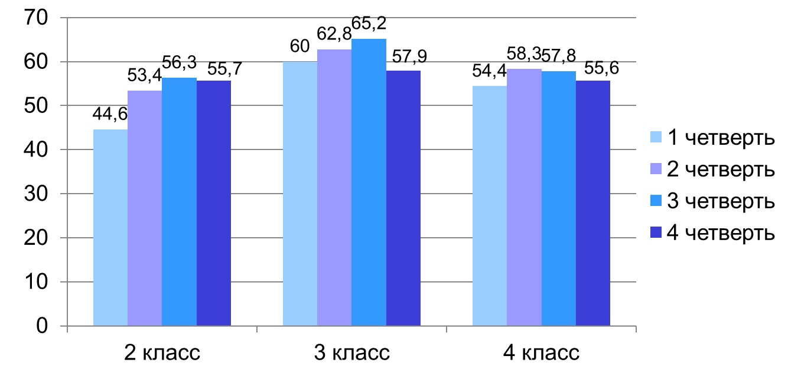

1 четверть | 2 четверть | 3 четверть | 4 четверть
53,4% | 58,4% | 59,9% | 56,4%

Показатели качества знаний средней школы за 2021-2022 учебный год
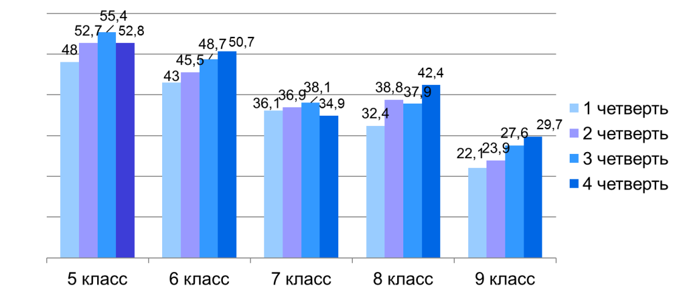
1 четверть | 2 четверть | 3 четверть | 4 четверть
36,1% | 39,0% | 41,1% | 41,5

Показатели качества знаний старшей школы за 2021-2022 учебный год
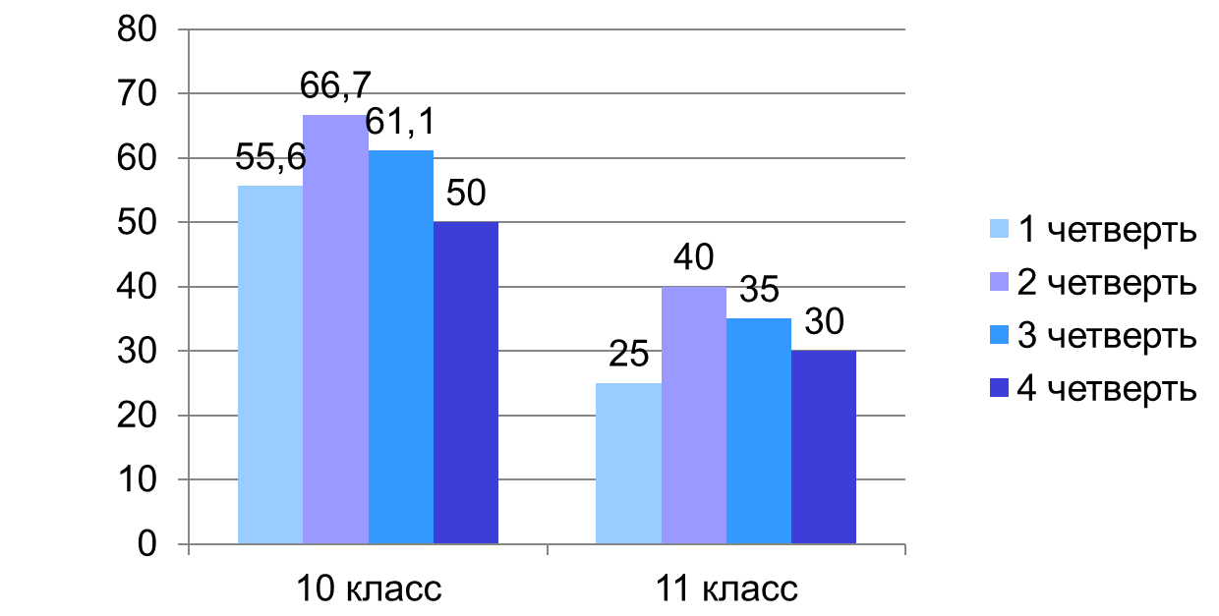

1 четверть | 2 четверть | 3 четверть | 4 четверть
39,5% | 52,6% | 47,4% | 39,5%

Успеваемость учащихся по итогам 2022-2023 учебного года составляет 100%
Качество знаний по итогам 4 четверти составило 48,2%, что, в сравнении с результатами 3 четверти ниже на 2,55%, в сравнении с результатами 1 четверти ниже на 0,1%, а в сравнении с результатами 4 четверти прошлого учебного года выше на 1,1%
Качество знаний по итогам года 54,04%, что в сравнении с прошлым учебным годом выше на 2,6%

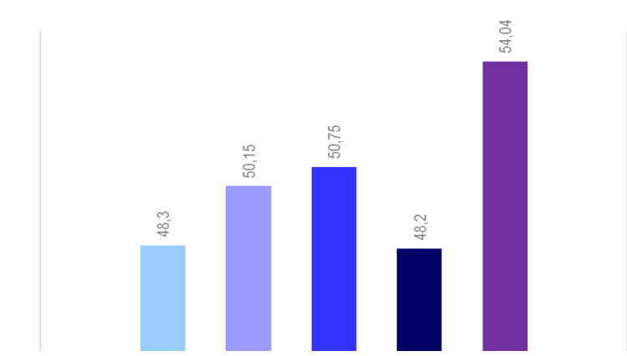
 | 1 четверть  2022-2023 | 2 четверть  2022-2023 | 3 четверть  2022-2023 | 4 четверть  2022-2023 | Год
Отличники | 58 | 58 | 66 | 69 | 84
Хорошисты | 266 | 278 | 274 | 247 | 275
Троечники | 346 | 336 | 330 | 353 | 310
% качества | 48,36 | 50, 15 | 50, 75 | 48,2 | 54,04

Показатели качества знаний за 2022-2023 учебный год

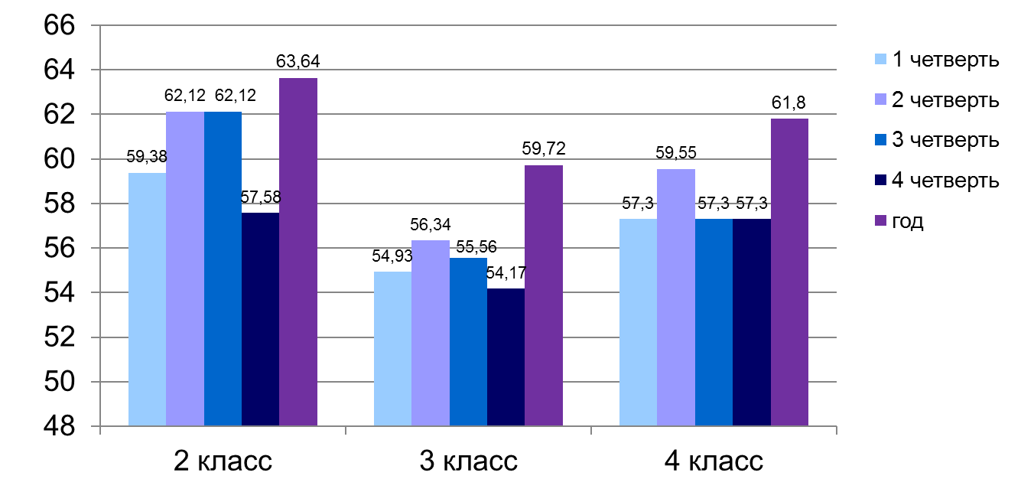

1 четверть  2022-2023 | 2 четверть  2022-2023 | 3 четверть  2022-2023 | 4 четверть 2022-2023 | Год  2022-2023
57,1% | 59,3% | 58,15% | 56,39 | 61,67

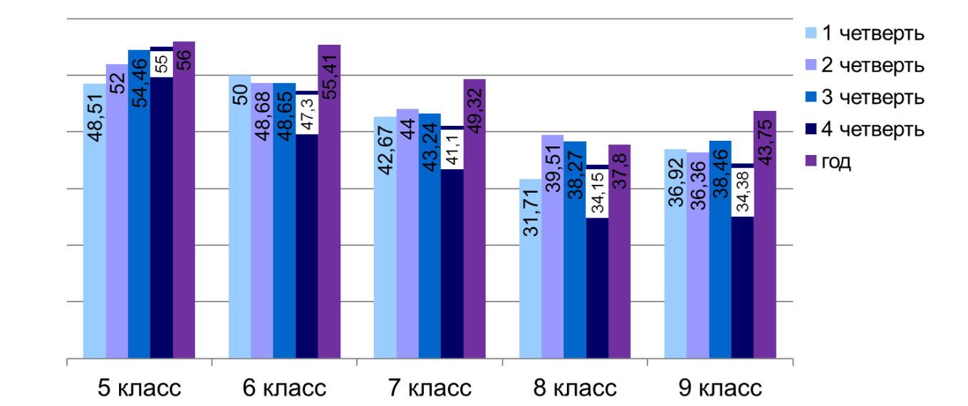

1 четверть  2022-2023 | 2 четверть  2022-2023 | 3 четверть  2022-2023 | 4 четверть 2022-2023 | Год  2022-2023
42,36% | 44,72% | 45,32% | 43,26 | 48,85

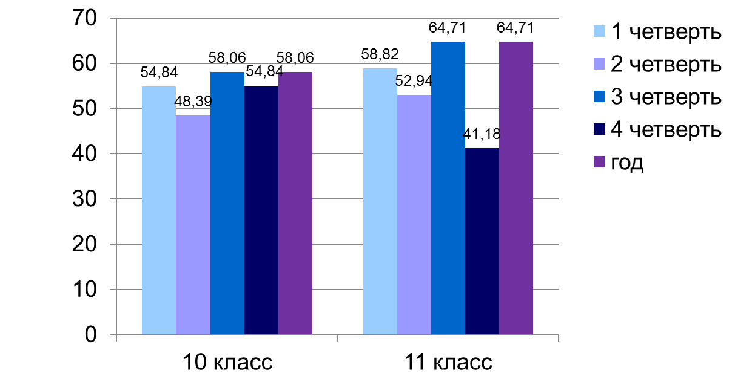

1 четверть  2022-2023 | 2 четверть  2022-2023 | 3 четверть  2022-2023 | 4 четверть 2022-2023 | Год  2022-2023
56,25% | 50% | 60,42% | 50% | 60,42%

Успеваемость учащихся по итогам 1 четверти 2023-2024 учебного года составила 100%. Отсутствуют учащиеся, имеющие неудовлетворительные четвертные отметки.
Качество знаний по итогам 1 четверти составило 49,5%, что, в сравнении с результатами 1 четверти прошлого учебного года выше на 1,5%, но ниже на 4,5% в сравнении с результатами по итогам года.

 | 1 четверть  2021-2022 | 1 четверть  2022-2023 | 1 четверть  2023-2024
Отличники | 56 | 58 | 63
Хорошисты | 240 | 266 | 274
Троечники | 394 | 346 | 344
% качества | 42,8 | 48,4 | 49,49

Сравнительные результаты 1 четверти 2022-2023 и 2023-2024 учебного года

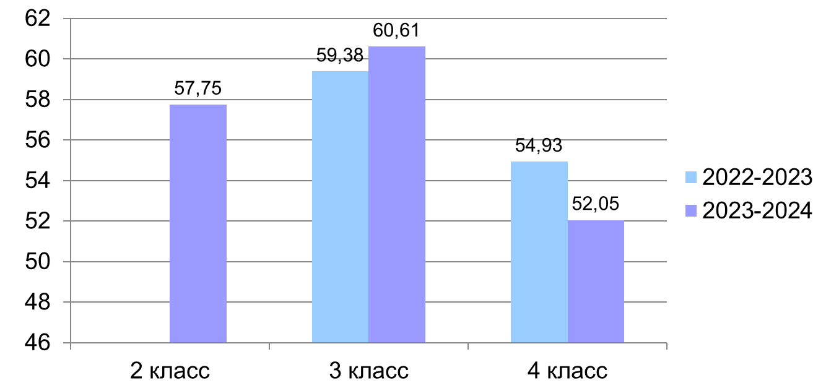

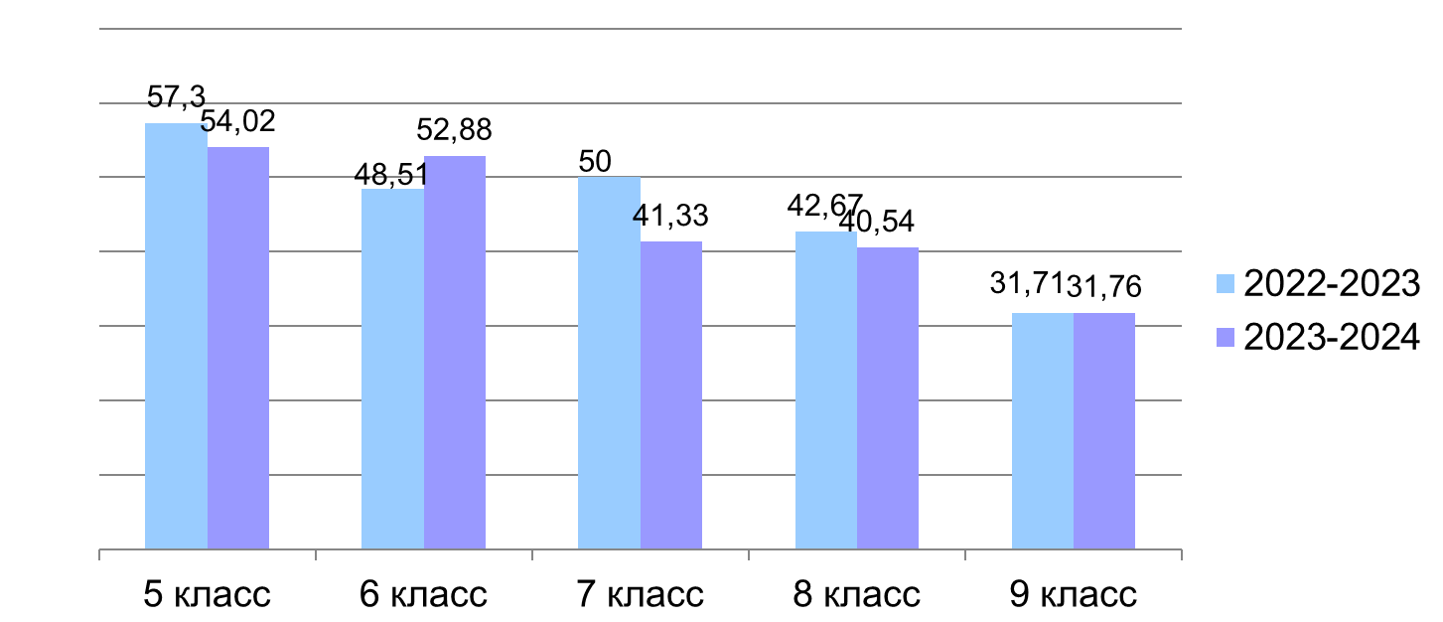

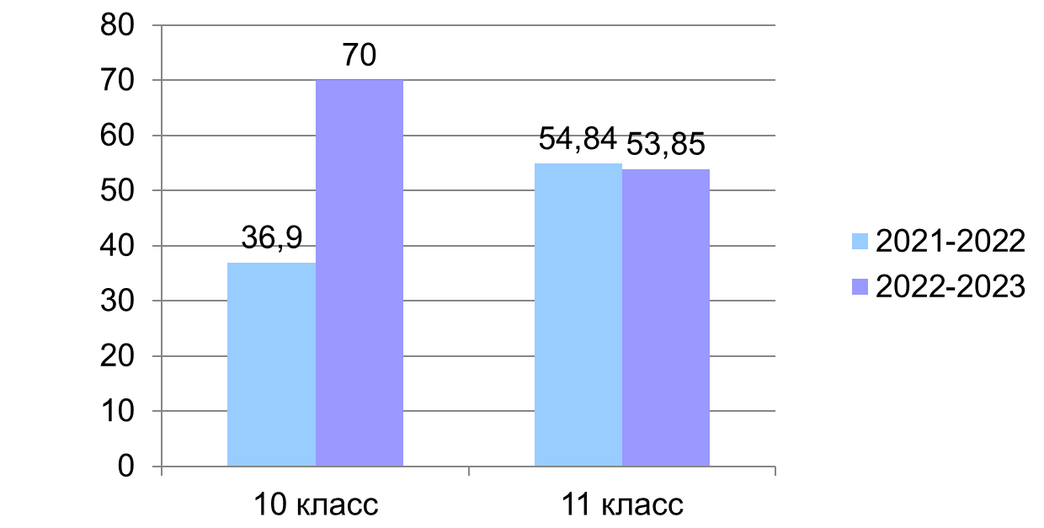
7.2. Результаты тестирования по аттестации школы в разрезе 4, 9-х классов
https://drive.google.com/file/d/1H7y-MgtsgQaj3x53sm3S8cWUWcV3QLVG/view?usp=drive_link
Всего участвовало 139 учащихся 4, 9-х классов, что составило 92,1% от запланированного числа участников (151 человек), том числе учащихся:
4 классов – 61 (92,4%),
9 классов – 78 (91,7%)
12 учащихся 4, 9 классов не принимали участие в тестированиина основании справки о состоянии здоровья и справки ПМПК.

№ п/п | Класс | К-во учащихся по списку в журнале | К-во учащихся, присутств. факт. | К-во оценок "5" | К-во оценок "4" | К-во оце нок "3" | К-во оценок "2" | Кол-во положительных оценок | Доля положительных оценок
1 | 4 «А» | 26 | 25 | 1 | 2 | 17 | 5 | 20 | 80
2 | 4 «Б» | 20 | 18 | 2 | 1 | 11 | 4 | 14 | 48
3 | 4 «В» | 20 | 18 | 0 | 1 | 5 | 12 | 6 | 33
4 | 9 «А» | 29 | 28 | 0 | 10 | 17 | 1 | 27 | 96
5 | 9 «Б» | 28 | 26 | 0 | 2 | 16 | 8 | 18 | 69
6 | 9 «В» | 28 | 24 | 0 | 0 | 8 | 16 | 8 | 33
 | 6 | 151 | 139 | 3 | 16 | 74 | 46 | 93 | 66

8. Опрос участников образовательного процесса и других респондентов
https://drive.google.com/file/d/11f3pXYCGpfPqyjdd8nZ-I4smQZFq0pS9/view?usp=drive_link
Интерпретация результатов опроса для определения уровня удовлетворенности предоставляемыми образовательными услугами
Цель: выявление уровня удовлетворенности предоставляемыми образовательными услугами в КГУ «Общеобразовательная школа №11».
Дата проведения: 10-11 октября 2023 года
Формы и методы: Опрос через Google форму

Для родителей (законных представителей)

Для изучения выявления уровня удовлетворенности предоставляемыми образовательными услугами был предложен следующий опросник:
«Опрос для определения уровня удовлетворенности предоставляемыми образовательными услугами в КГУ «Общеобразовательная школа №11».

В анкетирование приняли участие 151 родителей (законные представители).
Вывод: Анализ опроса показал, что школа дает качественные знания детям, педагоги справедливо оценивают достижения в учебе детей, довольны программами внеурочной деятельности в школе, удовлетворены качеством информирования об учебных успехах и поведении детей, удовлетворены работой классного руководителя, ребенок в школе находится в безопасности, дети не перегружены учебными занятиями и домашними заданиями.

Для педагогов

Для изучения выявления уровня удовлетворенности предоставляемыми образовательными услугами был предложен следующий опросник:
«Опрос для определения уровня удовлетворенности предоставляемыми образовательными услугами в КГУ «Общеобразовательная школа №11»

В анкетирование приняли участие 28 педагогов.
Вывод: Анализ опроса показал, педагоги гордятся, что работают в данной школе, их устраивают условия труда, школа пресекает и эффективно разрешает конфликты между учащимися, коллеги всегда готовы поддержать и помочь в различных вопросах.

Для обучающихся 4 классов
Для изучения выявления уровня удовлетворенности предоставляемыми образовательными услугами был предложен следующий опросник:
«Опрос для определения уровня удовлетворенности предоставляемыми образовательными услугами в КГУ «Общеобразовательная школа №11».

В анкетирование приняли участие 66 учащихся 4 классов.
Вывод: Анализ опроса показал, что детям нравится учиться в данной школе, у детей есть любимые учителя, в школе они чувствуют себя в безопасности, психологически комфортно, а также удовлетворены качеством питания. Дети знают свои права, замечают успехи друг друга.

Для обучающихся 9 класса

Для изучения выявления уровня удовлетворенности предоставляемыми образовательными услугами был предложен следующий опросник:
«Опрос для определения уровня удовлетворенности предоставляемыми образовательными услугами в КГУ «Общеобразовательная школа №11».

В анкетирование приняли участие 87 учащихся 9 класса.
Вывод: Анализ опроса показал, что к учителям можно обращаться за советом и помошью в трудной ситуации, дети довольны качеством питания, в школе чувствуют себя комфортно, а также имеют желание участвовать в школьных делах. Любят школу и гордятся, что учатся в данной школе.

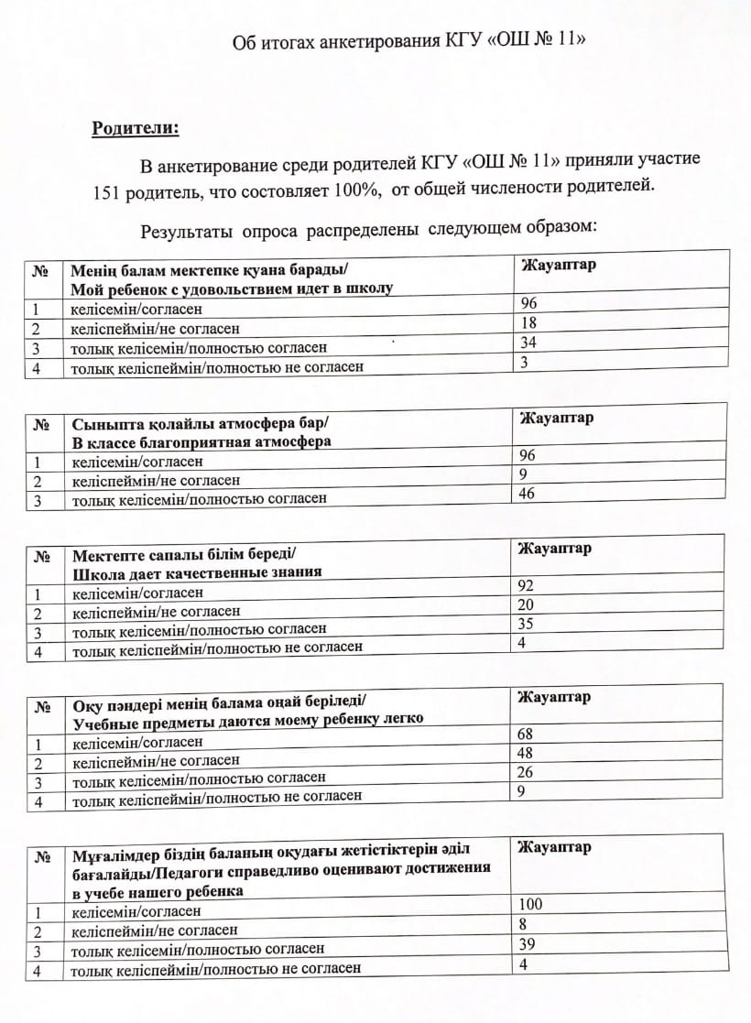

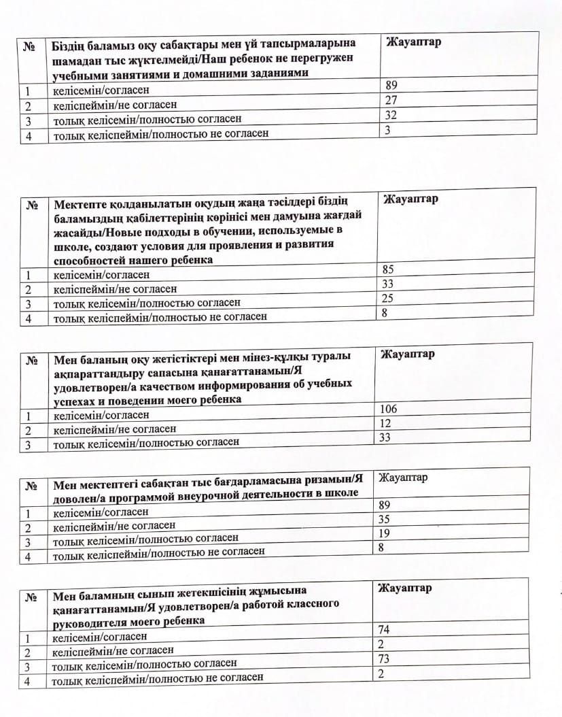

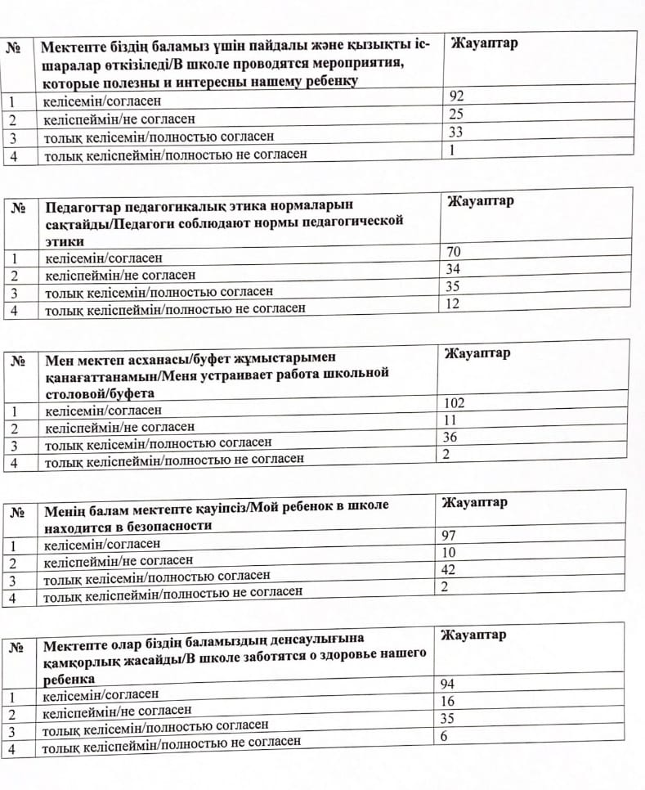

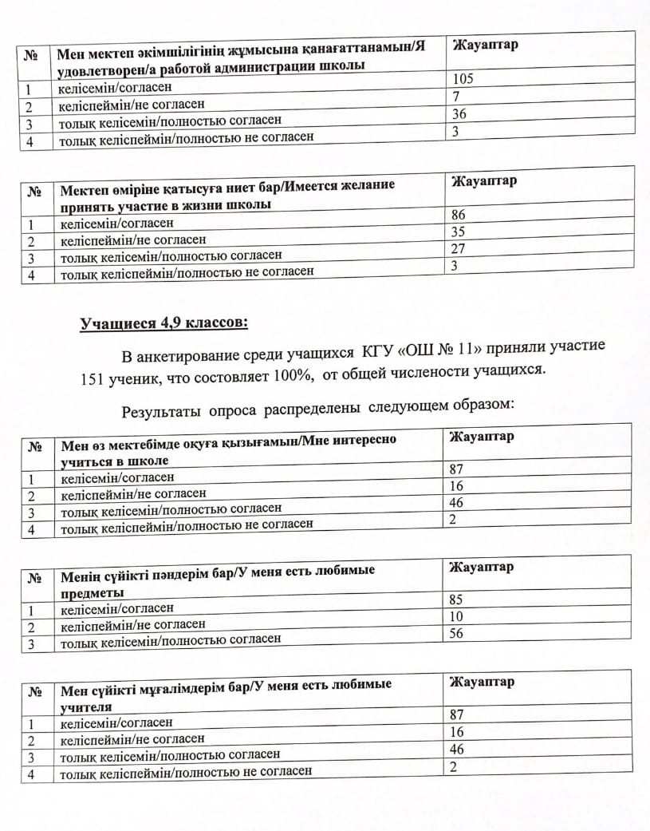

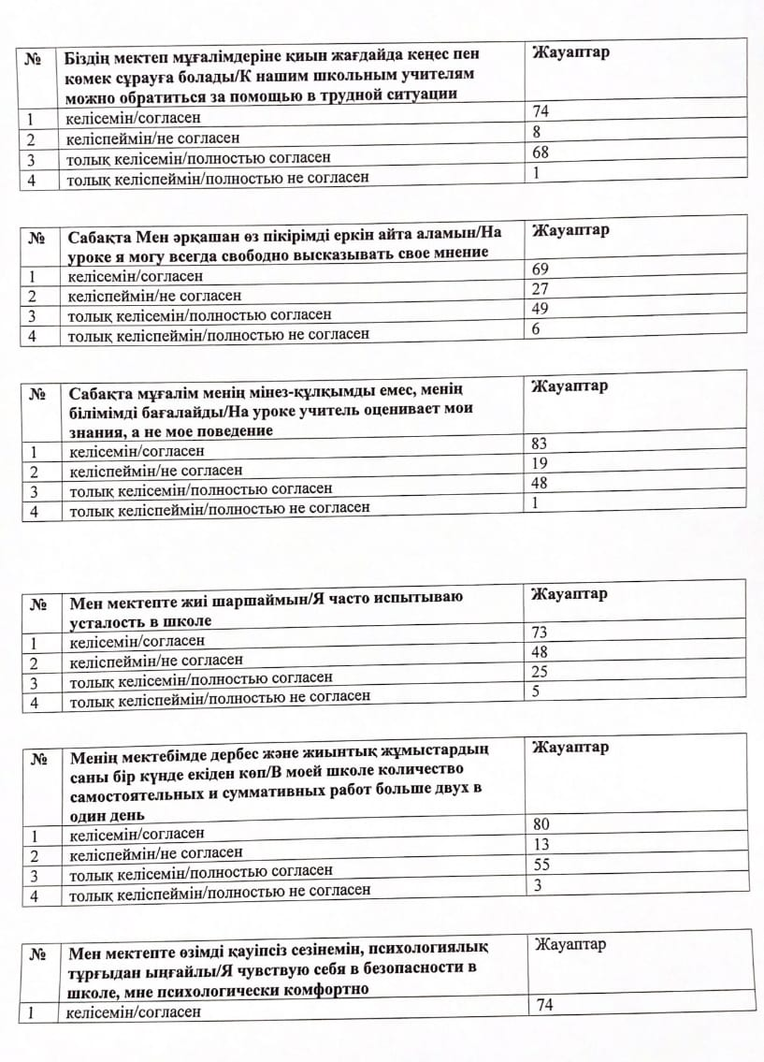

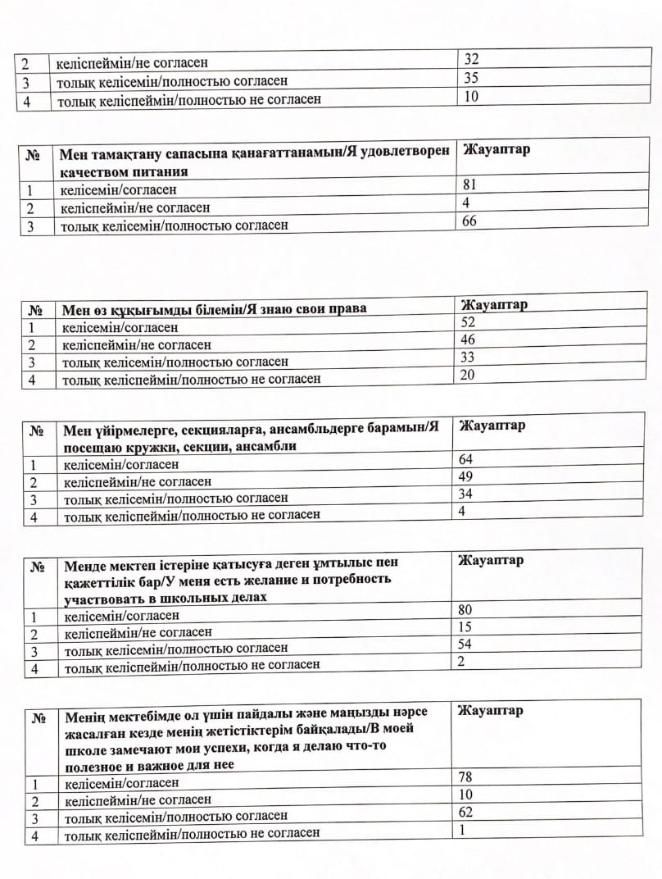

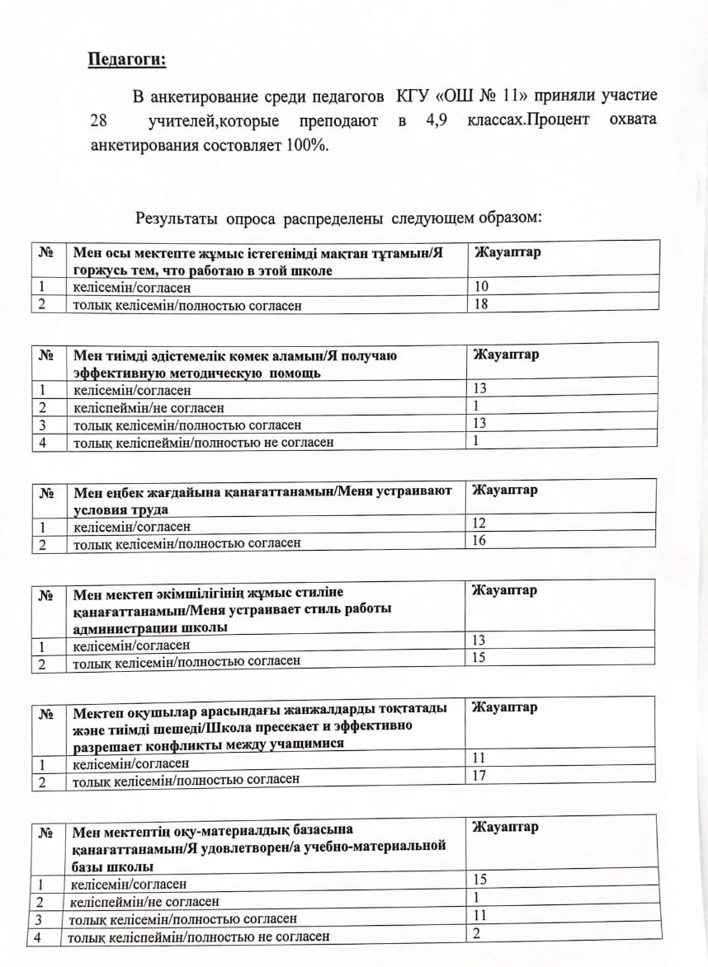

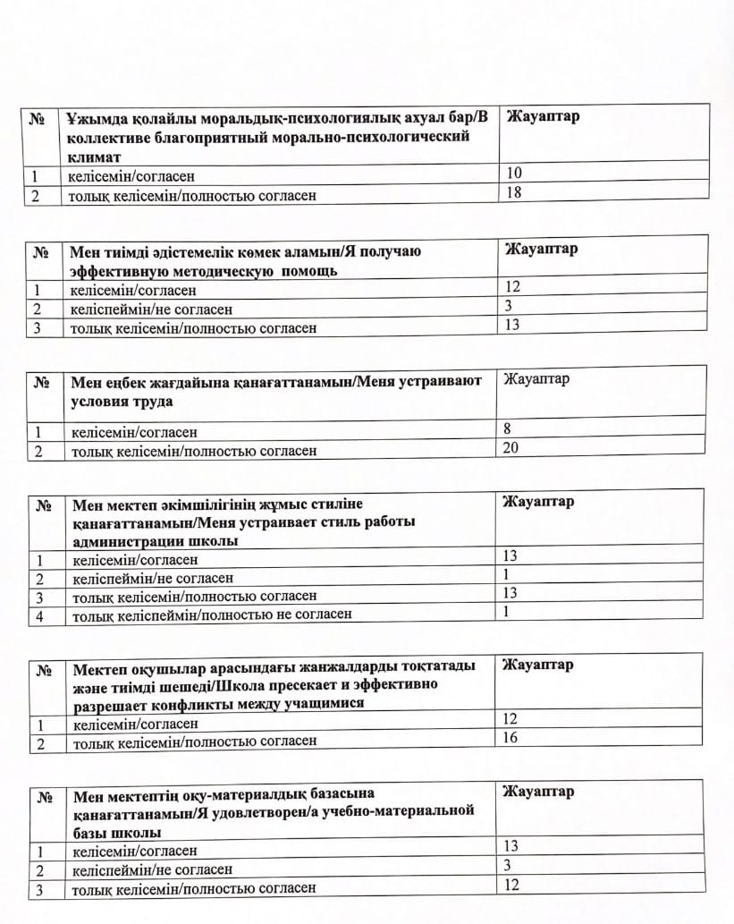

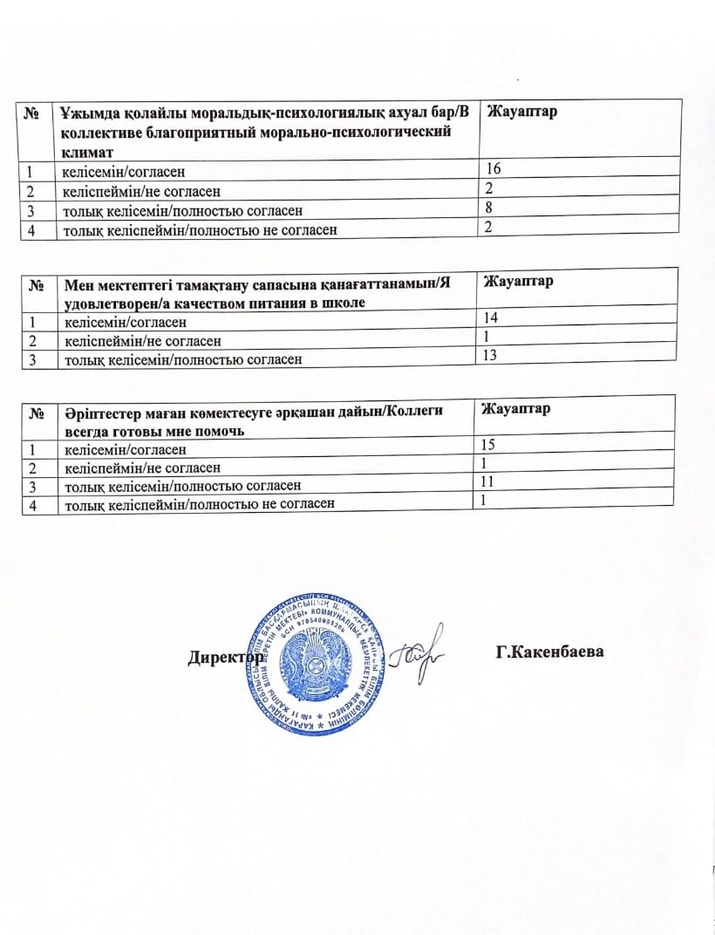

9. Лист самооценки КГУ «Общеобразовательная школа №11» отдела образования города Шахтинска управления образования Карагандинской области
